Ю.Д. СИБИКИН М.Ю. СИБИКИН

Эксплуатация и ремонт электрооборудования
промышленных предприятий и установок

Рекомендовано Экспертным советом
по профессиональному образованию
Министерства образования Российской Федерации
в качестве учебного пособия для учащихся
начального профессионального образования

Москва
«Высшая школа» 2018

ПРЕДИСЛОВИЕ

Структурные преобразования в экономике России, планируемые правительством в долгосрочной концепции, предусматривают до 2020 г. не только ее стабилизацию, но и существенное развитие, в первую очередь, за счет производства новых видов материалов, комплектующих изделий, высокопроизводительного специального технологического оборудования для выпуска конкурентноспособной продукции.
Реализация намеченных правительством программ возможна только при условии технического, перевооружения предприятий, успешного проведения конверсии оборонно-промышленного комплекса, восстановления научно-технического и технологического паритетов России на мировом рынке достижений науки и техники. Все это позволит преодолеть, кризисные явления и дополнительно в указанный период создать более 2500 тыс. новых рабочих мест.
В этих условиях большое значение приобретает выпуск технической литературы, освещающей основные вопросы монтажа, эксплуатации и ремонта современных электроустановок. В такой комплексности заключается основное отличие данной книги от других известных трудов в этой области, что расширяет круг ее возможных читателей.
В настоящем пособии обобщены нормативные материалы и практические рекомендации по прогрессивным технологиям электромонтажных работ, обслуживанию и ремонту основных видов электротехнических установок, используемых в схемах электроснабжения, силовом и осветительном электрооборудовании.
Материал книги поможет электромонтерам повысить квалификацию без отрыва от производства, а учащимся технических училищ и техникумов приобрести глубокие знания по широкому кругу технологических вопросов ведения монтажных работ, техническому обслуживанию и ремонту электрооборудования. Состав и объем сведений, сконцентрированный в данном пособии, соответствует требованиям подготовки электромонтеров по монтажу электрооборудования и сетей промышленных предприятий, а также программе слушателей электротехнических техникумов по специальности «Электрооборудование промышленных предприятий и установок».
Авторы

РАЗДЕЛ 1. ОРГАНИЗАЦИЯ ЭКСПЛУАТАЦИИ
ЭЛЕКТРООБОРУДОВАНИЯ И СЕТЕЙ
ПРОМЫШЛЕННЫХ ПРЕДПРИЯТИЙ
ГЛАВА 1. СТРУКТУРА ЭКСПЛУАТАЦИОННОГО ОБСЛУЖИВАНИЯ ЭЛЕКТРОУСТАНОВОК
§ 1. ОБЩИЕ СВЕДЕНИЯ О ПРАВИЛАХ УСТРОЙСТВА И ТЕХНИЧЕСКОЙ ЭКСПЛУАТАЦИИ ЭЛЕКТРОУСТАНОВОК
Все вновь сооружаемые, реконструируемые, расширяемые или технически перевооруженные электроустановки промышленных предприятий выполняют в соответствии с Правилами устройства электроустановок (ПУЭ), за исключением специальных электроустановок, в отношении которых ПУЭ обязательны в той мере, в какой они не изменены специальными правилами.
К промышленным предприятиям относят комбинаты (в том числе опытные заводы научно-исследовательских институтов), фабрики, шахты, карьеры, производственные и ремонтные базы, типографии, предприятия железнодорожного, водного, воздушного, трубопроводного и городского транспорта, ремонтно-механические заводы «Сельхозтехника» и др. Действующими считают электроустановки, которые имеют источники электроэнергии, полностью или частично находящиеся под напряжением, или установки, на которые в любой момент может быть подано напряжение включением коммутационной аппаратуры.
ПУЭ требуют, чтобы в электроустановках была обеспечена возможность легкого распознавания частей, относящихся к отдельным их элементам (простота .и наглядность схем, надлежащее расположение электрооборудования, надписи, маркировка, расцветка).
В каждой электроустановке окраска одноименных шин должна быть одинаковой. При переменном токе фазу А окрашивают в желтый, фазу В — зеленый и фазу С — красный, нулевую шину, при изолированной нейтрали — белый, при заземленной нейтрали — черный цвет.
При однофазном токе: проводник, присоединенный к началу обмотки источника питания окрашивают в желтый, к концу обмотки — черный цвет.
При постоянном токе: положительную шину (+) окрашивают в красный, отрицательную (—) — синий и нейтральную — белый цвет.
В закрытых распределительных устройствах при переменном трехфазном токе шины окрашивают в следующие цвета:
сборные шины при вертикальном расположении: верхняя шина (А) — желтый, средняя шина (В) — зеленый, нижняя шина (С) — красный цвет. При расположении шин горизонтально, наклонно или по треугольнику: шина, наиболее удаленная от персонала (А) — желтый, средняя (В) — зеленый и ближайшая к персоналу (С) — красный цвет;
ответвления от сборных шин: левая шина (А) — желтый, средняя шина (В) — зеленый, правая шина (CJ) — красный цвет, если смотреть на шины из коридора обслуживания.
В открытых распределительных устройствах при переменном трехфазном токе шины окрашивают в следующие цвета:
сборные и обходные шины: шина (А), ближайшая к силовым трансформаторам — желтый, средняя шина (В) — зеленый, отдаленная (С) — красный цвет;
ответвления от системы сборных шин: левая шина (А) — желтый, средняя шина (В) — зеленый, правая шина (С) — красный цвет, если смотреть из открытого распределительного устройства на выводы от трансформаторов;
при постоянном токе шины окрашивают в следующие цвета: сборные шины, расположенные вертикально: верхняя шина, нейтральная — белый, средняя (—) — синий, нижняя (+) — красный цвет;
сборные шины, расположенные горизонтально: шина нейтральная, наиболее удаленная — белый, средняя (—) — синий, ближайшая (+) — красный цвет, если смотреть на шины из коридора обслуживания;
ответвления от сборных шин; левая шина, нейтральная — белый, средняя (—) — синий, правая (+) — красный, если смотреть на шины из коридора обслуживания.
В отношении обеспечения надежности электроснабжения электроприемники ПУЭ разделяют на три категории:
1-я категория — электроприемники, нарушение электроснабжения которых может повлечь за собой: опасность для жизни людей, значительный ущерб народному хозяйству, повреждение оборудования, массовый брак продукции, расстройство сложного технологического процесса;
2-я категория — электроприемники, перерыв в электроснабжении которых связан с массовым недоотпуском продукции, простоем рабочих, механизмов и промышленного транспорта;
3-я категория — все остальные электроприемники, не подходящие под определения 1-Й и 2-й категорий (например, электроприемники цехов несерийного производства, вспомогательных цехов, и т. п.).
Электроприемники 1-й категории обеспечивают электроэнергией от двух независимых источников питания, и перерыв их электроснабжения может быть допущен лишь на время автоматического ввода резервного питания.
При небольшой мощности электроприемников 1-й категории в качестве второго источника питания могут быть использованы передвижные электростанции, аккумуляторные батареи, перемычки на низшем напряжении от ближайшего пункта, имеющего независимое питание с автоматическим включением резерва (АВР).
Если автоматическим резервированием электроснабжения нельзя обеспечить необходимой непрерывности технологического процесса, последний должен обслуживаться двумя или большим числом совместно действующих технологических агрегатов одинакового значения, приводы которых питают от независимых источников питания, если это экономически целесообразно.
Для электроустановок, работающих круглосуточно и в течение всего года, производство и технология которых не допускают перерывов питания электроэнергией, систему электроснабжения выполняют так, чтобы при выводе в длительный ремонт любого ее элемента сохранилось в действии электроснабжение объекта от двух независимых источников.
Для электроприемников 2-й категории допустимы перерывы электроснабжения на время, необходимое для включения резервного питания действиями дежурного персонала или выездной оперативной бригады.
Средневзвешенный коэффициент мощности электроустановок, присоединяемых к электрическим сетям, должен быть не ниже 0,92-0,95.
Уменьшение указанной величины допускают лишь по согласованию с энергосистемой в случае наличия избытков реактивной мощности в энергосистеме питающей электроустановки потребителя непосредственно от шин генераторов электростанций.
Установку на предприятиях всех видов компенсирующего электрооборудования производят только с разрешения энергосистемы.
Важнейшим условием правильной эксплуатации является своевременное проведение планово-предупредительных ремонтов и периодических профилактических испытаний оборудования и сетей. Организационные и технические положения по эксплуатации электрохозяйства предприятий изложены в «Правилах технической эксплуатации электроустановок потребителей» (ПТЭ), которые обязательны для всех отраслей народного хозяйства. Применительно к конкретным условиям каждого предприятия руководитель, ответственный за эксплуатацию электрохозяйства, утверждает мес-
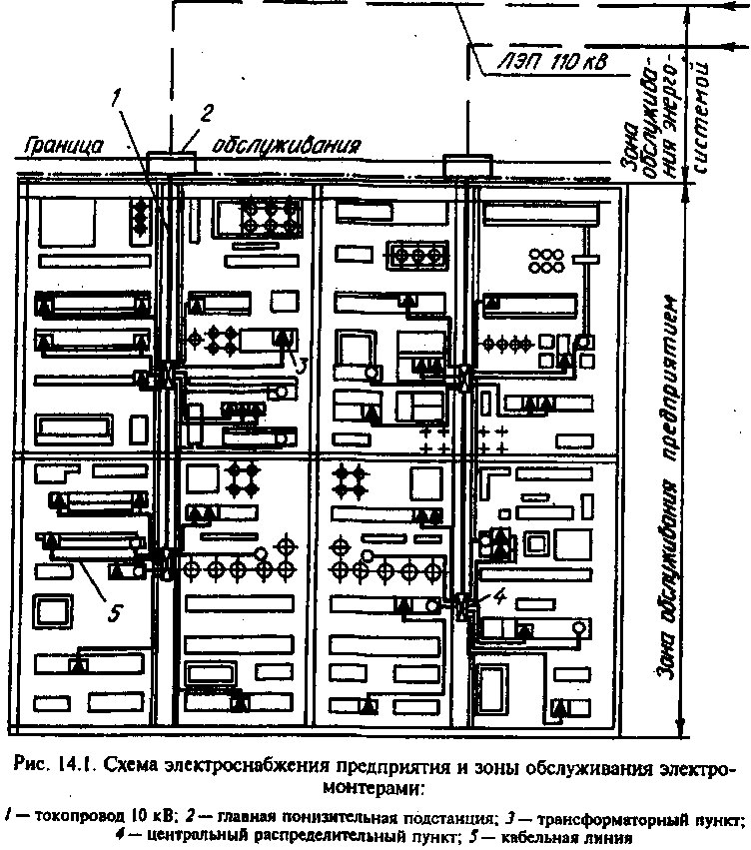
тные инструкции, базирующиеся на межотраслевых правилах безопасности при эксплуатации электроустановок. В основные обязанности электротехнического персонала промышленных предприятий входит эксплуатация электросетей и электрооборудования напряжением до 10 кВ от границы разделения эксплуатационной ответственности между снабжающей организацией и предприятием до цеховых установок включительно (рис. 14.1).
Структурой управления эксплуатацией электроустановок называют совокупность взаимосвязанных органов управления, обеспечивающих нормальное функционирование всех элементов электроснабжения предприятия как одного из звеньев общей производственной системы. Производственный участок представляет определенное количество рабочих мест, размещенных на обособленной территории, где выполняют однородные технологические операции. Первичным элементом производственной структуры является рабочее место. Это закрепленная за одним рабочим либо за рабочей бригадой часть производственной площади с находящимися на ней орудиями и средствами труда соответственно характеру работ, выполняемых на данном рабочем месте. Эксплуатация включает в себя техническое обслуживание, ремонт, использование и хранение электроустановок. Техническое обслуживание представляет совокупность организационных и технических мероприятий, проводимых в межремонтный период, направленных на поддержание надежности и готовности использующихся и хранящихся в резерве электроустановок. Для восстановления ресурса электроустановок кроме текущих ремонтов проводят капитальные, при выполнении которых оборудование выводят из состояния использования. Основная часть эксплуатации — непосредственное использование электроустановок. Некоторые электроустановки используют в течение сравнительно коротких промежутков времени, остальное время их хранят на складе или в состоянии «холодного» резерва. Цель контрольных мероприятий — выявление возникающих в процессе работы или хранения неисправностей. Контроль состояния электроустановок проводят визуально и проверяют выходные параметры с помощью обычных измерительных приборов.
Границы ответственности за состояние и эксплуатацию электроустановок
между энергоснабжающей организацией и потребителем
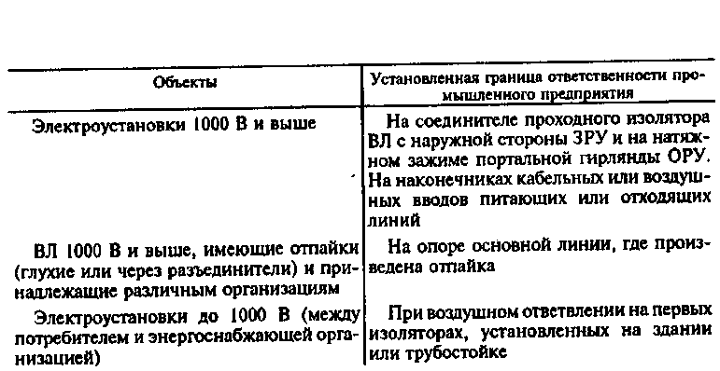
Профилактические испытания в соответствии с требованиями ПТЭ проводят для предупреждения внезапных отказов, выявления
неисправностей отдельных элементов, обнаружить которые внешним осмотром не удается. Основой рациональной системы эксплуатации является оптимальное, с точки зрения наилучших условий использования, построение системы технического обслуживания.

§ 2. СИСТЕМА ПЛАНОВО-ПРЕДУПРЕДИТЕЛЬНОГО
ТЕХНИЧЕСКОГО ОБСЛУЖИВАНИЯ И РЕМОНТА (ППТОР)
На промышленных предприятиях организацию эксплуатации электроустановок осуществляют в основном на базе системы ППТОР. Сущность системы ППТОР заключается в том, что помимо повседневного ухода электроустановки подвергают через определенные промежутки времени плановым профилактическим осмотрам, проверкам, испытаниям и различным видам ремонта (табл. 33, 34).
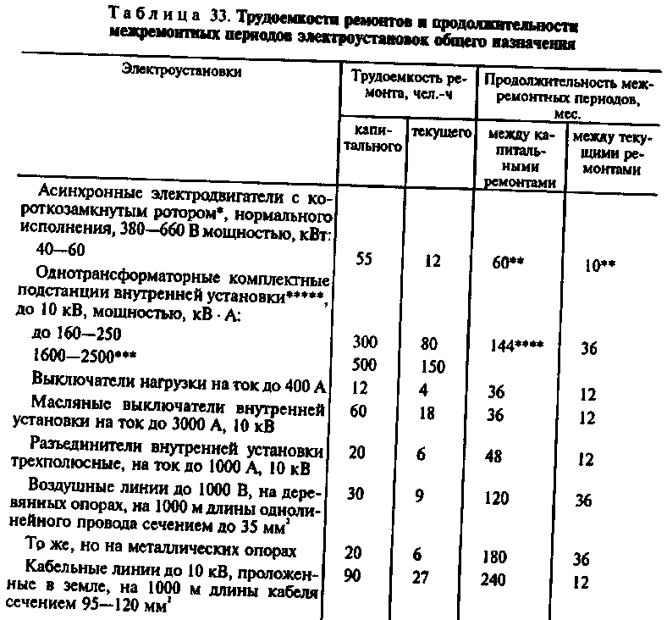

Продолжение табл. 33
Электроустановки | Трудоемкость ремонта, чел.-ч |  | Продолжительность межремонтных периодов, мес.
 | капитального | Теку-щего | между капитальными ремонтами | между текущими ремонтами
Автоматические воздушные выключа-  тели на ток до 1000 А с рычажным и  электромагнитным проводом  Магнитные нереверсивные пускатели  для электродвигателей до 75 кВт  Магнитные крановые контроллеры  переменного тока для двигателей 20—  100кВт  Пусковые масляные реостаты для дви-  гателей 100 кВт  Грузоподъемные электромагниты  Тормозные электромагниты перемен-  ного тока  Распределительные силовые пункты до  1000 В с двенадцатью установочными автоматами до 200 А  Внутрицеховые силовые сети, проло-  женные в трубах, на 100 м длины одного  провода сечением 95—120 мм²  То же, двух проводов  То же, трех проводов  Осветительные сети из кабеля, прово-  да, шнура сечением 3 х 2,5—4, проложенные по кирпичным и бетонным основаниям, на 100 м длины  Сети заземления, на 100 м длины  Шинопроводы, на 10 м длины, для  тока, А:  600  2500 | 30  18  40  20  250  30  60  17  25  33  36  8  14  18 | 11  6  14  7  75  11  20  5  7,5  10  6  —  4  5 | 72  60  72  96  36  120  168*****  180  180  168 | 12  6  6  6  6  12  2*****  —  —  12

*Трудоемкость ремонта электродвигателей с фазным ротором и постоянного тока увеличивается в 1,5 раза, а трудоемкость ремонта без перемотки обмоток уменьшается вдвое.
**В помещениях с пыльной или химически агрессивной средой продолжительность периодов между капитальными ремонтами 24 мес., а между текущими — 8 мес.
***Для трансформаторов и комплектных трансформаторных подстанций наружной установки, расположенных в местах усиленного загрязнения, продолжительность ремонтных циклов и периодов между текущими ремонтами может быть сокращена.
****Первый капитальный ремонт производится не позднее, чем через 6 лет после ввода оборудования в эксплуатацию.
***** В помещениях с повышенной опасностью продолжительность периодов между капитальными ремонтами 120 мес., а между текущими — 8 мес.
Таблица 34. Трудоемкости ремонтов и продолжительности межремонтных
периодов электроустановок специального назначения
Электроустановки | Трудоемкость ремонта, чел. -ч |  | Продолжительность межремонтных периодов, мес.
 | капитального | текущего | между капитальными ремонтами | между текущими ремонтами
Осветительные распределительные  щитки с автоматическими выключателя-  ми (до 30 шт.)  Трансформаторы для местного освеще-  ния, 2500 Вт  Стабилизаторы напряжения  Электроосветительная арматура (10  светильников) во взрывобезопасном ис-  полнении  Аппараты электродуговой сверки одно-  постовые на ток 1000 А  Многопостовые сварочные преобразо-  ватели на ток 1000 А  Сварочные генераторы постоянного  тока передвижные на ток 1000 А  Многопостовые сварочные выпрями-  тели на ток 1000 А  Сварочные трансформаторы на ток  1000 А  Балластовые реостаты на ток 30 А  Осцилляторы  Автоматы и полуавтоматы дуговой  сварки под флюсом и в защитных газах  на ток 1000 А  Машины контактной сварки, 1000  кВ А  Электропечи сопротивления периоди-  ческого действия:  камерные 100 кВт  шахтные 1 10 кВт  Шкафы сушильные индукционные  мощностью 50 кВт  Конвейерные электропечи сопротив-  ления непрерывного действия мощно-  стью 100 кВт  То же, но толкательные, 180 кВт  Вакуумные электропечи сопротивле-  ния для плавки, обкатки и прокаливания,  до 80 кВт  То же, но элеваторные, 50 кВт  То же, но муфельные, 25 кВт | 35  15  30  10  180  220  130  300  90  20  23  220  450  80  90  55  90  130  185  80  30 | 13  5  12  3  60  75  45  100  30  7  8  75  150  28  32  8  27  45  70  28  10 | 96  120  —  24  36  36  144  24  24  24  24 | 12  8  6  6  б  6  12  4  4  4  4

Система ППТОР позволяет поддерживать электроустановки в состоянии, обеспечивающем их нормальные технические параметры, предотвращать частично случаи отказов, снижать расходы на ремонт, улучшать технические параметры при плановых ремонтах в результате, той или иной модернизации.
.За ремонтный цикл принимают период между двумя плановыми капитальными ремонтами, а для вновь вводимых в эксплуатацию электроустановок — наработку от ввода их в эксплуатацию до первого планового капитального ремонта. Последовательность выполнения различных видов ремонта и работ по техническому обслуживанию в пределах одного ремонтного цикла определяется его структурой. Ремонтный цикл и его структура являются основой системы ППТОР. Они определяют все ремонтные нормативы и экономические показатели системы ремонтов.
При капитальных ремонтах выполняют одновременно мероприятия, направленные на увеличение длительности непрерывной работы оборудования, повышение технико-экономических показателей и усовершенствование оборудования путем модернизации отдельных элементов и узлов с учетом передового опыта и новых разработок.
Ремонт электрооборудования и аппаратов, непосредственно связанных с технологическими агрегатами, производят одновременно с ремонтом последних.
Перед вводом в капитальный ремонт каждого агрегата выполняют следующие подготовительные мероприятия:
— составляют ведомость объема работ и смету, которые уточняют после вскрытия и осмотра агрегата;
— составляют график проведения ремонтных работ;
— подготавливают согласно ведомостям объемов работ необходимые материалы и запасные части;
— составляют и утверждают техническую документацию на реконструкционные работы, намеченные к выполнению в период капитального ремонта;
— приводят в исправное состояние инструмент, приспособления, такелажное оборудование и подъемно-транспортные механизмы;
— готовят рабочие места для ремонта;
— комплектуют ремонтные бригады.
Ремонт оборудования и аппаратов производят по инструкциям.
При ремонте основного и вспомогательного электрооборудования результаты центровки и балансировки, а также величины всех зазоров и другие замеры, связанные с износом и изменением состояния деталей, заносят в формуляры, а данные о выполненных работах — в ремонтный журнал или паспорт данного оборудования, электроустановки.
В процессе ремонта агрегата ответственный за электрохозяйство (или уполномоченными им лицами) производят приемку из ремонта отремонтированных узлов и вспомогательных механизмов.
При приемке основного оборудования из капитального ремонта дают оценку объема и качества ремонта, а также оценку внешнего состояния оборудования (изоляция, чистота, покраска, состояние перил и площадок и т. д.).
Вновь вводимое после ремонта оборудование испытывают в соответствии с объемом и нормами испытания электрооборудования, предусмотренными ПУЭ. Специальные испытания эксплуатируемого оборудования проводят по разработанным схемам и программам, утвержденным лицом, ответственным за электрохозяйство.

§ 3. ФОРМЫ ЭКСПЛУАТАЦИИ ЭЛЕКТРОУСТАНОВОК
И ТИПОВЫЕ СТРУКТУРЫ ОТДЕЛА ГЛАВНОГО ЭНЕРГЕТИКА

Система ППТОР предполагает выбор и применение рациональной формы эксплуатации электроустановок на предприятии. Организационная форма эксплуатации влияет на производственную мощность ремонтных баз, качество ремонта, численность работни-

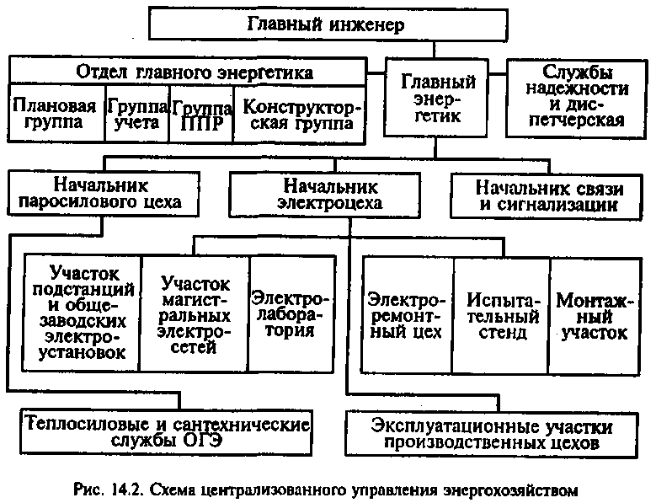
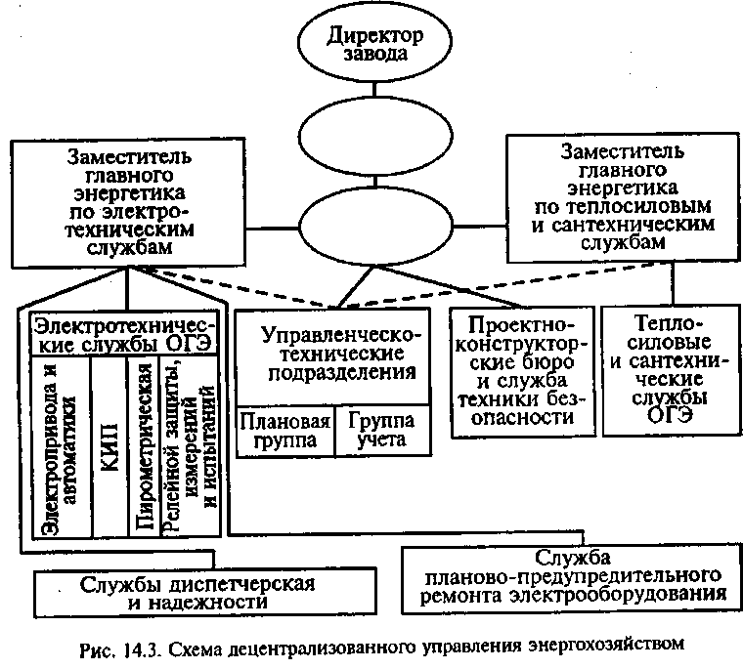
ков энергохозяйства, сроки пребывания оборудования в ремонте и стоимость ремонтных работ.
Различают три формы эксплуатации электроустановок:
централизованную (рис. 14.2), предусматривающую выполнение всех видов работ ППТОР при годовой плановой трудоемкости до 300 тыс. чел.-ч эксплуатационно-ремонтным персоналом службы Главного энергетика предприятий. Преимущества этой формы эксплуатации — лучшее оснащение технической базы ремонта, специализация работ, уменьшение производственных площадей и численности ремонтного персонала;
децентрализованную (рис. 14.3), предусматривающую выполнение большей части ремонтных работ ППТОР при годовой плановой трудоемкости до 2000 тыс. чел.-ч ремонтными службами производственных подразделений. Преимущества этой формы эксплуатации — лучшая оперативность при выполнении работ;
смешанную, предусматривающую выполнение всех видов работ ППТОР при годовой плановой трудоемкости до 5000 тыс. чел.-ч и более. Ремонтные работы выполняются ремонтными службами производственных подразделений и персоналом службы Главного энергетика. Преимущества этой формы эксплуатации зависят от степени централизации.
Отдел Главного энергетика организует бесперебойное и рациональное снабжение производства всеми видами энергии, а также эксплуатацию электротехнического, теплосилового и сантехнического оборудования и сетей.
Для нормальной эксплуатации электроустановок на каждом промышленном предприятии должен создаваться складской резерв оборудования, аппаратуры, комплектующих изделий и запасных частей. Это резко уменьшает время простоя электроустановок в плановом или внеплановом ремонте благодаря замене отказавшего элемента новым, взятым из резерва. Отказавший элемент после ремонта поступает на склад в качестве резервного. При невозможности или нецелесообразности его ремонта эксплуатационный запас пополняют новой единицей. Парк резервных электроустановок по номенклатуре и количеству должен соответствовать нормам (табл. 35).

Таблица 35. Нормы неснижаемого складского резерва электроустановок
Электроустановка | Количество эксплуатируемых электроустановок, шт. | Норма | резерва | Примечание
 |  | процент от эксплуатируемого парка | минимальная, шт.
Трансформаторы, автотран-  сформаторы и ртутные преоб-  разователи  Выключатели нагрузки,  масляные выключатели, изме-  рительные трансформаторы, разрядники, предохранители  Автоматические воздушные  и установочные выключатели  Магнитные пускатели  Электрические машины  Рубильники переключатели  Конденсаторные установки  для повышения коэффициен-  та мощности  То же, но для индукционных  электротермических устано-  вок  Сварочные трансформаторы  Голый провод  Изоляторы подвесные  То же, штыревые  Силовой кабель  Соединительные муфты,  комплект  Установочный провод  Шланговый кабель для пе-  редвижных установок | —  До 10  11-50  Более 50  51-500  51-500  До 10  11-50  51-100  Более 100  До 10  11-50  51-100  Более 100  51-500  5  5  До 10  11— 50  51—100  На 1000 кг  массы провода  200  200  На 1000 м  линии  на 1000 м  линии  На 1000 м  На 1000 м | —  10  6  5  3  4  10  4  2  1  10  8  4  2  3  —  —  10  5  3  —  —  —  —  —  — | 1  1  1  2  __  —  1  1  2  2  1  4  4  4  —  1  1  1  1  2  60кг  15  15  30м  1  50м  80м | Складской ре-  зерв предусматри-  вается только при  отсутствии горя-  чего резерва  Резерв предус-  матривается, если  в распределительном устройстве  нет резервных  ячеек  _  —  Сухие помеще-  ния  Горячие, хими-  ческие, гальвани-  ческие цехи  —  -  -  Для машин контактной сварки и  сварочных авто-  матов складской  резерв не предус-  матривается  Воздушные  линии  —  —  Кабельные  линии  —  —  —

Контрольные вопросы

1. Какие общие требования предъявляют ПУЭ к распознаванию отдельных частей электроустановок?
2. Как устанавливают границу ответственности за состояние и эксплуатацию
электроустановок?
3. Что подразумевают под системой ППТОР?
4. Как организуют эксплуатацию электроустановок?
5. Какие структурные подразделения входят в ОГЭ?
6. Зачем нужен складской резерв электрооборудования и комплектующих изделий?

ГЛАВА 2. ОРГАНИЗАЦИЯ ТЕХНИЧЕСКОГО
ОБСЛУЖИВАНИЯ ЭЛЕКТРОУСТАНОВОК

§ 4. ЗАДАЧИ И ОТВЕТСТВЕННОСТЬ
ЭЛЕКТРОТЕХНИЧЕСКОГО ПЕРСОНАЛА
Главная задача эксплуатации электрохозяйства промышленных предприятий состоит в организации такого обслуживания электрических сетей и электрооборудования, при котором отсутствуют производственные простои из-за неисправности электроустановок, поддерживается надлежащее качество электроэнергии и сохраняются паспортные параметры электрооборудования в течение максимального времени при минимальном расходе электрической энергии и материалов.
Основные мероприятия по экономии электроэнергии на промышленных предприятиях и ее возможное значение в процентах приведено ниже.

Металлообработка Экономия, %
Внедрение скоростного фрезерования, сверления и шлифования 25—30
Замена строгания фрезерованием .............................................. до 40
Уменьшение припусков на заготовках металлоконструкций . до 50
Высадка деталей вместо их обработки на металлорежущих станках до 50
Замена в производственных машинах подшипников скольжения до 12
на качения .........................
Своевременная смазка производственных машин .................... до 10
Своевременная замена инструмента на металлорежущих станках до 30

Электропечи
Увеличение массы садки...................………………………………. 5—10
Качественная подготовка шихты.................................................. 5—15
Предварительный подогрев до 600—700°С шихты ................ 15—20
Применение оптимальной схемы короткой сети.......................... 1,4+1,5
Окраска кожуха печи снаружи алюминиевой краской ............. 2—5
Уменьшение потерь тепла с отходящими газами......................... 3—6
Сокращение простоев печи ......................................................... 7—8
Плавка в печах с кислой футеровкой............................................ 15—20
Применение кислорода.................................................................... 5—15
Сокращение периода плавки в печах с основной футеровкой . 80 кВт • ч/т Внедрение быстродействующих установок автоматического управления передвижением электродов............................................................. 8—10

Электропечи сопротивления
Улучшение тепловой изоляции.................................................... 20—25
Применение предварительного подогрева изделий..................... 25—40
Автоматизация управления режимом печей ............................ 10—20
Сокращение (путем совершенствования) длительности
технологического процесса ....................................................... 5—10
Применение индукционного нагрева: .....................................
а) при частоте 50—10000 Гц........................................................ в 2 раза
б) при частоте свыше 10000 Гц................................................... в 3 раза

Компрессорные установки
Внедрение прямоточных клапанов в поршневых компрессорах 7—10
Резонансный наддув поршневых компрессоров ...................... 3—5
Замена сжатого воздуха при выбивке опок другими
энергоносителями ......................................................................... в 15 раз
Замена пескоструйной очистки литья на дробеструйное ....... в 4 раза
Замена пневмоинструмента электроинструментом..................... 7—10
Замена сжатого воздуха вентиляторным дутьем........................ в 1,5 раза

Насосные установки
Уменьшение сопротивления трубопроводов ........................... 3—7
Внедрение оборотного водоснабжения...................................... 15—20

Вентиляционные установки
Применение многоскоростных электродвигателей, вместо
регулирования шиберами в напорной линии............................ 20-30
Регулирование вытяжной вентиляции шиберами на рабочих местах,
вместо регулирования на нагнетание...................................... до 10
Применение «Эконовентов» и других теплообменных аппаратов,
использующих низкопотенциальное тепло............................ до 30
Блокировка вентиляторов тепловых завес с воротами.......... до 20
Блокировка индивидуальных вытяжных систем ............... до 25

Осветительные установки
Правильный выбор типа ламп и светильников.................... 3-25
Своевременное включение источников света в светлую часть
суток........................................................................................ 10-20
Своевременная чистка светильников................................... 10-30
Поддержание номинального уровня напряжения в осветительной сети......................................................................................... 2-5

Электросети
Включение под нагрузку резервных линий электропередачи . потери снижа ются в 2 раза
Установка ограничителей холостого хода рабочих машин . . . 5-12
Замена электродвигателей с нагрузкой до 45 % от номинальной,
на электродвигатели меньшей мощности . ...................... 3—10

Электросварочные установки
Замена ручной сварки на автоматизированную............... в 2 раза
Правильный выбор марки электродов.............................. 8—12
Устранение холостого хода сварочных агрегатов........... до 15
Для надежного, безопасного и рационального обслуживания электроустановок и содержания их в исправном состоянии, обслуживающий персонал должен ясно представлять технологические особенности своего предприятия, строго соблюдать трудовую и технологическую дисциплину, знать и выполнять действующие правила техники безопасности, инструкции и другие руководящие материалы.
Ответственность за выполнение ПТЭ на каждом предприятии установлена должностными положениями, утвержденными руководством данного предприятия.
На каждом предприятии приказом (или распоряжением) администрации из числа специально подготовленного электротехнического персонала (ИТР) назначают лицо, отвечающее за общее состояние эксплуатации всего электрохозяйства предприятий.
Остальной электротехнический персонал предприятия несет ответственность за соблюдение ПТЭ в соответствии с возложенными на него обязанностями.
Администрация мелких предприятий обеспечивает обслуживание электроустановок путем передачи их эксплуатации по договору специализированной эксплуатационной организации или содержит соответствующий по квалификации персонал на долевых началах с другими такими же предприятиями.
Без наличия соответствующего электротехнического персонала эксплуатация электроустановок запрещается.
Лицо, ответственное за электрохозяйство предприятия, обеспечивает:
— организацию обучения, инструктирование и периодическую проверку знаний подчиненного персонала, обслуживающего электроустановки;
— надежную, экономичную и безопасную работу электроустановок;
— разработку и внедрение мероприятий по экономии электроэнергии, удельных норм на единицу продукции, а также по повышению коэффициента мощности;
— внедрение новой техники в электрохозяйство, способствующей более надежной, экономичной и безопасной работе электроустановок, а также повышению производительности труда;
— организацию и своевременное проведение планово-предупредительного ремонта и профилактических испытаний электрооборудования, аппаратуры и сетей;
— систематическое наблюдение за графиком нагрузки предприятия и принятие мер по поддержанию режима, установленного энергосистемой;
— организацию учета электроэнергии, ведение установленной отчетности и своевременное ее представление вышестоящим организациям;
— наличие и своевременную проверку защитных средств и
противопожарного инвентаря;
— выполнение предписаний Госэнергонадзора в установленные актом сроки;
— своевременную организацию расследования аварий и браков в работе электроустановок, а также несчастных случаев от поражения электрическим током.
За правильную и безопасную эксплуатацию электроустановок цехов и других производственных участков, наряду с главным энергетиком предприятия, отвечают также энергетики этих цехов и участков и главный инженер предприятия (по своему положению).
Если работник обнаружил нарушения ПТЭ или заметил неисправность электроустановки, защитных средств по технике безопасности он должен немедленно сообщать об этом своему начальнику, а в его отсутствие — вышестоящему руководителю.
В случаях, когда неисправность в электроустановке, представляющую явную опасность для окружающих людей или самой установки, может устранить работник, ее обнаруживший, он обязан это сделать немедленно, а затем известить об этом непосредственного начальника.
Устранение неисправности нужно производить при строгом соблюдении правил безопасности.
За аварии и брак в работе на электроустановках несут ответственность:
— работники, непосредственно обслуживающие электроустановки, —за каждые аварию и брак в работе, происшедшие по их вине, а также за неправильную ликвидацию любых аварий и брака в работе на обслуживаемом им участке;
— работники, производящие ремонт оборудования,— за каждые аварию и брак в работе, происшедшие из-за низкого качества ремонта;
— оперативный и оперативно-ремонтный персонал — за аварии и брак в электроустановках, происшедшие по их вине, а также по вине подчиненного им персонала.
§ 5. КВАЛИФИКАЦИОННАЯ ХАРАКТЕРИСТИКА
ЭЛЕКТРОМОНТЕРОВ
Электромонтер 2-го разряда по обслуживанию электрооборудование и сетей должен уметь: 1) обслуживать силовые и осветительные электроустановки с несложными схемами включения; 2) выполнять несложные работы на ведомственных электростанциях, трансформаторных электростанциях с полным их отключением от напряжения под руководством электромонтеров более высокой квалификации; 3) производить проверку и плановый предупредительный ремонт обслуживаемого оборудования; 4) определять причину неисправности и устранять несложные повреждения в силовых и осветительных сетях, пускорегулирующей аппаратуре и электродвигателях; 5) разделывать, сращивать, паять и изолировать провода для напряжения до 1000 В; 6) заряжать, устанавливать несложную осветительную арматуру (нормальную и пылезащищенную с лампами накаливания), выключатели, штепсельные розетки, стенные патроны и промышленные прожекторы; 7) проверять сопротивление изоляции электроустановок мегомметром; 8) устанавливать и регулировать электрические приборы сигнализации; 9) правильно организовывать и содержать рабочее место, экономно расходовать материалы, инструмент и электроэнергию; 10) соблюдать правила техники безопасности, гигиены труда, противопожарные правила, правила-внутреннего распорядка; 11) применять при техническом обслуживании электрооборудования наиболее целесообразные и современные методы организации труда. Электромонтер 2-го разряда должен знать: 1) основы электротехники; 2) принцип работы электродвигателей, генераторов, трансформаторов, аппаратуры управления и измерительных приборов; 3) электрические материалы, их свойства и назначение; 4) способы сращивания и пайки проводов низкого напряжения; 5) правила включения и выключения электродвигателей; 6) правила оказания первой помощи при поражении электрическим током; 7) схему питания и расположения оборудования на обслуживаемом участке; 8) общие сведения о релейной защите и разновидностях реле; 9) правила зарядки и установки осветительной арматуры; 10) назначение и условия применения наиболее распространенных универсальных и специальных приспособлений, контрольно-измерительных приборов; 11) основы организации экономики производства и НОТ; 12) Основные сведения по стандартизации и контролю качества продукции; 13) причины брака; меры его предупреждения и устранения; 14) правила техники безопасности, пожарной безопасности и внутреннего распорядка; 15) правила гигиены труда и производственной санитарии.

Требования к аттестации электромонтеров по обслуживанию электрооборудования и сетей на 3-й разряд
Электромонтер 3-го разряда дополнительно к требованиям, предусмотренным квалификационной характеристикой электромонтера 2-го разряда, должен уметь: 1) обслуживать силовые и осветительные электроустановки со схемами включения средней сложности; 2) выполнять несложные работы на ведомственных электростанциях и трансформаторных подстанциях с полным их отключением от напряжения; 3) проводить оперативные переключения в электросетях, ревизию, трансформаторов, выключателей, разъединителей и приводов к ним без разборки конструктивных элементов; 4) регулировать нагрузку электрооборудования на обслуживаемом участке; 5) проверять мегомметром состояние изоляции и измерять величину ее сопротивления у электродвигателей, трансформаторов и кабельных сетей; 6) выявлять и устранять неисправности и повреждения электроустановок; 7) разделывать, сращивать, изолировать и паять провода напряжением выше 1000 В; 8) обслуживать, устанавливать и включать электроизмерительные приборы и электросчетчики; 9) обслуживать и производить ремонт электродвигателей мощностью до 100 кВт, пускорегулирующей аппаратуры распределительных устройств напряжением до 1000 В; 10) заряжать и обслуживать сложную осветительную арматуру (взрывонепроницаемую) с лампами накаливания и устанавливать люминесцентные светильники.
Электромонтер 3-го разряда должен знать: 1) устройство обслуживаемых электродвигателей, генераторов, трансформаторов, аппаратуры распределительных устройств, электросетей и электроприборов, масляных выключателей, предохранителей, контакторов, аккумуляторов, статических конденсаторов, контроллеров, выпрямителей; 2) правила и нормы испытания изоляции обмоток мегомметром; 3) приемы и способы сращивания и пайки проводов высокого напряжения; 4) основные требования к релейной защите; 5) приемы нахождения и устранения неисправностей в электросетях и электромашинах; 6) принципы работы реостатов, автотрансформаторов, электроприводов с полуавтоматическим управлением; 7) определение допустимых нагрузок на трансформаторы, электродвигатели, кабели и провода; 8) устройство универсальных и специальных приспособлений, простых и средней сложности контрольно-измерительных приборов.
§ 6. ОБУЧЕНИЕ ПЕРСОНАЛА

Персонал, обслуживающий электроустановки, до назначения на самостоятельную работу или при переводе на другую, обязан пройти производственное обучение на рабочем месте. Это относится и к персоналу, имевшему перерыв в работе свыше 6 месяцев. Занятия проводит опытный работник из состава электротехнического персонала предприятия, к которому прикреплен обучающийся приказом или распоряжением по предприятию, цеху, участку. После окончания подготовки обучаемый в специальной комиссии проходит проверку знаний по правилам технической эксплуатации, правилам технической безопасности, должностным и эксплуатационным инструкциям, техминимуму по обслуживаемому оборудованию.
После проверки знаний каждый работник оперативного и оперативно-ремонтного персонала должен пройти стажирование исполняющего обязанности по рабочему месту продолжительностью не менее 2-х недель под руководством опытного работника. Для ремонтного персонала этого не требуется.
Периодическую проверку знаний ПТЭ, ПТБ и производственных инструкций производят 1 раз в год — для персонала, непосредственно обслуживающего действующие электроустановки, проводящего в них наладочные, электромонтажные, ремонтные работы или профилактические испытания, а также персонала, оформляющего распоряжения и организующего эти работы.
Лиц, допустивших нарушение ПТЭ, ПТБ или производственных инструкций подвергают внеочередной проверке знаний.
При неудовлетворительной оценке знаний ПТЭ, ПТБ повторную проверку производят в сроки, установленные квалификационной комиссией, но не ранее чем через 2 недели.
Персонал, показавший неудовлетворительные знания при третьей проверке, переводят на другую работу, не связанную с обслуживанием электроустановок.
Если срок окончания действия удостоверения приходится на время отпуска или болезни персонала, допускают продление действия удостоверения на 1 мес. без специального оформления.
Срок действия удостоверения лица, повторно проходящего проверку знаний в связи с получением неудовлетворительной оценки, продлевает квалификационная комиссия до срока, назначенного для второй или третьей проверки, если нет специального решения комиссии о временном отстранении этого лица от работы в электроустановках.
Проверку знаний ПТЭ и ПТБ электротехническим персоналом мелких предприятий, производит комиссия, созданная при вышестоящей организации, с участием руководителя предприятия, организации, учреждения, где работает проверяемый.
Каждому работнику, успешно прошедшему проверку, выдают удостоверение (форма 1) с присвоением квалификационной группы 288
по технике безопасности (II—V). Удостоверение дает право на обслуживание электроустановок.
Стр. 1 Форма 1
Удостоверение о проверке званий ПТЭ и
ПТБ при эксплуатации электроустановок
потребителей
Наименование предприятия.........................................................................................

Стр. 2 Удостоверение №
Тов..................................................................................................................................
Должность.....................................................................................................................
Допущен к работе в электроустановках напряжением . . ........................................
Цеха, отдела..................................................................................................................
В качестве...................персонала.................................................................................
Дата выдачи..................................................................................................................
м. п. Лицо, ответственное за электрохозяйство.............Подпись ..........................

Стр. 3. Результаты проверки знаний
Дата | Причина проверки | № записи в журнале | Общая оценка, квалификационная группа | Подпись председателя комиссии

Стр. 4. Свидетельство на право проведения
специальных работ
Дата | Допущен к выполнению работ | Подпись председателя комиссии

Стр. 5. Памятка. Проверка знаний производится не реже одного раза в 3 года.

Без печати и отметок о результатах проверки и подписей недействительно.
Допуск к самостоятельному дежурству или самостоятельной работе в электроустановках оформляют специальным распоряжением по предприятию, цеху, участку.
Для овладения персоналом наиболее совершенными методами работы, повышения знаний по устройству и эксплуатации оборудования организуют:
— курсовое (групповое, индивидуальное) обучение по повышению квалификации;
— изучение ПТЭ, ПТБ, ПУЭ инструкций и других правил, относящихся к работе
данных установок;
— проводят противоаварийные тренировки на рабочих местах для обучения эксплуатационного персонала наилучшим способам и приемам быстрого предупреждения и ликвидации неполадок и аварий;
— периодически (не реже 1 раза в квартал) проводят производственный инструктаж непосредственно на рабочих местах для обучения персонала правильному и безопасному уходу за оборудованием, рациональным методам работы.

§ 7. ОБЯЗАННОСТИ И ВИДЫ РАБОТ, ВЫПОЛНЯЕМЫХ ЭЛЕКТРОМОНТЕРОМ

Техническое обслуживание представляет собой комплекс работ, проводимых для поддержания в исправном состоянии электроустановок при использовании их по назначению, а также при хранении и транспортировке. Оно состоит из повседневного ухода за электроустановками; контроля режимов их работы, наблюдения за исправным состоянием; проведения осмотров; контроля за соблюдением правил технической эксплуатации, инструкций заводов-изготовителей и местных инструкций.
Техническое обслуживание — важное звено системы ППТОР, предупреждающее аварийные ситуации; оно выполняется силами оперативного и оперативно-ремонтного персонала и проводится в процессе работы электроустановок во время перерывов, нерабочих дней и смены.
К оперативному электротехническому персоналу предприятий относят всех работников, обслуживающих посменно производственные электроустановки данного предприятия и допущенных к оперативным переключениям.
Оперативное обслуживание осуществляет одно лицо или несколько лиц. Решение о количестве оперативного персонала в смене или на электроустановке определяет лицо, ответственное за электрохозяйство.
Оперативный персонал работает по утвержденному графику.
В случае необходимости, с разрешения лица, ответственного за электрохозяйство предприятия, участка, цеха, допускается замена одного дежурного другим.
Дежурство в течение двух смен подряд, как правило, запрещается.
Старший по смене дежурный по электрохозяйству обязан выполнять требования диспетчера электроснабжающей организации и сотрудников энергосбыта по снижению электрической загрузки; требования диспетчера энергоснабжающей организации о переключении питающих и транзитных линий, а также отключении отдельных линий при аварийном положении в энергоснабжающей организации.
Старший по смене дежурный обязан немедленно ставить в известность диспетчера энергоснабжающей организации об авариях, вызывающих отключение одной или нескольких линий, питающих предприятие, согласовывать с начальником цеха или диспетчером предприятия все операции, связанные с отключением технологического оборудования, за исключением аварийных случаев.
Придя на работу, дежурный должен принять смену от предыдущего, а после окончания работы сдать смену следующему дежурному в соответствии с графиком.
Уход с дежурства без сдачи смены запрещается. В исключительных случаях оставление рабочего места допускается с разрешения вышестоящего лица.
При приемке смены дежурный обязан:
— ознакомиться с состоянием, схемой и режимом работы оборудования на своем участке путем личного осмотра в объеме, установленном инструкцией;
— получить сведения от сдающего смену об оборудовании, за которым необходимо вести тщательное наблюдение для предупреждения аварии или неполадок, и об оборудовании, находящемся в ремонте или резерве;
— проверить и принять инструмент, материалы, ключи от помещений, средства защиты, оперативную документацию и инструкции;
— ознакомиться со всеми записями и распоряжениями за время, прошедшее с его последнего дежурства;
— оформить приемку смены путем записи в журнале или ведомости, на оперативной схеме за своей подписью и подписью сдающего смену;
— доложить непосредственному старшему по смене о вступлении на дежурство и о неполадках, замечаниях при приеме смены.
Дежурный, сдавший смену, обязан доложить об этом старшему по своей смене.
Принимать и сдавать смену во время ликвидации аварии, производстве переключений оборудования запрещается.
При длительном времени ликвидации аварии (более двух смен) сдачу смены можно производить только с разрешения администрации.
В обязанности электромонтера по обслуживанию электрооборудования в цехах промышленных предприятий входят:
профилактический осмотр электрооборудования;
осмотр защитных средств, креплений, постов и кнопок управления;
регулировка пускателей, реле, приборов и другого электрооборудования;
контроль за соблюдением правил технической эксплуатации электроустановок;
работы по устранению неисправностей электрооборудования;
профилактические работы по поддержанию в исправном состоянии искусственного общего и местного освещения;
проверка и устранение неисправностей в устройстве заземления;
оформление технической документации по учету работы электрооборудования, регистрация неисправностей.
В процессе обслуживания электроустановок могут выполняться следующие работы:
обнаружение неисправностей в электрических цепях;
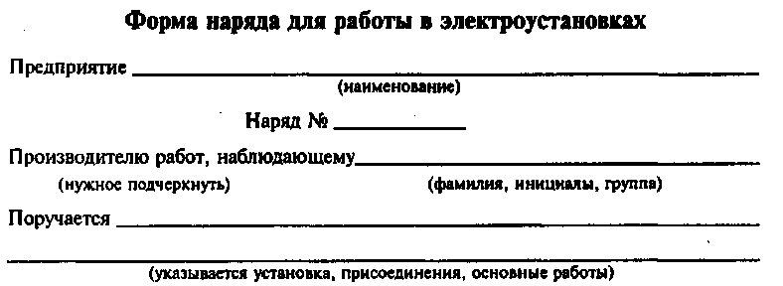
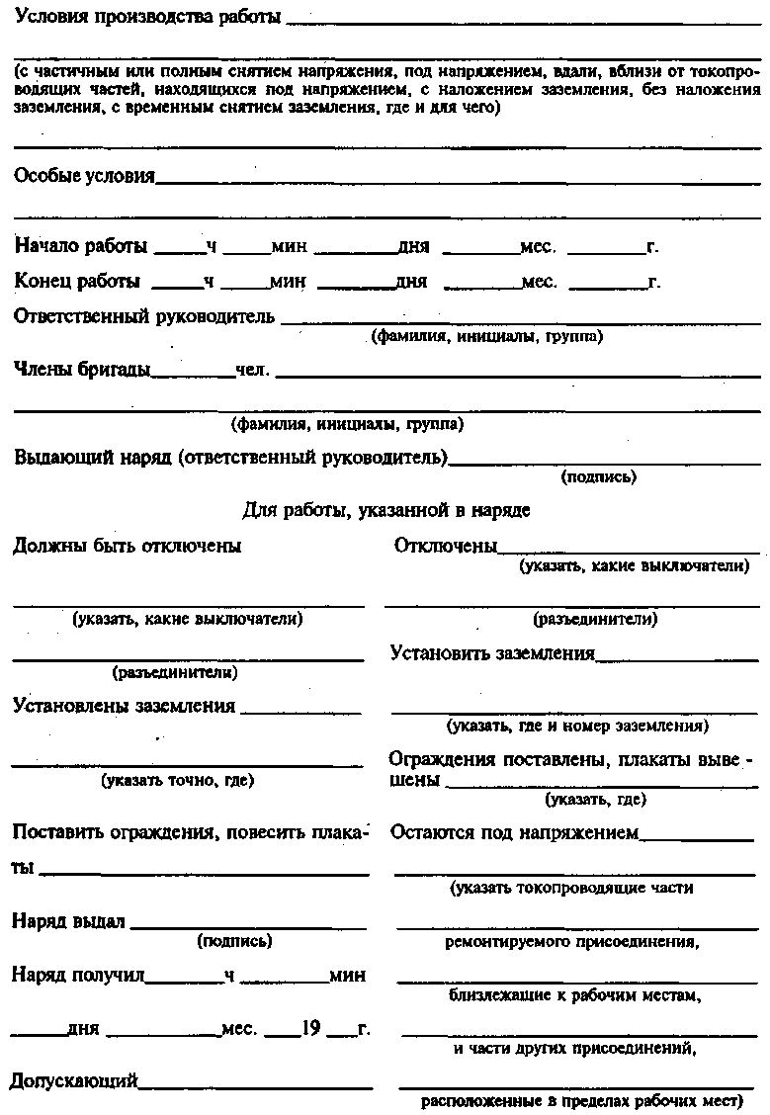

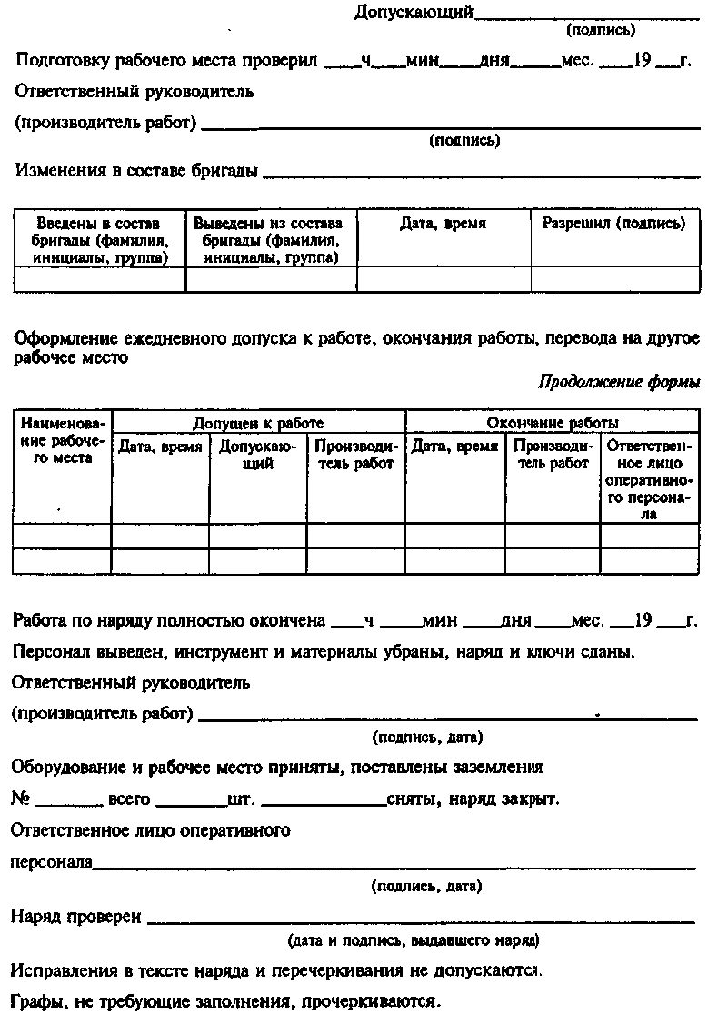
Включение и отключение отдельных производственных механизмов, агрегатов или группы механизмов при помощи пусковой аппаратуры могут производить лица, работающие на этих механизмах и агрегатах, прошедшие соответствующий инструктаж и имеющие право самостоятельного обслуживания этих агрегатов и механизмов.
Переключения в части распределительного устройства, обслуживаемого энергосистемой, производят только с разрешения ответственного лица энергосистемы и только лица, включенные в список, согласованный с диспетчером энергосистемы.
При одиночном дежурстве на подстанциях и цеховых электроустановках операции в схемах электрических устройств производят одним лицом, кроме наложения заземления.
Включение и отключение выключателей и разъединителей со щита управления во всех случаях производит одно лицо.
Повторное включение отключившегося масляного выключателя в случае, когда привод его не защищен стенкой или металлическим щитом, может быть произведено без предварительной проверки отключившегося объекта только дистанционно.
Простые переключениям схемах электрических установок напряжением выше 1000 В и сложные переключения в распределительных устройствах, оборудованных полностью блокировочными устройствами от неправильных операций с, разъединителями, производят без бланков переключений, но с записью в оперативном журнале.
В схемах электрических установок напряжением выше 1000 В, когда распределительные устройства не оборудованы или оборудованы не полностью блокировочными устройствами от неправильных операций с разъединителями, сложные переключения производят по бланкам переключений с записью в оперативном журнале.
При ликвидации аварий переключения производят без бланков с последующей записью операций в оперативном журнале.
В распределительных устройствах устанавливают следующий порядок производства переключения:
— лицо, получившее распоряжение о производстве переключений, обязано записать задание в оперативный журнал (при отсутствии звукозаписи переговоров), повторить его и установить по оперативной электрической схеме или схеме-макету порядок предстоящих операций;
— при выполнении переключений двумя лицами лицо, получившее распоряжение, обязано разъяснить второму лицу, участвующему в переключении, порядок и последовательность предстоящих операций по оперативной схеме;
— при возникновении сомнений в правильности производства операций переключения должны быть прекращены, а последовательность производства переключений должна быть повторно проверена по оперативной схеме.
Объем заданий по производству оперативных переключений определяет вышестоящий дежурный персонал.

§ 8. ОРГАНИЗАЦИЯ РАБОЧЕГО МЕСТА ДЕЖУРНОГО ЭЛЕКТРОМОНТЕРА

Правильная организация рабочего места обеспечивает рациональные движения работающего и сокращает до минимума затраты времени на отыскание и использование инструмента и материалов (рис. 15.1).
Передвижной стол 1 используют при разборке, промывке и сборке различного электрооборудования. Он также служит транспортным средством для перевозки груза. Столешница облицована бумажно-слоистым пластиком с окантовкой из стального уголка. В нижней части стола имеется металлическая полка из стального листа толщиной 1,5 мм, предназначенная для складирования технологической оснастки и вспомогательных материалов. Стол установлен на колеса (с ободом из маслостойкой резины) с подшипниками качения. Это обеспечивает хорошую маневренность и не требует больших усилий на его передвижение.
Верстак 2 состоит из двух тумб, имеющих по пять ящиков с ложементами, в которые укладывают слесарный и измерительный инструменты, приборы, запасные части, электроаппаратуру, крепежные детали и вспомогательные материалы; выдвижных ящиков на рамках, имеющих центральный запор; верхнего ящика тумбы и среднего ящика для документации, закрывающихся на верхний
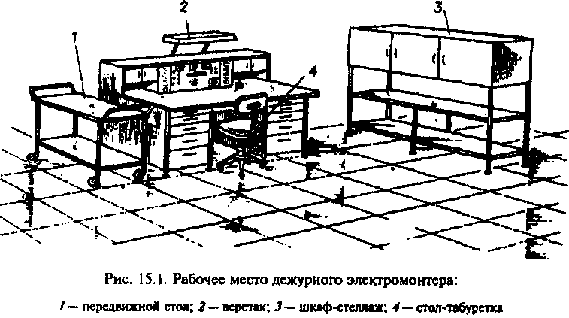
замок; столешницы; настольного распределительного щита с подведенным к нему переменным напряжением 380 В, снимаемым напряжением 6, 12, 24, 36, 127, 220 В и двух сигнализационных пультов для вызова электромонтера с 30 рабочих мест (30 точек); настольного шкафчика с запасными деталями и телефоном для связи с абонентами завода.
Шкаф-стеллаж 3 предназначен для хранения крупных приспособлений и запасного инструмента, используемого при ремонте электрооборудования. В верхних отделениях хранятся различные материалы, необходимые для проведения ремонта. Каркас шкафа-стеллажа выкрашен серой эмалью.
Переносную сумку дежурный электромонтер использует для переноски инструмента и измерительной аппаратуры, приспособлений, мелких деталей для ремонта электрооборудования на участках цеха.
Конструкция стула-табурета 4позволяет предусматривать наиболее удобную рабочую позу: сиденье легко и быстро может быть поднято или опущено.
На рабочем месте должна находиться техническая и учетная документация, должностная инструкция, а также документация по безопасности и организации труда.
В техническую документацию входят электрические схемы наиболее сложных станков, подъемно-транспортного оборудования, принципиальная электрическая схема питания цеха (участка) электроэнергией, электрическая схема распределительных щитов и т. п.
Учетная документация отражает простои оборудования и работу электромонтера. Одна из видов такой документации — эксплуатационный (оперативный) журнал.
В качестве обязательного документа на рабочем месте должна находиться инструкция по безопасности труда для цехового электромонтера, обслуживающего электроустановки напряжением до и выше 1000 В.
К документации по организации труда относят календарный график плановых осмотров, сменно-часовой график и карту организации труда дежурного электромонтера.
Рабочее место должно быть оформлено в соответствии с требованиями технической эстетики.
Рабочая одежда электромонтеров должна быть удобной, не стеснять движений при работе и состоять из куртки, брюк и берета (берет яркого цвета — красный, оранжевый или коричневый). Материал — костюмная ткань с капроновым волокном, гладкокрашеная, синего цвета. На верхнем кармане куртки должна быть эмблема службы Главного энергетика.
Электромонтер длительное время находится на ногах, его работа связана с повышенным напряжением внимания (в течение смены электромонтер в среднем совершает до 740 различных трудовых действий), поэтому время на отдых должно составлять не менее 5 % отработанного времени.

§ 9. НАУЧНАЯ ОРГАНИЗАЦИЯ ТРУДА ЭЛЕКТРОМОНТЕРА

В основу организации труда электромонтера положен планово-предупредительный характер технического обслуживания и ремонта электроустановок. Это позволяет полностью согласовать систему обслуживания электроустановок с системой оперативно-производственного планирования. Работы, выполняемые электромонтером, планируются по календарному графику планово-предупредительных осмотров (табл. 36) и сменно-часовому графику, определяющему время, объем и целесообразную очередность (маршруты) выполнения работ (табл. 37).
При получении сигнала о неисправности электроустановки электромонтер устраняет ее и продолжает осмотр по сменно-часовому графику. Мастер или рабочий участка вызывает электромонтера с помощью вызывной сигнализации или по телефону. Если электромонтера нет на рабочем месте, его вызывают по общецеховой поисковой сигнализации (радио, телефон и т. п.). Сигналы о неисправности электроустановок от рабочих (при наличии в цехе установок «Сигнал», АРП-IM) поступают к диспетчеру, а от него по телефону — к электромонтеру.
Уходя d рабочего места, электромонтер фиксирует свое временное местонахождение в календаре-указателе.
В соответствии с календарным графиком плановых осмотров оборудования выполняются следующие работы:
при ежедневных осмотрах производят выявление дефектов работы и состояние электрооборудования (степень нагрева корпуса и подшипников электродвигателя, превышение нормы шумов); контроль за местным освещением станочного оборудования (смена ламп, очистка арматуры);
при декадных — выявление дефектов работы, проверка крепления электродвигателя, исправности заземления, степени нагрева корпуса и подшипников, исправности работы вентиляции и охлаждения, обнаружение превышения нормы шумов в работе электродвигателя; контроль за общим освещением цеха, участка (смена ламп, стартеров и светильниках, замена патронодержателей); очистка, наружный осмотр и протирка арматуры;
при месячных осмотрах — выявление дефектов работы; проверка прочности и плотности неподвижных жестких соединений электродвигателя с фундаментом, кронштейнов; снятие крышек для проверки электрических соединений, аппаратуры управления, про-

Таблица 36. Календарный график плановых осмотров электрооборудования станков
Инвентарный номер | Наименование оборудования | Тип | Числа месяца
 |  |  | 1 | 2 | 3 | 4 | 5 | 6 | 7... | ...28 | 29 | 30
21 | Строгальный станок | 716 |  |  |  | 0
24 | Тоже | 781 |  |  |  |  | 0
125 | Фрезерный станок | 6А54 | 0 |  |  |  |  |  |  |  |  | 0
126 | Тоже | 6Н13 |  | 0
127 | » | 6Н83 |  |  | 0
130 | » | 6Н83 |  | 0
151 | » | 6Н83 |  |  | 0
201 | Зубофрезерный | 5107 |  |  |  | 0
202 | Зубошлифовальный | 5832 |  |  |  |  |  |  |  | 0
1010 | Токарно-винторезный | IK62 | II
1011 | Тоже | IA62 |  | II
1013 | » | IK62 |  |  | II
1075 | » | IA62 |  |  |  | 11
625 | Токарно-револьверный | К96 | 0
638 | Тоже | Шб;5
II — осмотр 1 раз в месяц, 0 — осмотр 1 раз в 10 дней.

Таблица 37. Сменно-часовой график работы дежурного электромонтера
Наименование выполняемых работ | Часы работы | Номер маршрута обхода | Перечень технологического оборудования, подлежащего осмотру
 |  |  | токарно-винто-реэные станки IK62 | токарно-винторез-ные станки IA62 . | фрезерные станки 6Н13 | фрезерные станки 6Н83 | строгальные станки? 16 | зубошли-фовальные станки 5832 | фрезерные станки 6А54
Прием смены и подготовка | 7.00-7.20
к дежурству
Подготовка к обходу по | 7.20-8.00 | I | II | 0 | — | — | — | — | —
марштруту N° 1
Осмотр электроустановок | 8.00-9.30
и устранение неисправнос-
тей
Подготовка материалов и | 9.20-10.00
запасных частей, необходи-
мых при обходе по маршруту
№2
Обход оборудования и уст- | 10.00-11.00
ранение неисправностей
Обед | П. 00-1 1.45 | 2 | — |  | 0 | 0 | — | — | —
Обход по маршруту № 3 | 11.45-15.00
Устранение неисправнос-
тей
Оформление документа- | 15.00-15.30 | 3 | — | — | — | — | 0 | 0 | 11
ции
Уборка рабочего места | 15.30-15.45
П — осмотр 1 раз в месяц, 0 — осмотр 1 раз в 10 дней.

верка включений, отключений, вращения; подтяжка, зачистка или замена электрических контактов пускорегулирующей аппаратуры, проверка изоляции электрических цепей, заземления; ремонт оградительных устройств; выявление изношенных деталей, требующих замены при ближайшем плановом ремонте; проверка правильности подбора плавких вставок; чистка и обдувка электрооборудования без его разборки; контроль за местным освещением станочного оборудования (смена ламп, очистка арматуры).
Порядок работы электромонтера подчинен регламенту работы основного производства и отражается в сменно-часовом графике. График строят для каждой смены отдельно. Он регламентирует труд электромонтера с точностью использования рабочего времени до пяти минут. В цехе, где несколько электромонтеров, запись в оперативный журнал производит старший или каждый электромонтер ведет отдельный журнал по обслуживаемому участку. Журнал дает возможность проводить анализ и устанавливать причины неисправности, время простоев и виновников. Это позволяет своевременно принимать меры по улучшению работы электрооборудования. Записи в журнале должны вестись чернилами четко, без помарок; не допускается удаление листов (табл. 38).

Таблица 38. Форма эксплуатационного (оперативного) журнала
Дата | Время | Какое содержание работы, выполненной электромонтером за смену, и распоряжений руководства | Роспись
 |  |  | сдающего | принимающего
Руководящий технический работник (энергетик цеха, мастер и др.) должен ежедневно просматривать записи в журнале и принимать необходимые меры для устранения выявленных неисправностей в работе электрооборудования. Не реже 1 раза в месяц журнал должен просматриваться представителем отдела Главного энергетика предприятия. Лица, просматривающие журнал, должны в нем расписываться.
Согласно ПУЭ в помещении, в котором постоянно находится дежурный персонал, должна быть обеспечена температура не ниже 16°С.
В отапливаемых помещениях (вне постоянных рабочих мест) допускают температуру 10°С. В неотапливаемых помещениях предусмотрены устройства для обогрева постоянно работающего персонала или выделены специальные помещения с температурой воздуха 22°С. В нерабочее время в отапливаемых помещениях зданий и сооружений в холодный и переходный периоды года должна быть температура 5°С.
В помещении с незначительными избытками теплоты, где постоянный дежурный персонал ведет легкие работы, в летнее время температура воздуха не должна превышать 28°С. (Незначительными считаются избытки теплоты, не превышающие 83800 Дж/м³ • ч.).
Для закрытых распределительных устройств (ЗРУ) без постоянного дежурства персонала в летнее время допускается предельная температура 40°С. Для поддержания температуры воздуха, обеспечивающей нормальную работу электрооборудования и обслуживающего персонала длительное время, предусматривают стационарное устройство. Как правило, отопление обеспечивают от тепловых сетей предприятия, в отдельных случаях допускается электрическое отопление, если оно рационально. К категории легких относят работы, производимые сидя, стоя или связанные с ходьбой, но не требующие систематического физического напряжения или поднятия и переноски тяжестей.

§ 10. ТЕХНИЧЕСКАЯ ДОКУМЕНТАЦИЯ ЭЛЕКТРОХОЗЯЙСТВА
Для каждого цеха или самостоятельного производственного участка необходимо иметь:
— журнал с описью основного электрооборудования и защитных средств или паспортные карты с указанием технических характеристик и присвоенных инвентарных номеров (к паспортным картам или журналам прилагают протоколы и акты испытаний, ремонта и ревизии оборудования);
— чертежи электрооборудования и запасных частей;
— исполнительные чертежи воздушных и кабельных трасс и кабельные журналы;
— чертежи подземных кабельных трасс и заземляющих устройств с привязками к зданиям и постоянным сооружениям, с указанием мест установки соединительных муфт и пересечений с другими коммуникациями;
— общие схемы электроснабжения, составленные по предприятию в целом и участкам.
Всякое изменение в установке или ее коммутации немедленно вносят в соответствующий чертеж или схему с обязательным указанием, кем, когда и по какой причине сделано то или иное исправление.
Полный комплект схем и чертежей с надписью «Документы электрохозяйства» хранят в техническом архиве предприятия или организации.
Комплект оперативных схем электроустановок данного цеха, участка и связанных с ними электрически других цехов, участков находится у дежурного по цеху, участку.
Для каждой электроустановки и каждого рабочего места при наличии особых условий разрабатывают и передают обслуживающему персоналу должностные и эксплуатационные инструкции, в которых указывают:
— права, обязанности, взаимоотношения и ответственность обслуживающего персонала;
— последовательность операции пуска и остановки оборудования;
— порядок эксплуатации оборудования во время нормальной работы и меры, принимаемые при возникновении аварии;
— порядок допуска к ремонту оборудования;
— меры безопасности и противопожарные меры. Инструкцию по обслуживанию оборудования составляют на основе заводских данных, эксплуатационных и противоаварийных циркуляров и других директивных материалов, а также опыта эксплуатации с учетом местных условий и особенностей оборудования.
Инструкции подписывает лицо, ответственное за эксплуатацию электроустановок, и утверждает главный инженер или главный энергетик предприятия.
На каждом предприятии, участке, в цехе должен быть комплект необходимых инструкций по утвержденному списку; полный комплект инструкций должен быть у энергетика (старшего электрика) цеха или участка и необходимый комплект — у соответствующего персонала на рабочем месте.

§ 11. СРВДСТВА ЭЛЕКТРИЧЕСКИХ ИЗМЕРЕНИЙ И
МЕТОДЫ КОНТРОЛЯ ТЕМПЕРАТУРЫ ЭЛЕКТРОУСТАНОВОК
При эксплуатации электроустановок измеряют напряжение, силу тока, сопротивление, мощность, частоту изменения направления и величину тока и расход электрической энергии с помощью различных электроизмерительных приборов.
Измерением называют определение физической величины опытным путем с помощью измерительных приборов.
Электроизмерительные приборы, как правило, имеют подвижную и неподвижную части. Подвижная часть, включающая в себя катушку или стальной якорь, которые механически объединены со стрелочным указателем и возвратными пружинами.
Измерительные приборы независимо от их назначения работают следующим образом: электрический ток, проходя через катушку прибора, вызывает появление вращающего момента, под воздействием которого преодолевая противодействие спиральных пружин, подвижная часть поворачивается на определенный угол. При этом стрелка, перемещаясь по шкале, указывает измеряемую величину.
Когда прибор отключают, вращающий момент исчезает и подвижная часть вследствие упругости пружин возвращается в исходное положение.
Измерительные приборы различают по назначению, роду измеряемого тока, принципу действия, классу точности, а также форме корпуса, положению при измерениях и характеру применения. По назначению приборы подразделяют на амперметры, вольтметры, омметры, ваттметры, счетчики, частотомеры и др.
Измерительные приборы, как правило, можно применять либо в цепях переменного, либо в цепях постоянного тока, но есть приборы, которые можно применять для включения в цепи и переменного, и постоянного тока. По принципу действия электроизмерительные приборы относят к следующим системам: электромагнитной, магнитоэлектрической, электродинамической, индукционной, электростатической, термоэлектрической и вибрационной. В связи с тем, что абсолютно точных приборов нет, показания приборов несколько отличаются от действительного измеряемого значения. Разность между показанием прибора и действительным значением измеряемой величины называют абсолютной погрешностью.
Оценку точности стрелочных измерительных приборов производят по их приведенной погрешности, равной отношению абсолютной погрешности показания ДА к значению, соответствующему наибольшему (номинальному) показанию прибора А„, выраженному в процентах, т. е. у_{пр} = ∆A/A_{н} · 100%.
Приведенную погрешность при нормальных эксплуатационных условиях (температуре 20°С, правильной установке, отсутствии внешних магнитных полей и* больших ферромагнитных масс) называют основной погрешностью прибора.
Измерительные приборы по степени точности делят на 8 классов: 0,05; 0,1; 0,2; 0,5; 1,0; 1,5; 2,5 и 4. Цифры указывают основную погрешность в процентах.
Приборы классов точности 0,05 и 0,1 считают контрольными: 0,2 и 0,5 — лабораторными; 1, 1,5 и 2,5 — техническими; 4 — учебными. В зависимости от формы корпуса приборы бывают круглые, квадратные, прямоугольные и секторообразные; по характеру применения — стационарные (жестко укрепленные, на месте установки) и переносные, а по положению при измерении — вертикальные (1), горизонтальные (—) или устанавливаемые под некоторым углом (<).
В настоящее время промышленность выпускает электроизмерительные приборы трех эксплуатационных групп А, Б и В. Каждая группа характеризуется допустимой температурой окружающей среды, при которой можно эксплуатировать приборы.
Для группы А допустимая температура окружающей среды О ÷ 35°С; группы Б — 30 ÷ + 40°С; группы В₁ — 40 ÷ + 50°С; группы В₂ — 50 ÷ + 60°С. На шкале измерительных приборов условными значениями и цифрами указывают следующие данные: род тока, для которого предназначен прибор, систему прибора, напряжение изоляции, положение при измерениях, класс точности, а также год выпуска, номер прибора и его эксплуатационную группу. Перед включением прибора необходимо проверить соответствие его роду тока цепи, установить корпус в положение, соответствующее его нормальной установке, и стрелку прибора предварительно с помощью корректора поставить на нулевое деление шкалы.
Измерительные приборы электромагнитной системы применяют для измерения тока или напряжения в цепях постоянного или переменного тока. К достоинствам этих приборов относится их простота, дешевизна, надежность в эксплуатации, пригодность для измерения в сетях постоянного и переменного тока. Недостатками приборов электромагнитной системы являются их малая точность (класс точности 1; 1,5; 2,5), неравномерность шкалы, влияние внешних магнитных полей, зависимость показаний от частоты тока.
Для точного измерения тока и напряжения в целях постоянного тока применяют приборы магнитоэлектрической системы.
Высокая точность, чувствительность, равномерная шкала, малое потребление энергии (10⁻⁴ — 10⁻⁶ Вт), быстрое успокоение подвижной системы и малая чувствительность к внешним магнитным полям делает магнитоэлектрическую систему широко распространенной в вольтметрах, миллиамперметрах, микроамперметрах, а также в универсальных измерительных приборах (авометрах).
Однако приборы этой системы имеют высокую стоимость, чувствительность к перегрузкам и пригодность для измерения только в цепях постоянного тока. Последний недостаток может быть устранен путем включения прибора через полупроводниковый вентиль, но в этом случае прибор будет относиться уже к выпрямительной системе.
Для измерения напряжения, тока или мощности в цепях переменного и постоянного тока применяют приборы электродинамической системы.
Действие прибора этой системы основано на взаимодействии проводников с токами.
Для измерения расхода электрической энергии в цепях переменного тока применяют приборы индукционной системы. Действие индукционного счетчика основано на взаимодействии вихревых токов с вращающимся магнитным полем. Для измерения частоты переменного тока применяют приборы вибрационной системы. Действие вибрационных приборов основано на использовании яв-
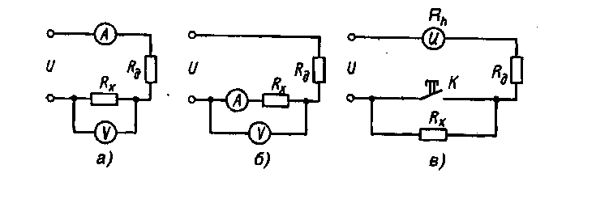
Рис. 15.2. Схема включения амперметра и вольтметра при измерении малых (а) и больших (б) сопротивлений и схема включения омметра (в)
лений электромагнетизма и механического резонанса. При резонансе, т, е. при совпадении частот собственных колебаний системы и колебаний внешнего источника, амплитуда колебаний данной механической системы резко увеличивается. Это свойство используют в измерительных приборах вибрационной системы. Цифра на шкале, стоящая против вибратора, колеблющегося с наибольшей амплитудой, указывает частоту тока в сети.
Большинство частотомеров вибрационной системы предназначено для измерения частот 45—55 Гц. Однако встречаются частотомеры, рассчитанные для измерения более высоких частот (до 1550-1650 Гц).
Достоинство приборов вибрационной системы — независимость показаний от напряжения сети. Недостатки — зависимость показаний от механических вибраций, невозможность измерения высоких частот и прерывность шкалы, вследствие чего затрудняются измерения на промежуточных частотах, когда одновременно колеблется несколько вибраторов.
Измерение сопротивления можно осуществлять, используя метод амперметра и вольтметра.
Сопротивление R = ^{u}/j. Для большей точности при измерении малых сопротивлений приборы следует включить по схеме (рис. 15.2, а) так, чтобы сопротивление амперметра не вносило погрешности в показания вольтметра, а при измерении больших сопротивлений включить (рис. 15.2, б) так, чтобы ток вольтметра не влиял на показания амперметра. Добавочный резистор Я_{д} включен для ограничения тока.
При непосредственном измерении сопротивления используют приборы,называемые омметрами и мегаомметрами. Их включают в схему последовательно или параллельно.
Омметр представляет измерительный прибор магнитоэлектрической системы с внутренним R_{h} и добавочным R_{u} резисторами. Последовательно с омметром включают измеряемый резистор R_{x} (рис. 15.2, в). При отключенном резисторе R_{x} и разомкнутой кнопке К тока в цепи нет, и стрелка прибора показывает бесконечно
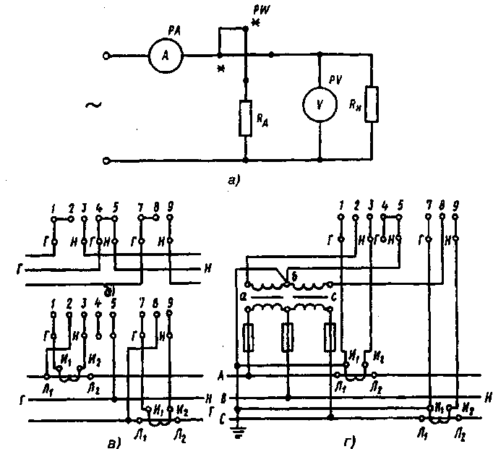
Рис, 15.3. Схемы включения приборов для измерения мощности (а) счетчиков активной САЗ и САЗУ и реактивной энергии СРЗ, СРЗУ; 6 — непосредственное включение; в — с трансформаторами тока; г — с трансформаторами тока и напряжения
большое сопротивление (R_{x}= ~). Если кнопка К замкнута, то сопротивление цепи (R_{H} + R_{Д}) минимально, а ток в цепи максимален J_{мах} = ^{u}/( R_{H} + R_{Д}). Стрелка прибора отклонится на наибольший угол, указывая нулевое сопротивление R_{X} = 0. При включении измеряемого резистора R_{x} ток в цепи уменьшится J = ^{и}/( R_{H} + R_{Д} + RХ) и стрелка прибора отклонится на меньший угол, указывая значение сопротивления R_{x} на шкале прибора. Омметр имеет самостоятельный источник питания в виде сухих элементов. Недостатком такого омметра является зависимость его показаний от напряжения источника питания.
В цепи постоянного тока мощность Р = U ·J легко может быть подсчитана по показаниям вольтметра и амперметра.
В цепи переменного тока мощность зависит от напряжения тока и от сдвига фаз между ними: Р = U · J - cosφ. Для измерения мощности в этом случае необходим специальный прибор — ваттметр электродинамической или ферродинамической системы. В электродинамическом ваттметре неподвижную катушку включают последовательно с нагрузкой rv а подвижную снабжают добавочным резистором R_{a} и включают параллельно нагрузке (рис. 15.3, а). Для предупреждения возможности неправильного включения ваттметра относительные «начала» двух катушек ваттметра (генераторные зажимы), присоединенные к одному и тому же полюсу источника, отмечают у зажимов прибора знаком звездочка (*); концы этих катушек присоединены к разным полюсам нагрузки. Электродинамические ваттметры используют как в цепях переменного, так и постоянного тока.
Для измерения расхода электрической энергии переменного тока применяют счетчики индукционной системы. Схемы включения счетчиков в сеть (рис. 15.3, б — г) подобны схеме включения ваттметра, т. е. одну обмотку счетчика включают последовательно с нагрузкой, а вторую — параллельно ей.
Методы контроля температуры электроустановок. В процессе эксплуатации электроустановок контролируют температуру отдельных частей электрических машин, трансформаторов и других установок, а при пуско-наладочных испытаниях определяют температуру для точного измерения сопротивления постоянному току, проверки состояния изоляции, измерения диэлектрических потерь. Наиболее распространены следующие четыре метода измерения температуры:
Метод термометра, т. е. измерение температуры специальным прибором — термометром (ртутным, спиртовым и т. д.), состоящим из запаянной колбы (баллончика с капилляром) и шкалы (рис. 15.4).
Для определения температуры методом термометра чувствительный элемент (резервуар) термометра прикладывают к поверхности контролируемого объекта.
Термометры допускается* применять в тех случаях, когда размеры аппарата настолько велики, что температура нагрева практически не изменяется от присутствия термометра. В остальных случаях применяют термопары.
Чувствительный элемент термометра обертывают тонкой фольгой и плотно прижимают к детали, температуру которой измеряют. Крепление термометра в процессе контроля не должно ослабевать. Ту часть чувствительного элемента (резервуара), которая не соприкасается с деталью, защищают от охлаждения извне сухой ватой, асбестом, войлоком или другими подобными материалами таким образом, чтобы не ухудшились условия охлаждения детали.
При наличии в зоне измерения переменных магнитных полей, влияющих на показания ртутного термометра, использование такого термометра не допускается.
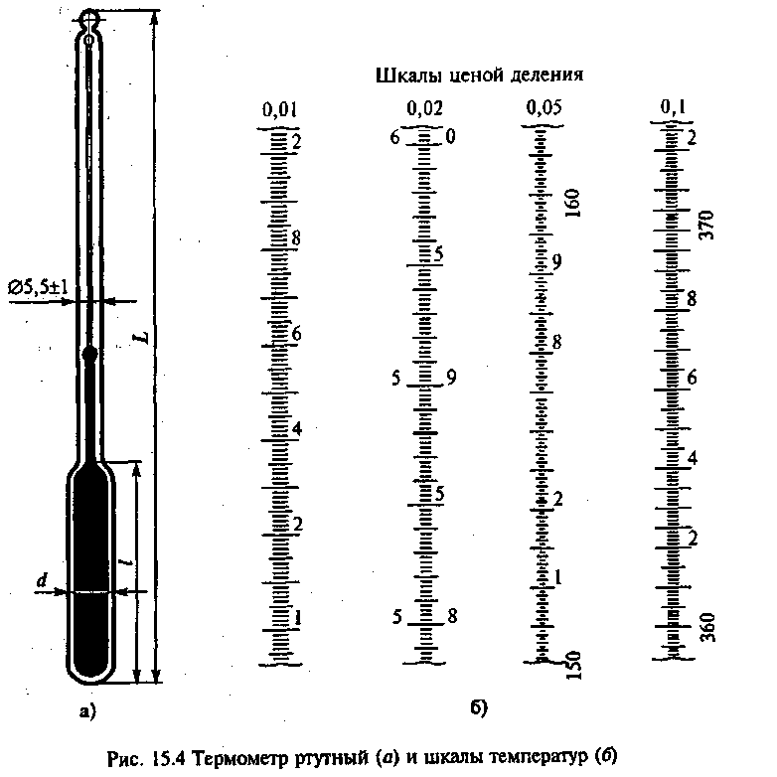
Определение температуры методом термопары
Горячий спай термопары плотно прикрепляют к детали, крепление его не должно ослабевать во время контроля.
Должны быть приняты меры, чтобы провода термопары не соприкасались с деталью, не отводили от нее тепло, условия охлаждения этой детали не должны ухудшаться.
Провода термопары во избежание образования контуров, в которых могут индуктироваться электродвижущиеся силы, скручивают между собой и располагают по возможности вне сферы действия переменных магнитных полей.
Холодный спай термопары располагают в месте, не подверженном воздействию тепловых излучений и посторонних воздушных
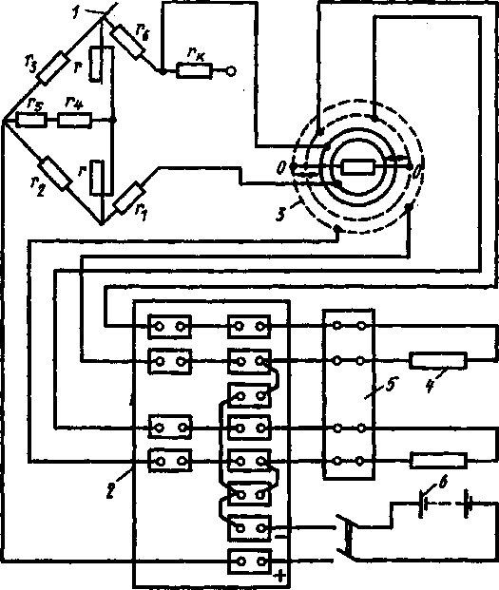
Рис. 15.5. Определение температуры методом измерения сопротивления:
1— логометр ЛПр-53; 2— ленель управления катушек; 3— переключатель ПМТ; 4— термометр сопротивления; 5 — доска зажимов; 6 — аккумулятор
течений. Холодный спай рекомендуется помещать в сосуд или термостат. Температуру среды, окружающей холодный спай термопары, измеряют термометром.
Определение температуры методом измерения сопротивления (рис. 15.5).
Метод сопротивления, заключающийся в определении превышения температуры по разности сопротивления в нагретом и холодном состояниях, применяют для определения температуры катушек (обмоток), намотанных проводником из металла с известным температурным коэффициентом сопротивления.
Сопротивление измеряют мостом постоянного тока или методом вольтметра-амперметра при протекании постоянного тока, величина которого не должна превышать 15 % номинального значения.
Перед измерением сопротивления катушек (обмоток) в холодном состоянии их следует выдерживать в помещении, в котором
проводят измерение, не менее 8 ч. Температура помещения должна быть зафиксирована в протоколе испытаний.
Провода для измерения малых сопротивлений присоединяют так, чтобы их сопротивление и сопротивления точек их присоединения не влияли на величину измеряемого сопротивления.
Точки присоединения проводов при измерении сопротивления в холодном и нагретом состояниях должны быть одни и те же. Провода, служащие для измерения сопротивления катушек (обмоток), особенно катушек (обмоток) с малым сопротивлением, следует к указанным точкам припаивать.
При определении температуры катушек (обмоток) методом сопротивления превышение температуры катушек (обмоток) Θ над температурой окружающего воздуха определяют по формуле
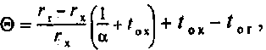
где r_{r} _ сопротивление катушки (обмотки) при температуре t_{or}, Ом;
г_{х} — сопротивление катушки (обмотки) при температуре t_{ox}, Ом;
α _ температурный коэффициент сопротивления;
t_{ox}, t_{or} — соответственно температуры окружающего воздуха при измерении катушек (обмоток) в холодном и нагретом состояниях, °С.
Если измерение проводилось при температуре окружающего воздуха t_{o}, отличающейся от допустимой эффективной температуры (t_{эфф} ), то значение превышения температуры катушек (обмоток) постоянного тока, полученное по формуле (1), должно быть приведено к t_{эфф} умножением на следующие коэффициенты:
для токовых катушек (обмоток)
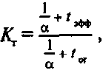
для катушек (обмоток) напряжения
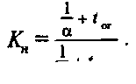
Для катушек (обмоток) из медной проволоки усредненное значение 1/α принимают равным 235, из алюминиевой проволоки — 246.
Если не представляется возможным измерить сопротивление в процессе контроля, например, в катушках (обмотках) переменного тока, то непосредственно после отключения снимают кривую остывания измерением сопротивления через определенные промежутки времени. По кривой остывания («температура — время») экстраполяцией определяют максимальное превышение температуры в момент отключения.
Определение сопротивления главной цепи аппарата
Сопротивление определяют на постоянном токе методом вольтметра-амперметра или прибором непосредственного измерения сопротивления между выводами каждого полюса изделия и (или) отдельных участков токоведущей системы.
При определении сопротивления методом вольтметра-амперметра следует учитывать схему их включения и, в случае необходимости, вносить поправку на сопротивление прибора. Значение тока при измерениях не должно превышать номинальный ток аппарата.
При контроле аппаратов на нагрев следует применять приборы:
амперметры, вольтметры, шунты и другие средства измерения классом точности не ниже 0,5;
трансформаторы тока или другие средства измерения тока с классом точности не ниже 1,0;
измерительные мосты с классом точности не ниже 0,5;
омметры с классом точности не ниже 4,0;
термометры с ценой деления шкалы 1⁰С;
термопары (термоэлектрические преобразователи) градуировки ХК, точность измерения которых по ГОСТ 3044.

Контрольные вопросы

1. Какую ответственность несет оперативный персонал за нарушение ПТЭ и ПТБ?
2. Какие квалификационные требования предъявляют к дежурным электромонтерам 3-го и 4-го разрядов?
3. Какие работы в электроустановках выполняют по распоряжению?
4. Какие работы в электроустановках выполняют по наряду?
5. Какую техническую документацию должен иметь цеховой электромонтер?

РАЗДЕЛ 2. ТЕХНИЧЕСКОЕ ОБСЛУЖИВАНИЕ
ЭЛЕКТРОУСТАНОВОК

ГЛАВА 3. ТЕХНИЧЕСКОЕ ОБСЛУЖИВАНИЕ
ЭЛЕКТРИЧЕСКИХ СЕТЕЙ

§ 12. ОБСЛУЖИВАНИЕ ВОЗДУШНЫХ ЛИНИЙ
НАПРЯЖЕНИЕМ ДО 1000 В

При эксплуатации воздушных линий в них появляются различные неисправности и повреждения, которые могут возникать от провозимых под ними крупногабаритных грузов, набросов на провода, проведением вблизи земляных работ, растущих вблизи высоких деревьев. Кроме того, в воздушных линиях с течением времени происходят различные изменения: деревянные опоры искривляются и занимают наклонное положение, в железобетонных опорах образуются трещины и выбоины, в проводах и тросах происходят обрывы отдельных проволок, в изоляторах появляются трещины и т. д. Эти дефекты могут быть обусловлены постоянным воздействием неблагоприятных климатических условий, оседанием почвы вблизи опор и рядом других причин.
Для обнаружения неисправностей, представляющих угрозу нормальной эксплуатации, а также предупреждения развития возникших неисправностей воздушные линии периодически осматривают. Сроки осмотров воздушных линий устанавливают в зависимости от местных условий, их назначения, вероятности повреждения, а также климатических условий.
Однако осмотры линий электромонтером должны быть не реже 1 раза в месяц.
Проверку наличия трещин на железобетонных опорах и пасынках с выборочным вскрытием грунта в зоне переменной влажности производят 1 раз в 6 лет, начиная с 4-го года эксплуатации.
Степень загнивания деталей деревянных опор определяют 1 раз в 3 года.
Стрелы провеса и расстояния от проводов ВЛ до различных объектов в местах пересечений ВЛ с линиями связи, железными дорогами и др. измеряют во всех случаях, когда при осмотре возникают сомнения в отношении требуемых расстояний:
измерение сопротивления заземления производят 1 раз в первый год эксплуатации и в дальнейшем 1 раз в 3 года;
подтяжку болтов, гаек и бандажей производят ежегодно в первые 2 года, а в дальнейшем по мере надобности;
внеочередные осмотры линий производят после аварии, ураганов, во время ледоходов, при пожаре вблизи линии, гололеде, морозе ниже 40°С.
При периодических осмотрах линии и вводов в здания электромонтеры должны особое внимание обращать на обрывы и оплавления жил проводов, целость вязок, регулировку проводов, наличие ожогов, трещин и боя изоляторов, состояние опор и крен их вдоль и поперек линии, целость бандажей и заземляющих устройств, касания проводов ветвями деревьев, наличие набросов, состояние вводных ответвлений и предохранителей, состояние кабельных воронок и спусков.
Расстояние от проводов до поверхности земли при наибольшей стреле провеса (наивысшая температура воздуха, гололед) не должно быть меньше 6 м для любой местности.
На опорах воздушных линий должны быть обозначены номера опор и год их установки.
Опоры, имеющие деревянные пасынки, периодически проверяют на загнивание. При проверке древесину, скрытую в грунте, отрывают на глубину 0,3—0,5 м.
Опору или пасынок считают непригодными для дальнейшей эксплуатации, если глубина прогнивания по радиусу бревна больше 3 см при диаметре бревна 25 см и более.
Глубину загниваний опоры измеряют специальным щупом с полусантиметровыми делениями; он вводится в древесину нажатием руки. Забивать щуп молотком или каким-либо другим инструментом воспрещается.
Рекомендуется применение для этой цели пустотелого буравчика.
Бандажи на опорах выполняют из мягкой оцинкованной проволоки диаметром 4 мм и более. Допускают применение неоцинкованной проволоки диаметром 5—6 мм при условии покрытия ее асфальтовым лаком. Число витков бандажа при отсутствии специальных указаний в проекте принимают:

при диаметре проволоки 4 мм ........ 12
» » » 5» ........ 10
» » » 6» ........ 8

§ 13. ОБСЛУЖИВАНИЕ ВОЗДУШНЫХ ЛИНИЙ
НАПРЯЖЕНИЕМ ДО 10 кВ

Осмотры в дневное время ВЛ до 10 кВ производят 1 раз в месяц. При осмотрах особое внимание обращают на наличие оплавлений проволок, обрывов или набросов на проводах, ожогов и трещин изоляторов;
проверяют состояние опор, отсутствие обгорания, расцепления деталей;
убеждаются в целости бандажей и заземляющих спусков;
отсутствии искрения или разрегулировки проводов; проверяют состояние разрядников, коммутационной аппаратуры на ВЛ и кабельных муфт на спусках; наличие предостерегающих плакатов и других постоянных знаков на опорах, целость отдельных элементов, сварных швов и заклепочных соединений на металлических опорах;
состояние стоек железобетонных опор и железобетонных пасынков;
чистоту трассы, наличие деревьев, угрожающих падением на линию; наличие посторонних предметов, строений и т. п.;
производство без согласования строительных и других работ в охранной зоне.
Выявленные во время обхода дефекты отмечают в листке обхода.
Если обнаруженные дефекты аварийного характера, необходимо принять срочные меры к их устранению.
Внеочередные осмотры линий электропередачи производят:
при гололеде, после тумана, во время ледохода и разлива рек, при лесных и степных пожарах;
после автоматического отключения линии, в том числе и при ее успешном повторном включении.
Верховой осмотр линии электропередачи без ее отключения производят не реже 1 раза в 3 года.
Выборочную проверку состояния провода с отключением производят не реже 1 раза в 6 лет.
На линиях электропередачи без ее отключения производят следующие профилактические проверки:
наличия и степени загнивания деталей деревянных опор; ржавления и состояния антикоррозионного покрытия металлических опор и металлических траверс железобетонных и деревянных опор; наличия и ширины раскрытия трещин в бетоне железобетонных опор и приставок; состояния изоляторов.
Трассу линии электропередачи периодически расчищают от поросли деревьев. Передвижение машин и механизмов (строительных, сельскохозяйственных и др.), перевозку оборудования, конструкций и прочего груза под линией любого напряжения допускают,
если габариты перемещаемых машин, механизмов, транспорта с грузом имеют высоту от отметки дороги или земли не более:
5,0 м — при передвижении по шоссейным дорогам;
3,5м — при передвижении по дорогам без твердого покрытия и вне дорог. На линиях электропередачи с деревянными опорами проходящих по местам, где возможны низовые пожары, выполняют противопожарные меры: уничтожают и очищают от травы и кустарника площадки радиусом 2,0 м вокруг каждой опоры или применяют железобетонные пасынки.
Опоры линий электропередачи должны иметь следующие постоянные знаки:
— порядковый номер и год установки — на всех опорах;
— номер линий или условное обозначение• — на всех опорах участка трассы с параллельно идущими линиями, на двухцепных опорах, кроме того, должна быть обозначена соответствующая цепь;
— предостерегающие плакаты на высоте от 2,5 до 3,0 м от земли — на всех опорах в населенной местности и на пересечениях с дорогами.
Подстанции напряжением 35 кВ с трансформаторами до 1600 кВт, а также распределительные устройства до 10 кВ защищают вентильными разрядниками на шинах и двумя комплектами трубчатых разрядников на каждой ВЛ; тросовыми молниеотводами подходы ВЛ к этим подстанциям не защищают.
При эксплуатации устройства молниезащиты изменяют свои конструктивные и защитные параметры. В результате коррозии металла, загрязнений пылью изменяются сечения молниеприемни-ков и токоподводов, их электропроводность, нарушаются контакты в местах соединений, как правило, увеличиваются сопротивления растеканию тока из-за разрушения и окисления заземляющих электродов.
Разрушаются от эрозии и гниения деревянные и металлические опоры. Поэтому ежегодно перед грозовым сезоном проверяют все устройства грозозащиты ВЛ.
По результатам проверки составляют план мероприятий по повышению надежности грозозащиты на наступающий грозовой период. После каждой грозы проверяют состояние средств грозозащиты на подходах ВЛ к ОРУ. Если обнаружено при проверке молниеприемников и токоподводов, что сечение их уменьшилось более чем на 30 % от проектного значения, то они полностью или частично заменяются в зависимости от повреждения. При значительном оплавлении молниезащиты от удара молнии острие мол-ниеприемника восстанавливают или заменяют новым. В первые 2—3 года эксплуатации грозозащиты осуществляют усиленное наблюдение за осадкой фунта. Обнаруженные осадки устраняют путем досыпки и утрамбовки грунта. Ежегодно в период наибольшего просыхания измеряют сопротивления растеканию токов промышленной частоты заземлителей грозозащиты. По результатам измерений оценивают импульсные сопротивления заземляющих устройств.

§ 14. ОБСЛУЖИВАНИЕ ЦЕХОВЫХ ЭЛЕКТРИЧЕСКИХ СЕТЕЙ НАПРЯЖЕНИЕМ ДО 1000 В

Периодичность осмотров цеховых электрических сетей устанавливают местной инструкцией в зависимости от условий эксплуатации, но не реже 1 раза в 3 мес. Измерения токовых нагрузок, температуры электрических сетей, испытание изоляции обычно совмещают с межремонтными испытаниями РУ, к которым подключены электросети. При осмотрах цеховых сетей особое внимание обращают на обрывы, увеличенный провес проводов или троса, подтеки мастики на кабельных воронках и др. Волосяной щеткой очищают от пыли и грязи провода и кабели, а также наружные поверхности труб с электропроводкой и ответвительные коробки.
Проверяют наличие хорошего контакта заземляющего проводника с контуром заземления или заземляющей конструкцией; разъемные соединения разбирают, зачищают до металлического блеска, собирают и затягивают. Поврежденные неразъемные соединения приваривают или припаивают.
Осматривают провода и кабели, поврежденные участки изоляции восстанавливают обмоткой хлопчатобумажной лентой или лентой ПВХ. Измеряют мегаомметром на 1000 В сопротивление изоляции, если оно будет меньше 0,5 МОм, участки проводки с низким сопротивлением заменяют новыми.
Осматривают изоляторы и ролики, поврежденные заменяют новыми. Пошатыванием проверяют крепление изоляторов и роликов. Слабо установленные изоляторы снимают, предварительно освободив провод от крепления. Подматывают на крюки (штыри) паклю, пропитанную суриком, затем наворачивают изоляторы и закрепляют на них провод. Слабо установленные ролики закрепляют. Осматривают анкерные устройства концевого крепления тросовой проводки к строительным элементам здания, натяжные устройства и трос. Участки, покрытые коррозией, зачищают стальной щеткой или шлифовальной шкуркой и покрывают эмалью.
Открывают крышки ответвительных коробок. При наличии внутри коробки, на контактах и проводах влаги или пыли проверяют состояние уплотнений крышки коробки и на вводах в коробку. Уплотнения, потерявшие упругость и не обеспечивающие герметичность коробок, заменяют. Осматривают клеммы и подсоединенные к ним провода. Соединения, имеющие следы окисления или

Таблица 39. Длительно допусгамые токовые нагрузки на провода с резиновой или поливннилхлоридной изоляцией
Сечение токопро-водящей жилы, мм² | Допустимые токовые нагрузки, А, для проводов, проложенных в одной трубе
 | проложенных открыто |  | двух одножильных |  | трех одножильных |  | четырех одножильных |  | одного двужильного |  | одного трехжильного
 | медных | алюми-  ниевых | медных | алюми-  ниевых | медных | алюми-  ниевых | медных | алюми-  ниевых | медных | алюми-  ниевых | Мед-ных | алюми-  ниевых
1,0 | 17 | — | 16 | — | 15 | — | 14 | — | 15 | — | 14 | —
2,5 | 30 | 24 | 27 | 20 | 25 | 19 | 25 | 19 | 25 | 19 | 21 | 16
6,0 | 50 | 39 | 46 | 36 | 42 | 32 | 40 | 30 | 40 | 31 | 34 | 26
10 | 80 | 60 | 70 | 50 | 60 | 47 | 50 | 39 | 55 | 42 | 50 | 38
25 | 140 | 105 | 115 | 85 | 100 | 80 | 90 | 70 | 100 | 75 | 85 | 65
50 | 215 | 165 | 185 | 140 | 170 | 130 | 150 | 120 | 160 | 125 | 135 | 105
95 | 330 | 255 | 275 | 216 | 255 | 200 | 225 | 175 | 245 | 190 | 215 | 165
150 | 440 | 340 | 360 | 275 | 330 | 255 | — | — | — | — | — | —

оплавления, разбирают, зачищают, смазывают техническим вазелином и собирают.
Проверяют стрелу провеса, которая для тросовых и струнных проводок должна быть при пролете 6 м не более 100—150 мм, а при пролете 12м — 200—250 мм. При необходимости участки с большой величиной провеса перетягивают. Натяжение стальных тросов проводят до минимально возможной стрелы провеса. При этом усилие натяжения не должно превышать 75 % разрывного усилия, допускаемого для данного сечения троса.
В зависимости от способов прокладки изменяются условия охлаждения проводов. Это приводит к необходимости дифференцированного подхода к определению допустимых токовых нагрузок.
Длительно допустимые токовые нагрузки на провода с резиновой, поливинилхлоридной изоляцией определяют из условия нагрева жил до температуры 65°С; при температуре окружающего воздуха 25°С. Нагрузки на провода, проложенные в коробах, а также в лотках, принимают как на проводники, проложенные в трубах (табл. 39).

§ 15. ОБСЛУЖИВАНИЕ КАБЕЛЬНЫХ ЛИНИЙ

Силовые кабели подразделяются на кабели общего и специального применения и выпускают одно-, двух-, трех- и четырехжиль-ными с сечением жил 2,5—800 мм².
Контрольные кабели изготовляют с количеством жил 4—37; сечение жил 0,75—10 мм². Изоляцию кабелей выполняют из пропитанной кабельной бумаги, пластмассы или резины.
Осмотры трасс кабельных линий напряжением до 10 кВ производят в следующие сроки:
— трасс кабелей, проложенных в земле,— по местным инструкциям, но не реже 1 раза в 3 мес.;
— концевых муфт на линиях напряжением выше 1000 В — 1 раз в 6 мес., на линиях 1000 В и ниже — 1 раз в год; кабельные муфты, расположенные в трансформаторных помещениях, распределительных пунктах и на подстанциях, осматривают одновременно с другим оборудованием;
— кабельные колодцы осматривают 2 раза в год.
Осмотр туннелей, шахт и каналов на подстанциях производят по местным инструкциям. Обнаруженные при осмотрах ненормальности заносят в журнал дефектов и неполадок с оборудованием для последующего устранения.
В периоды паводков и после ливней производят внеочередные обходы.
Раскопки кабельных трасс или земляные работы вблизи них производят только с разрешения эксплуатирующей организации.
Вскрытые кабели укрепляют для предупреждения провисания и защищают от механических повреждений. На месте работ устанавливают сигнальные огни и предупредительные плакаты.
Производителю работ указывают точное местонахождение кабелей, порядок обращения с ними, распиской он подтверждает получение указанных сведений.
Особое внимание обращают на раскопки, производимые механизированным способом. В зависимости от способа производства работ и средств механизации принимают необходимые меры защиты кабелей от механических повреждений.
При обнаружении во время разрытия земляной траншеи трубопроводов, неизвестных кабелей или других коммуникаций, не указанных в схеме, необходимо приостановить работы и поставить об этом в известность руководителя для получения соответствующих указаний.
Раскопки зимой на глубину ниже 0,4 м производят с отогревом земли.
При этом следят за тем, чтобы от поверхности отогреваемого слоя до кабелей сохранился слой земли толщиной не менее 0,25 м.
Оттаявшую землю отбрасывают лопатами, использование ломов и тому подобных инструментов запрещается.
Раскопки землеройными машинами на расстоянии ближе 1 м от кабеля, а также применение отбойных молотков для рыхления грунта над кабелями на глубину более 0,4 м при нормальной глубине прокладки кабелей не разрешаются.
Клин-бабы и другие аналогичные ударные механизмы разрешается применять на расстоянии не ближе 5 м от трассы кабелей.
Под надзором электротехнического персонала предприятия (организации) перед началом работы производят контрольное вскрытие кабелей для уточнения их расположения, глубины прокладки и устанавливают временное ограждение, определяющее границы работы строительных механизмов.
Кабельные линии напряжением 3—10 кВ в процессе эксплуатации не реже 1 раза в год подвергают профилактическим испытаниям повышенным напряжением постоянного тока.
После ремонтных работ на линиях или раскопок вблизи трасс производят внеочередные испытания.
Периодичность испытаний кабельных линий, проложенных в земле и работающих без электрических пробоев в течение 5 лет и более с момента прокладки, устанавливает ответственный за электрохозяйство с учетом местных условий, но не реже 1 раза в 3 года.
Каждая кабельная линия имеет свой номер или наименование. Если линия состоит из нескольких параллельных кабелей, то каждый из них имеет тот же номер с добавлением букв А, Б, В и т. д.
На территории предприятий кабельные трассы обозначают пикетами через каждые 100 м и на поворотах трассы, над кабельными муфтами при пересечениях с железнодорожными путями, дорогами и т. п.
Для каждой кабельной линии при вводе в эксплуатацию устанавливают максимальные токовые нагрузки в соответствии с требованиями ПУЭ. Эти нагрузки определяют по участку трассы с наихудшими тепловыми условиями, если длина участка более 10 м.
Температуру нагрева кабеля проверяют преимущественно на участке с наихудшим внешним охлаждением в сроки, установленные местными инструкциями.
Температура воздуха внутри туннелей, шахт и каналов в летнее время не должна превышать температуры наружного воздуха более чем на 10°С.
Кабельные линии 6—10 кВ, несущие нагрузки меньше номинальных, можно кратковременно перегружать (табл. 40).
Таблица 40. Допустимая кратковременная перегрузка по току кабельных линий
напряжением 6—10 кВ
Коэффициент предварительной нагрузки | Вид прокладки | Допустимая перегрузка в течение времени, ч
 |  | 1,5 | 2,0 | 3,0
 | В земле | 1,35 | 1,30 | 1,15
0,6 | В воздухе | 1,25 | 1,15 | 1,10
 | В трубах (в земле) | 1,20 | 1,10 | 1,00
 | В земле | 1,20 | 1,15 | 1,05
0,8 | В воздухе | 1,15 | 1,10 | 1,05
 | В трубах (в земле) | 1,10 | 1,05 | 1,00
Наиболее характерными причинами повреждения изоляции кабелей являются следующие:
— трещины или сквозные отверстия в свинцовой оболочке, совпадение нескольких бумажных лент, заусенцы на проволоках токоведущих жил в результате заводских дефектов;
— надломы изоляции жил при разводке, плохая пропайка соединительных зажимов, неполная заливка муфт мастикой, непропаянные шейки муфт в результате дефектов монтажа;
— крутые изгибы на углах, изломы, вмятины, перекрутка кабеля в результате дефектов прокладки;
— пробои и вмятины от неаккуратной раскопки на кабельных трассах;
— коррозия свинцовой оболочки, вызванная действием блуждающих токов или химическим составом грунта;
— перегрев или старение изоляции.
Короткое замыкание, перегрев жил, смещение и осадка грунта приводят к обрыву токоведущих жил кабеля.
С целью определения места повреждения кабеля выявляют прежде всего вид повреждения и в зависимости от этого выбирают соответствующий метод измерения. В кабельных линиях низкого напряжения выявление вида повреждения осуществляют с помощью мегаомметра, которым измеряют сопротивление изоляции каждой токоведущей жилы кабельной линии по отношению к земле и между каждой парой жил. При определении целостности токоведущих жил мегаомметром предварительно устанавливают закоротку с одного конца кабеля.
В кабельных линиях высокого напряжения вид повреждения определяют путем поочередного испытания каждой жилы (с заземлением и без заземления остальных) постоянным током от установки типа АИИ-70 медленным подъемом напряжения до испытательного.
При двойном разрыве кабеля, повреждении изоляции жил в разных местах для выявления характера повреждения применяют приборы типа ИКЛ-4 и ИКЛ-5.
Все рекомендуемые методы нахождения места повреждения кабельных линий разделяют на две группы: относительные и абсолютные. Относительные методы позволяют ориентировочно определить расстояние от места измерения до места повреждения непосредственно на трассе, но для проведения работ нужно абсолютным методом уточнить место раскопок.
В практике широко применяют следующие методы определения повреждений в силовых кабелях: абсолютные — индукционный и акустический, относительные — импульсный, петлевой, колебательного разряда и емкостный. Эти методы дают хорошие результаты после предварительного прожигания поврежденного места кабельной линии специальной кенотронно-газотронной установкой, для снижения переходного сопротивления.
При междуфазных повреждениях кабеля с переходным сопротивлением не более 50 Ом целесообразно для определения места повреждения применять индукционный метод (рис. 16.1).
По двум фазам кабеля от генератора звуковой частоты ГЗТЧ-4 пропускают ток, который вокруг кабеля, проложенного в земле, на участке до места повреждения образует электромагнитное поле. С помощью кабелеискателя радиоприемного типа ИП-7, ИП-8 или ПК-1 на трассе кабельной линии устанавливают наличие этого поля, перенося кабелеискатель вдоль трассы. Индукционный метод очень точно позволяет определить место повреждения кабеля.
Акустический метод основан на прослушивании звуковых колебаний над местом повреждения кабеля. Эти колебания создает в
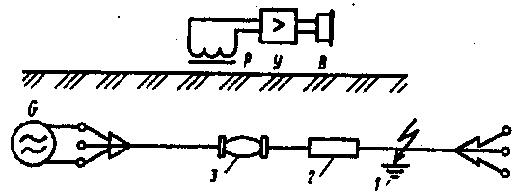
Рис. 16.1. Схема определения замыкания между жилами кабеля индукционным
методом:
/ — место повреждения; 2— кабель в трубе; J— соединительная муфта; G— генератор ГЗТЧ-4; Р— приемная антенна; У—усилитель; В — телефон
месте повреждения искровой разряд, питающийся от генератора типа АИП-3 м.
Если жила с поврежденной изоляцией не имеет обрыва, а в кабеле одна жила имеет неповрежденную изоляцию, целесообразно применять для определения места повреждения петлевой метод, который основан на принципе моста. Емкостной метод применяют при обрывах жил кабеля в соединительных муфтах. Измерение емкости кабеля производят как на постоянном токе, так и на переменном.
Метод, основанный на посылке в поврежденную линию зондирующего электрического импульса и измерении интервала времени между моментом подачи этого импульса и моментом прихода отраженного сигнала, называют импульсным. Реализуют этот метод с помощью приборов типа ИКЛ-4 и ИКЛ-5. Если в изоляции силовых кабелей произошло повреждение, которое можно обнаружить только при приложении испытательного напряжения (прибор типа ЭМКС-58), применяют метод колебательного разряда. В этих случаях при приложении испытательного напряжения к изоляции кабеля пробои следуют один за другим с промежутками в несколько секунд, а иногда минут. Если напряжение снизить, пробои прекращаются. Иногда изоляция кабельной линии, имевшей пробой, начинает выдерживать повышенное напряжение — происходит «заплывающий» пробой, он характерен для соединительных кабельных муфт, когда в них образуются полости, играющие роль искрового промежутка. Одним из признаков места повреждения кабеля является характерный запах горелого джута (оплетки кабеля). При повреждении кабеля в результате аварии токи короткого замыкания, как правило, сильно разрушают свинцовые и бронированные оболочки, поэтому при вскрытии кабеля место повреждения хорошо видно. Если повреждение скрыто, необходимо тщательно очистить предполагаемое место повреждения от земли и по возможности приподнять кабель. Измерение сопротивления изоляции производят мегаомметром на напряжение 2500 В до и после испытания кабеля повышенным напряжением выпрямленного тока.
Сопротивление изоляции силовых кабелей напряжением до 1000 В должно быть не ниже 0,5 МОм, а у кабелей напряжением выше 1000 В, значения сопротивления не нормируются. Испытания повышенным напряжением выпрямленного тока для силовых кабелей напряжением выше 1000 В производят в соответствии с данными табл. 41.
Таблица 41. Испытательные напряжения промышленной частоты силовых
кабельных линий
Испытания | Кабели с бумажной изоляцией на напряжение, кВ |  |  | Кабели с резиновой изоляцией на напряжение, кВ
 | 3 | 6 | 10 | 3 | 6
Приемно-сдаточные .При капитальном ремонте При профилактическом ремонте | 18  15-25 15-25 | 36  36-45 36-45 | 60  60  60 | 6  6  6 | 12  12  12
Длительность приложения полного испытательного напряжения при приемно-сдаточных испытаниях 10 мин, в эксплуатации — 5 мин. После мелких ремонтов, не связанных с перемонтажом кабеля, изоляцию подвергают проверке мегаомметром на напряжение 2500 В.
Кабельные линии с нормальной бумажкой изоляцией в процессе эксплуатации имеют стабильные токи утечки при напряжении до 10 кВ — 300 мкА. Для коротких кабельных линий до 100 м на напряжение 3—10 кВ без соединительных муфт допустимые токи утечки не должны превышать 2—3 мкА на 1 кВ испытательного напряжения. Ассиметрия токов утечки по фазам не должна быть больше 8—10 мкА при условии, что абсолютные значения токов не превышают допустимого.

Контрольные вопросы

1. Как обслуживают ВЛ напряжением до 1000 В?
2. Как обслуживают ВЛ напряжением выше 1000 В?
3. Как обслуживают цеховые электрические сети напряжением до 1000 В?
4. Как обслуживают кабельные линии цеховых электросетей?
5. Какие способы обнаружения мест повреждения кабелей применяют на практике?

ГЛАВА 4 ТЕХНИЧЕСКОЕ ОБСЛУЖИВАНИЕ
ЭЛЕКТРОУСТАНОВОК ОБЩЕПРОМЫШЛЕННОГО
ПРИМЕЙЕНИЯ

§ 16. ОБСЛУЖИВАНИЕ ЭЛЕКТРИЧЕСКИХ МАШИН

Все электрические машины устанавливают на промышленных предприятиях в соответствии с требованиями Правил устройства электроустановок (ПУЭ). По исполнению и техническим характеристикам электрические машины должны соответствовать режиму работы и условиям окружающей среды.
В цехах (землеприготовительных, сталелитейных, гальванических и др.), где воздух непригоден для вентиляции продуваемых двигателей (пыль, влага, высокая температура и т. п.), забор охлаждающего воздуха должен производиться извне. Приток наружного воздуха на цели охлаждения в этих случаях должен быть не менее рекомендованного заводом-изготовителем. Попадание в двигатель пыли резко ухудшает условия его охлаждения, приводит к повышенному нагреву и ускоренному старению изоляции. Влажный воздух, используемый для охлаждения машины, снижает электрическую прочность изоляции и вызывает ее пробой.
Для каждого двигателя на напряжение выше 1000 В, а также для двигателей мощностью 40 кВт и выше независимо от рабочего напряжения на предприятии должна быть следующая техническая документация:
паспорт двигателя, протокол приемно-сдаточных испытаний (карта ремонта), принципиальные и монтажные (исполнительные) схемы управления, сигнализации и релейной защиты, технические акты о повреждениях двигателей, эксплуатационный журнал и другая техническая документация в объеме требований нормативных документов.
На каждом предприятии для каждого участка или цеха должна быть составлена местная инструкция по эксплуатации электрических машин.
В местных инструкциях указывают:
техническую характеристику установленных двигателей; порядок подготовки к пуску, последовательность операций пуска, останова и технического обслуживания во время нормальной эксплуатации и в аварийных режимах; порядок допуска к осмотру, ремонту и испытаниям двигателей, требования по технике безопасности, взрыво- и пожароопасности, специфические рекомендации для каждой конкретной группы двигателей. Указания по режимам, периодичности осмотров и контролю за работой двигателей должны быть конкретными для каждого типа или группы эксплуатируемых двигателей. Местную инструкцию разрабатывают специалисты энергетической службы цеха и утверждает главный инженер предприятия. Инструкцию пересматривают не реже 1 раза в 3 года.
Надзор за нагрузкой двигателей, вибрацией, температурой подшипников и охлаждающего воздуха, уход за подшипниками (поддержание уровня масла) и устройствами для охлаждения электродвигателя, а также операции по пуску и остановке двигателей осуществляет технологический персонал цеха, обслуживающий механизмы.
Дежурный электротехнический персонал цеха периодически, в сроки, установленные графиком обходов-осмотров оборудования, обязан осматривать двигатели и контролировать режим их работы по всем показателям в объеме типовой инструкции.
На двигателях и приводимых ими механизмах должны быть нанесены стрелки, указывающие направление вращения. Опробование двигателей после ремонта или монтажа, для определения направления вращения осуществляют при отсоединенном приводном механизме.
Крышки подшипников и коробки выводов двигателей (особенно в запыленных помещениях) тщательно уплотняют, корпуса двигателей и металлические оболочки питающих кабелей — надежно заземляют.
Защиту электрических машин выполняют в соответствии с ПУЭ. Двигатели с принудительной смазкой подшипников, как правило, обеспечивают блокировкой, отключающей их при прекращении подачи смазки в подшипники или превышении допустимой температуры. На двигателях, имеющих принудительную вентиляцию, устанавливают защиту, действующую на сигнал и отключение двигателя при повышении его температуры выше допустимой или прекращении работы вентиляции.
Электродвигатели, у которых возможны систематические перегрузки по техническим причинам, снабжают защитой от перегрузки, действующей на сигнал, автоматическую разгрузку механизма или на отключение.
При отключении двигателя ответственного механизма под действием защиты и отсутствии резерва допускается повторное включение его после тщательной проверки схемы управления, защиты и самого двигателя.
Синхронные двигатели эксплуатируются в основном в режиме, обеспечивающим поступление в сеть опережающего тока при оптимальном значении коэффициента мощности.
Электродвигатели мощностью до 5000 кВт включительно на напряжение выше 1000 В включают без сушки при соблюдении условий, приведенных в «Инструкции по определению возможности включения вращающихся электрических машин постоянного тока без сушки» (СН 282) и «Инструкции по определению возможности включения вращающихся электрических машин переменного тока без сушки» (СН 241). Без сушки включают и электродвигатели на напряжение ниже 1000 В, если сопротивление изоляции их обмоток, измеренное при температуре 10—30°С, не ниже 0,5 МОм.
У электрических машин постоянного тока сопротивление изоляции обмоток измеряют относительно корпуса, а бандажа — относительно корпуса и удерживаемых обмоток. При номинальном напряжении двигателя до 500 В включительно измерение производят мегаомметром на напряжение 500 В, а при номинальном напряжении выше 500 В — мегаомметром на напряжение 1000 В. В эксплуатации сопротивление изоляции обмоток измеряют вместе с соединенными с ними цепями и кабелями.
В процессе эксплуатации у отдельных электромашин возникают неисправности. Способы определения и устранения причин, приводящих к ненормальным режимам работы электрических машин, приведены в табл. 42—44. Если при техническом обслуживании обнаруженную неисправность устранить нельзя из-за сложности, то определяют, какому виду ремонта подлежит электрическая машина (текущему или капитальному).

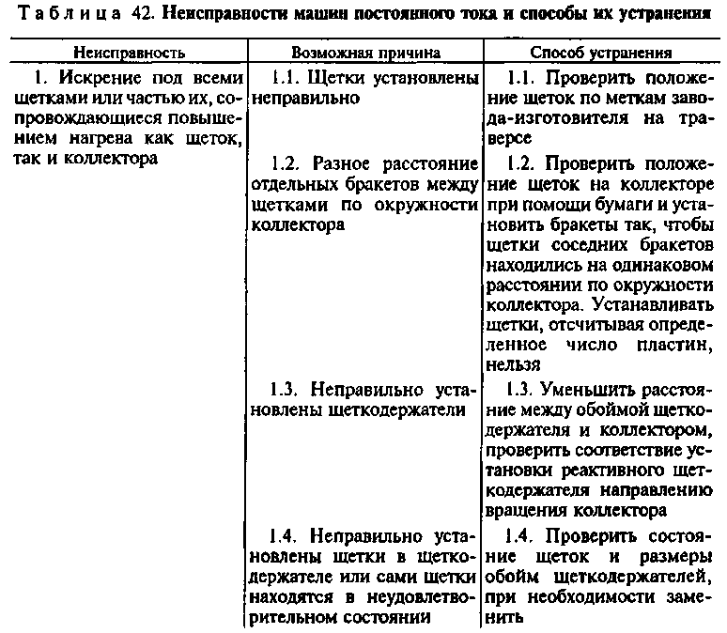
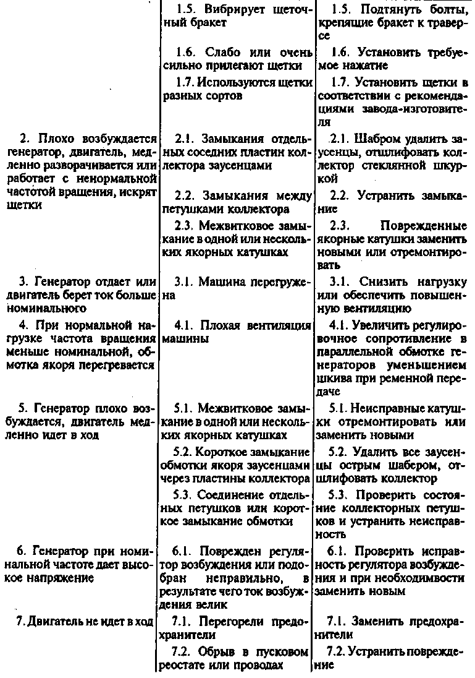
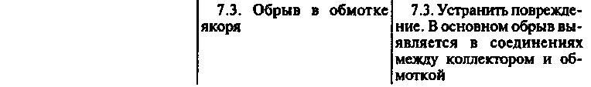

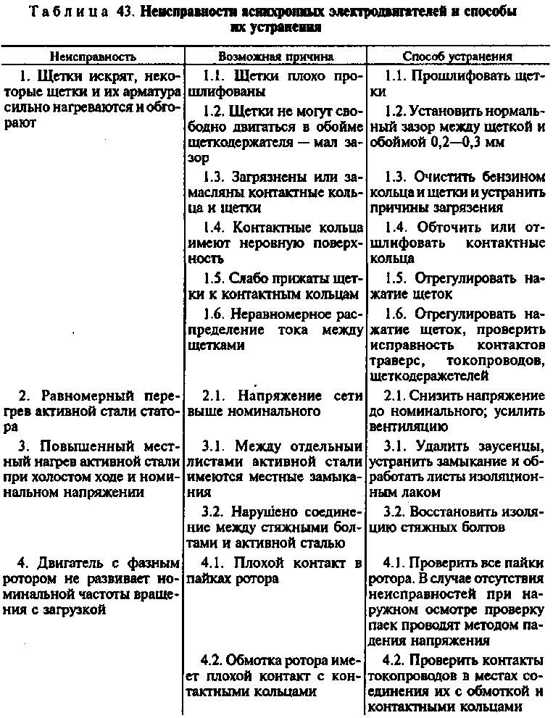
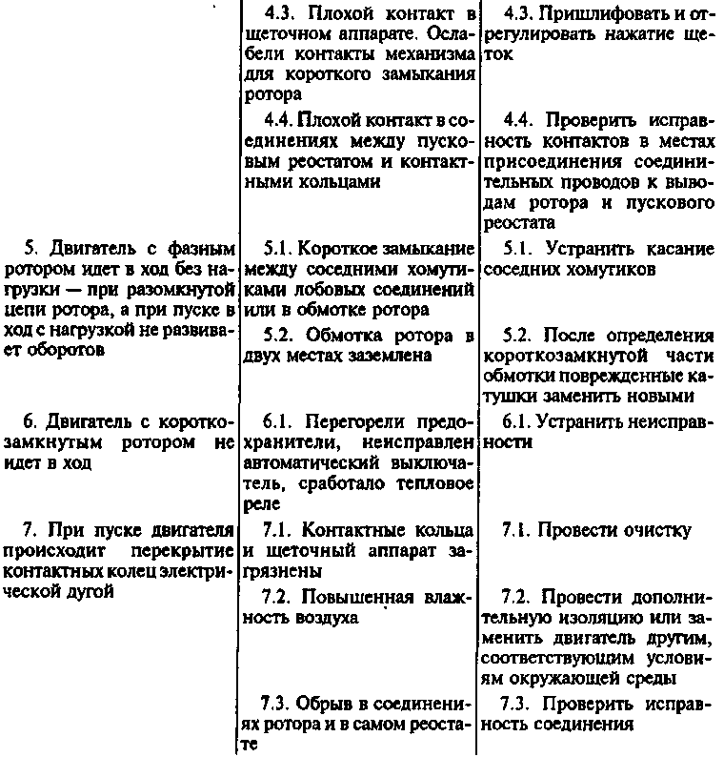

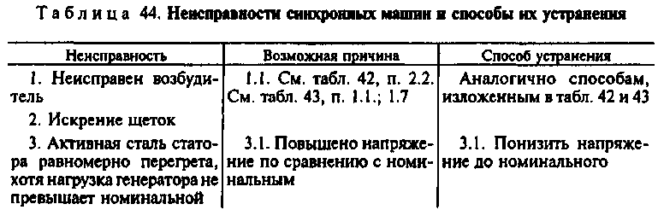
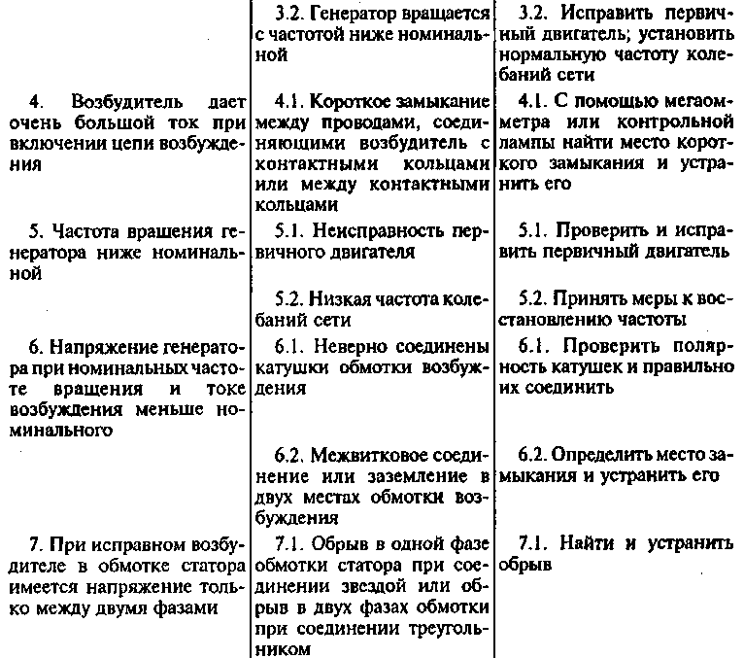

При осмотре электродвигателей, расположенных на движущихся частях рабочей машины, мегаомметром проверяют, нет ли обрыва заземляющей жилы кабеля.
Состояние соединительной муфты проверяют, обращая особое внимание на ее детали муфты. Поврежденные резиновые детали заменяют. Мегаомметром на 500 В измеряют сопротивление изоляции обмоток статора-электродвигателей единой серии относительно корпуса. Сопротивление изоляции должно быть не менее 0,5 МОм при температуре 293 К (20°С). У электродвигателей, имеющих датчики температурной защиты, измеряют сопротивление изоляции цепи датчиков относительно обмотки статора и корпуса. Сопротивление изоляции должно быть не менее 1 МОм. Тщательно осматривают доску зажимов.
При наличии сколов, трещин и обугливания поверхности доску заменяют. Следы перекрытия дугой зачищают шлифовальной шкуркой, обезжиривают уайт-спиритом или ацетоном и покрывают бакелитовым лаком или клеем БФ-2.
Снимают защитный кожух и продувают щеточный механизм сжатым воздухом давлением не более 0,2 МПа (2 атм). Очищают щеточный механизм сухим обтирочным материалом, а затем осматривают.
При осмотре щеточного механизма проверяют биение коллектора и контактных колец. Биение не должно превышать следующих величин (мм):
для коллекторов диамметром, мм:
до 250 .................................................................................................................... 0,02
600 ........................................................................................................................... 0,03-0,05
более 600.......................... ………………………………………………………. 0,06
для контактных колец диаметром, мм:
до 500..................................................................................................................... 0,05
свыше 500.............................................................................................................. 0,08
Биение проверяют индикатором часового типа. Коллектор при неровностях и биениях до 0,2 мм полируют, до 0,5 мм — прошлифовывают, превышающих 0,5 мм — протачивают при ремонте. Полировку проводят при номинальной частоте вращения вала машины мелкой стеклянной шкуркой № 180—200, наложенной на пригнанный по коллектору деревянный брусок, шлифовку и проточку выполняют на токарных станках.
При необходимости заменяют щетки:
марка щетки должна соответствовать данным завода-изготовителя машины и характеру ее работы;
траверсы устанавливают по заводским меткам на нейтрали;
в обойму щеткодержателя щетки вставляют свободно с зазором 0,1—0,4 мм в направлении вращения и 0,2—0,5 мм в направлении оси коллектора; радиальный зазор между контактными кольцами или коллектором и щеткодержателем должен быть равномерным и составлять не больше 2—4 мм.
Пришлифовывают щетки по всей контактной поверхности, которая должна составлять не менее 80 % рабочей поверхности щетки. Нажатие щеток проверяют с помощью динамометра. Токоведущие гибкие щеточные жгуты надежно присоединяют к траверсе щеточного устройства, а сбегающие края щеток каждой траверсы устанавливают на одной прямой, параллельной оси коллектора и ребрам коллекторных пластин. Регулируют механизм подъема щеток асинхронных электродвигателей с фазовым ротором так, чтобы подъем щеток происходил после замыкания колец накоротко; положения пуска и работы обозначают надписями у рукоятки подъема щеток. У электрических машин с принудительной вентиляцией воздуховоды и камеры горячего воздуха, омываемые холодным воздухом, покрывают листовым асбестом толщиной 5 мм, а затем — стальным листом; все швы и стыки уплотняют суконными или фетровыми прокладками, устанавливаемыми на лаке со стороны одного из фланцев.
Водяные холодильники и вся система трубопроводов должны быть испытаны гидравлическим давлением 0,3 МПа продолжительностью 3—10 мин.
Воздушные масляные фильтры должны быть заправлены висцыновым или веретенным маслом. Механизм подачи должен действовать исправно. Сетки не должны задерживаться в направляющих.
При осмотре убеждаются в герметичности стыков, наличии масла, исправности механизма подачи.
Подшипники через 4000 ч работы, но не реже 1 раза в год промывают керосином, а затем заполняют смазочным маслом до заводской отметки на масломерном стекле, глазке или пробке; сорт заливаемого масла уточняют в инструкции завода-изготовителя;
при заправке масло не должно вытекать из подшипника, маслопроводов, арматуры и попадать на обмотку;
смазочные кольца должны вращаться равномерно;
подшипники качения заправляют смазкой на 2/3 объема гнезда подшипника. Сорта смазки должны соответствовать условиям работы подшипников. Некоторые сорта масел приведены в табл. 45, 46.
У подшипников электродвигателей вибрация не должна превышать следующих величин:
частота вращения, об/мин........ 3000 1500 1000 750
вибрация, мм.............................. 0,05 0,1 0,13 0,16
Таблица 45. Марки масел для подшипников электрических машин
мощностью до 1000 кВт с кольцевой смазкой
Частота вращения, исполнение машин и режим их работы | Вязкость при 50°С, сСТ | Марка индустриального масла
1000 об/мин и выше:
Нереверсивные и с редкими пусками | 17-23 | И-20А
Реверсивные и с частыми пусками | 28-33 | И-ЗОА
250- 1000 об/мин:
Нереверсивные и с редкими пусками | 28-33 | И-ЗОА
Реверсивные и с частыми пусками | 28-33 | И-ЗОА
До 250 об/мин, нереверсивные и реверсивные | 47-55 | И-50А

Таблица 46. Смеси смазочных масел, дающнше необходимую вязкость
Масло индустриальное | Пропорция смешиваемых к сортов, части | Вязкость кинематической смеси при 50°С. сСТ
И-12А | 1 | 17
И-ЗОА | 2
И-12А | 11 | 17
И-50А | 9
И-12А | 3 | 28
И-50А | 7
И-20А | 1
И-50А | 1
И-20А | 2
Автол 10 | 1
И-12А | 1 | 50
Автол 10 | 6
И-12А | 2
Автол 10 | 3
В электродвигателях до 100 кВт наиболее часто применяют подшипники, тип которых приведен в табля. 47.

Таблица 47. Шариковые и роликовые подщишпники, применяемые
в электродвигателях
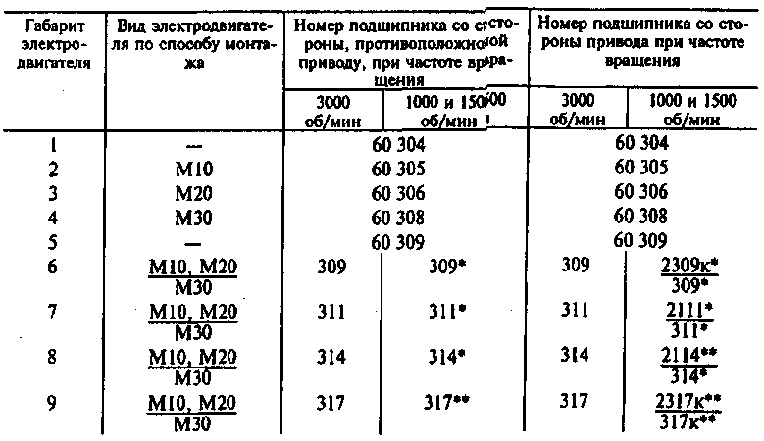
*Эти же номера подшипников применяют при частоте вращения 750 об/мин.
** Так же при частоте вращения 600 и 750 об/мин.
Примечание. Единая серия асинхронных двигателей А2 и А02 мощностью от 0,6 до 100 кВт разделяет все двигателя на девять габаритов по размерам наружного диаметра сердечника статора; эту серию заменяют в настоящее время двигателями серий ЦА и АП.
Для смены смазки в электродвигателях защищенного исполнения снимают крышку подшипника, промывают его, закладывают свежую порцию смазки, вновь устанавливают крышку в прежнее положение и закрепляют ее болтами.
В электродвигателях закрытого обдуваемого исполнения подшипник, расположенный со стороны вентилятора, менее доступен для наружного осмотра. Для смены смазки в этом подшипнике снимают защитный кожух вентилятора, наружный вентилятор и крышку подшипника.
Для смены смазки в подшипнике, расположенном со стороны контактных колец, у электродвигателей АОК2 4 и 5-го габаритов необходимо снять кожух контактных колец; вынуть щетки из обойм щеткодержателей; ослабить крепление вентиляторов и защитной шайбы на валу, повернув на два-три оборота крепящий болт вентилятора и установочный винт защитной шайбы; сдвинуть вентилятор и защитную шайбу в сторону контактных колец; отвернуть болты подшипниковой крышки и сдвинуть ее на валу в сторону вентилятора; промыть подшипник и его крышку бензином и заложить смазку. При промывке и заполнении смазкой подшипников контактные кольца завертывают в бумагу, чтобы предохранить их от повреждений и загрязнений.
У электродвигателей АОК-2 6-го габарита и выше при смене смазки в подшипнике со стороны, противоположной приводу, необходимо снять контактные кольца. Для этого вида отпаять соединительные хомутики выводных концов, вынуть из канавки вала стопорное кольцо и съемником снять контактные кольца, кожух вентилятора и вентилятор.
У электродвигателей АК2 при смене смазки в подшипнике со стороны, противоположной приводу, контактные кольца снимать не следует. Для смены смазки достаточно снять коробку с щеткодержателями и отвести подшипниковую крышку в сторону контактных колец.
Замену щеток у электродвигателей с фазным ротором необходимо производить по мере их износа, руководствуясь данными, приведенными в табл. 48.

Таблица 48. Предельные значения износа щеток
 | Габарит электродвигателя |  | Размер щетки, мм |  | Марка щетки |  | Высота износившейся щетки (подлежащей замене), мм
 | 4  5  6 |  | 8x12,5x25  10 х 16x25  10 х 20 х 32 |  | МГ-4  МГ-4  МГ-2 |  | 12  12  18
7  8  9 |  | 12,5 х 25 х 40 12,5x25x40  12,5 х 25 х 40 |  | МГ-6  МГ-4  МГ-4 |  | 20  20  20

Для обеспечения нормальной работы электродвигателя необходимо поддерживать напряжение на шинах питающей подстанции в пределах 100—105 % номинального. По производственным причинам допускается работа электродвигателя при отклонении напряжения от — 5 до + 10 % номинального. В табл. 49 приведены зоны колебаний напряжения, регламентируемые ПУЭ, т. е. меньше 1,5; 1,5—4 и более 4 %.
Сведения о максимальной мощности короткозамкнугых электродвигателей, которые могут запускаться путем прямого подключения к различным источникам питания, приведены в табл. 50.
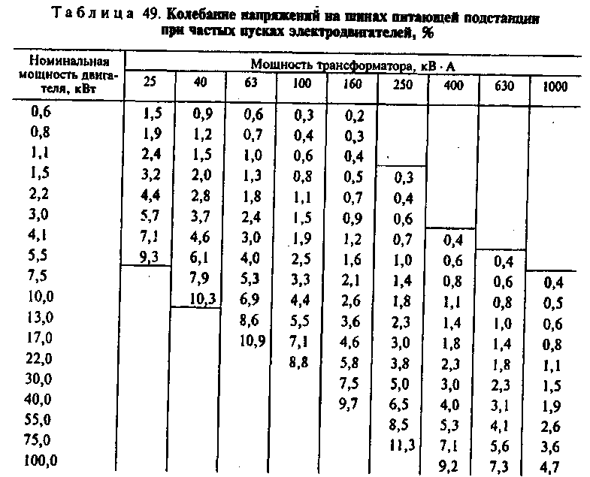
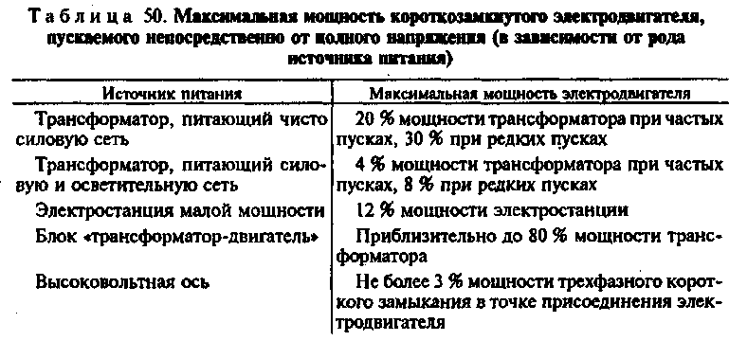
При техническом обслуживании асинхронных электродвигателей мощностью 4000 кВт и выше периодически проверяют и контролируют:
— затяжку фундаментальных болтов и все механические крепления;
— электрическую прочность изоляции обмоток от корпуса;
— заземление станины двигателя, а также оболочки питающего кабеля;
— воздушный зазор между статором и ротором;
— температуру активных частей электродвигателя. Температура обмотки статора не должна превышать на 75°С, а
обмотки ротора на 85°С температуру охлаждающего воздуха. При профилактических осмотрах (не реже 1 раза в 3 месяца) снимают щиты и производят тщательную очистку двигателя, прочищают лобовые части статорной и роторной обмоток, продувают чистым сжатым воздухом, выверяют воздушный зазор с обеих сторон. Во время работы наблюдают за состоянием смазки подшипников. Смазочные кольца не должны иметь как медленного, так и быстрого хода; масло из подшипников не должно попадать на обмотки. Для охлаждения используют воздух с температурой не выше 35°С при относительной влажности не выше 75 % не содержащий пыли и взрывоопасных примесей. Если окружающая температура низка, то при длительных остановках двигателя нужно его прогревать током или другим способом так, чтобы температура обмоток была не ниже + 5°С
В случаях, когда температура окружающего воздуха превышает 35°С, нужно снизить нагрузку двигателя так, чтобы нагрев его отдельных частей не превышал допустимых заводских значений. При нагреве обмотки или железа двигателя выше норм следует остановить двигатель и проверить вентиляционную систему. Особое внимание обращают на чистоту вентиляционных каналов статора и ротора, исправность вентиляционных крыльев.
Перегрев двигателя сверх допустимых температур в течение длительного времени резко сокращает срок службы изоляции обмоток и может привести к ее повреждению и аварии. Двигатель может нагреваться и от перегрузки током при неисправности контролирующего амперметра. Поэтому, если обнаружено во время осмотра такое нарушение в работе, следует проверить другим контрольным амперметром ток двигателя и, в случае его превышения по сравнению с номинальным, снизить нагрузку. Меры по снижению температуры электродвигателя принимают в зависимости от причин, вызывающих перегрев.
При обслуживании электродвигателя иногда обнаруживается вибрация. Возникает она в результате смещения линии валов агрегата при монтаже и ремонте или при посадке фундамента. Вибрация может быть также в результате короткого замыкания внутри статорной обмотки, из-за чего создается ассиметрия магнитного поля.
Причиной вибрации может быть и плохая балансировка ротора в процессе ремонта. В этом случае нужно повторно произвести статическую и динамическую балансировку ротора.
Вибрация способствует ослаблению крепления двигателя на фундаменте, разработке подшипников. Она может привести к повреждению изоляции, короткому замыканию в обмотках и искрению под щетками.
Вибрацию электродвигателей измеряют с помощью ручного вибрографа типа ВР-1 или виброметра. Наиболее удобными при эксплуатации являются вибрографы и виброметры, которые позволяют измерять вибрацию в продольном, поперечном и вертикальном направлениях. По показаниям вибрографа можно судить не только о размерах вибрации, но и о частоте, а это легче позволяет определить причину вибрации — в этом их преимущество перед виброметрами.
Измерение вибрации в вертикальном направлении (рис. 17.1, а) производят прикрепляя виброметр с инерционной массой к жесткой пластине 7, которую присоединяют к стойке подшипника 2 болтом 3, а штифт виброметра устанавливают вертикально в направлении измерения вибрации. Затем винтами освобождают инерционную массу и производят отсчет показаний. Ширина отклонения стрелки индикатора представляет амплитуду вибрации или двойную амплитуду колебания.
Если виброметр установить так, что плоскость циферблата его будет перпендикулярна оси вала, а штифт направить горизонтально,
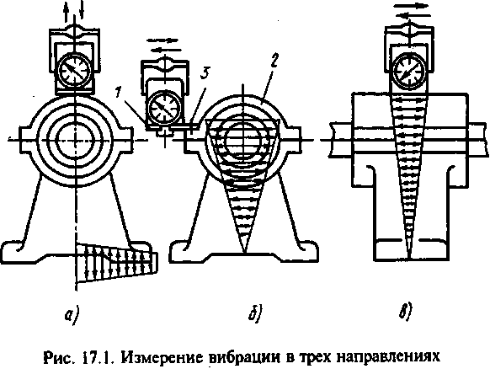
то виброметром можно измерить горизонтально-поперечную вибрацию (рис. 17.1, б). Если нужно измерить продольную (горизонтально-осевую) вибрацию, то плоскость циферблата индикатора направляют параллельно оси вала, а штифт — горизонтально, как показано на рис. 17.1, в.
Вибрацию измеряют при нескольких значениях нагрузки электрической машины: при холостом ходе 50; 70 и 100 % номинальной нагрузки и при максимально допустимой частоте вращения.
При обслуживании проверяют воздушный зазор между статором и ротором электродвигателя. Зазор этот в процессе эксплуатации в связи с износом подшипников или в результате разборки и неточной сборки электродвигателя может меняться. Это приводит к нарушению симметричного положения ротора в статоре.
У электродвигателей воздушные зазоры измеряют в диаметрально противоположных точках специальными щупами. Зазоры не должны различаться между собой более чем на ± 10 % среднего значения (равного полусумме зазоров).
В процессе обслуживания периодически проверяют сопротивление изоляции двигателя. Для обмоток статора сопротивление изоляции должно быть не менее 10 МОм, для обмоток ротора — 1,5 МОм, для подшипников — 0,5 МОм. Если уровни изоляции не соответствуют указанным, обмотки сушат, а у подшипников проверяют и при необходимости заменяют изоляцию. Снижение электрической прочности объясняется способностью хлопчатобумажных и волокнистых материалов изоляции увлажняться.
О степени увлажнения изоляции машин судят по значениям сопротивления изоляции относительно корпуса и между обмотками, и по коэффициенту абсорбции (отношению R60/R15, где R60 и R15 сопротивления изоляции, отсчитанные спустя 60 с и 15 с после приведения в действие мегаомметра). Значение коэффициента абсорбции должно быть не ниже 1,3, при использовании для измерения мегаомметра на 2500 В.
Испытания повышенным напряжением проводят в течение 1 мин напряжением 0,8 (2U_{HOM} + 3) В. Если сопротивление изоляции обмоток ниже нормы, то обмотки очищают от пыли и грязи, протирают бензином, холодным четыреххлористым углеродом и после просушки покрывают изоляцию слоем лака. Электродвигатель сушат обычно в неподвижном состоянии одним из следующих способов: горячим воздухом от воздуходувки, токами короткого замыкания или индукционными токами в стали статора.
Сушку изоляции проводят при температуре, близкой к максимально допустимой — 80—85°С.
При сушке двигателя периодически измеряют сопротивление изоляции обмоток и определяют коэффициент абсорбции для каждой обмотки. Полученные данные заносят в журнал сушки электродвигателя. Перед измерением сопротивления изоляции обмотку разряжают на землю не менее 2 мин, если незадолго до этого производилось измерение изоляции или испытание повышенным напряжением. Ввиду отсутствия нормальной вентиляции при сушке током, осуществляют повышенный контроль за нагревом двигателя, если при достижении наивысшей допустимой температуры нельзя уменьшить напряжение на зажимах статора, нужно периодически отключать напряжение, требуемая температура сушки будет поддерживаться путем устройства перерывов в подаче тока в статор.
Сушку двигателя заканчивают, если коэффициент абсорбции и сопротивление изоляции остаются неизменными в течение 3—5 час. при постоянной температуре. Обычно сушка двигателя, например АЗ-4500-1500, продолжается от 2-х до 4-х суток, в зависимости от состояния изоляции.
При температуре 85°С в начальный период сушки сопротивление изоляции обмоток электродвигателя постепенно понижается, а затем через 20—30 ч сопротивление изоляции начинает возрастать, температурная кривая повышается и в конце сушки сопротивление изоляции стабилизуется на значениях 250—300 МОм. После прекращения сушки и охлаждения обмоток двигателя сопротивление изоляции несколько увеличится.
Сопротивления изоляции обмоток электрических машин после сушки должны быть не ниже:
Статоры машин переменного тока с рабочим напряжением:
выше 1000 В — 1 МОм на 1 кВ рабочего напряжения
до 1000 В — 0,5 МОм на 1 кВ;
Я кори машин постоянного тока напряжением до 750 В — 1 МОм на 1 кВ;
Роторы асинхронных и синхронных электродвигателей, включая цепь возбуждения - 1 МОм на 1 кВ, но не менее 0,2—0,5 МОм Электродвигатели напряжением 3000 В и более
Статоры — 1 МОм на 1 кВ
Роторы — 0,2 МОм на 1 кВ.
При техническом обслуживании синхронных электродвигателей, например типа СТМ-4000-2 (рис. 17.2), перед остановкой его на ревизию выполняют следующие работы:
— измеряют сопротивление изоляции обмотки статора при рабочей температуре и определяют коэффициент абсорбции, который должен быть не менее 1,2;
— измеряют вибрацию электродвигателя;
— при номинальной скорости вращения измеряют сопротивление изоляции обмотки ротора;
— проверяют радиальные зазоры, между статором и ротором, радиальные и осевые, между вентилятором и внутренними щитами, радиальные между валом и уплотнениями наружных щитов; осевые, между торцами вкладыша и гантелями шейки вала ротора, радиальные, между валом и лабиринтовыми уплотнениями маслоуловителей. Такие же измерения выполняют и у возбудителя: уточняются зазоры между вкладышами и крышкой подшипника с помощью
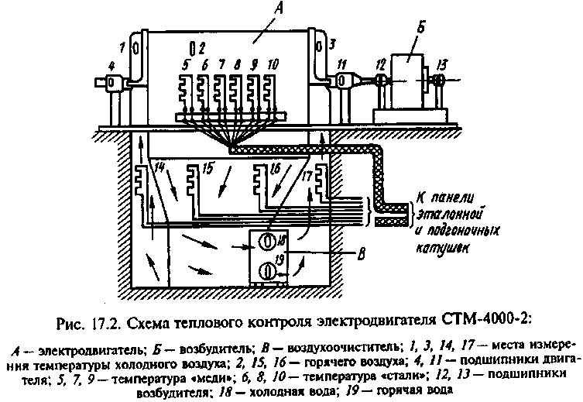
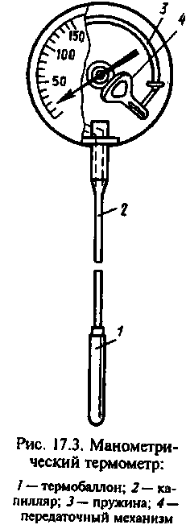
оттисков свинцовой проволоки и зазор между рабочей поверхностью вкладыша и шейкой вала.
Проверяется состояние рабочей поверхности баббита вкладышей, обнаруженные неровности, и выработки баббита устраняют шабровкой.
Матовые точкообразные пятна на рабочей поверхности вкладышей со стороны возбудителя свидетельствуют или о нарушении изоляционных прокладок между стояком подшипника и фундаментной плитой, или маслопроводом и броней кабеля, идущего к траверсе контактных колец, сопротивление которых относительно земли не должно быть меньше 1 МОм.
Состояние статора проверяют после разборки и очистки. Путем пофазного измерения в холодном состоянии сопротивления обмотки статора постоянному току получают значения, которые сравнивают с предыдущими измерениями. Если при осмотре обнаружены трещины на поверхности лакового покрытия лобовых частей и соединений, статор подогревают и лобовые части покрывают слоем изоляционного лака воздушной сушки. В пазах статора проверяют состояние крепления клиньев и в случае ослабления их закрепляют дополнительными изоляционными прокладками из картона, проверяют также крепление бандажей. Значения измеренных зазоров у электродвигателя заносят в ремонтный журнал.
Если зазоры отклоняются от паспортных данных, их следует подрегулировать и довести до значений, предусмотренных заводом-изготовителем.
Тепловой контроль за нагревом отдельных элементов электродвигателя осуществляют с помощью термометров сопротивления, включенных на лагометр, и частично манометрическими термометрами (рис. 17.3).
Если цикл охлаждения замкнут, то температуры + 40°С входящего в электродвигатель воздуха и + 35°С в возбудитель считаются нормальными.
Если температуры входящего воздуха отличаются от указанных значений, мощности, при которых следует использовать двигатель, не должны превосходить значений, указанных ниже:

Температура входящего воздуха, °С . . | 55 | 50 | 45 | 40 | 30
Максимальная мощность, % от номи- | 67,5 | 82,5 | 92,5 | 100 | 106
нальной ................
Температура воздуха, охлаждающего электродвигатель, должна быть минимум на 5°С выше температуры, приводящей к отпотеванию воздухоохладителей.
При ревизии возбудителя типа ВТ измеряют сопротивление изоляции стояков подшипников и патрубков подачи и слива масла, очищают воздушные фильтры от грязи и пыли» промывая их в керосине или в горячей воде с содой. После промывки фильтра смывают висциновым маслом, вскрывают крышки подшипников и вынимают якорь из магнитной системы. Продувают магнитную систему сжатым воздухом, проверяют крепление болтовых и контактных соединений, осматривают подшипники. При обнаружении дефектов их устраняют и проверяют соответствие зазоров нормативным значениям.

§ 17. ОБСЛУЖИВАНИЕ СИЛОВЫХ ТРАНСФОРМАТОРОВ И КТП

При осмотре силовых трансформаторов проверяют показания термометров и мановакууметров; состояние кожухов трансформаторов; отсутствие течи масла; наличие масла в маслонаполненных вводах; соответствие уровня масла в расширителе температурной отметке; состояние изоляторов, маслоохлаждающих и маслосбор-ных устройств, ошиновки и кабелей; отсутствие нагрева контактных соединений; исправности пробивных предохранителей и сигнализации; состояние сети заземления трансформаторного помещения.
Осмотры без отключения трансформаторов производят:
— 1 раз в сутки — в установках с постоянным дежурным персоналом.
— Не реже I раза в месяц — в установках без постоянного дежурного персонала.
— Не реже 1 раза в 6 мес.— на трансформаторных пунктах.
^Внеочередные осмотры производят при резком изменении температуры наружного воздуха и при каждом отключении трансформатора от действия токовой или дифференциальной защиты.
Трансформатор выводят из работы при обнаружении:
— потрескивания внутри трансформатора и сильно неравномерного шума;
— ненормального и постоянно возрастающего нагрева трансформаторов при нормальных нагрузке и охлаждении;
— выброса масла из расширителя или разрыва диафрагмы выхлопной трубы;
— течи масла с понижением уровня его ниже уровня масломер-ного стекла;
— при необходимости немедленной замены масла по результатам лабораторных анализов. У трансформаторов мощностью 160 кВА и более масло подвергают непрерывной регенерации, осуществляемой в термосифонных фильтрах или путем периодического присоединения абсорбера.
Находящееся в эксплуатации изоляционное масло подвергают лабораторным испытаниям в следующие сроки:
— не реже 1 раза в 3 года для трансформаторов, работающих с термосифонными фильтрами (сокращенный анализ);
— после капитальных ремонтов трансформаторов и аппаратов;
— 1 раз в год для трансформаторов, работающих без термосифонных фильтров (сокращенный анализ).
Внеочередную пробу масла для определения температуры вспышки отбирают из трансформатора при обнаружении горючего газа в газовом реле трансформатора. В трансформаторах и аппаратах изоляционное масло при понижении электрической прочности, снижении химических показателей ниже норм на эксплуатационное масло, а также при обнаружении в нем механических примесей восстанавливают или заменяют.
Допустимость смешения разных масел при доливах его в трансформаторы мощностью 1000 кВА и более, а также смешение свежего и эксплуатационного масел должны подтверждаться лабораторным испытанием на выпадение осадка и стабильность.
Температура верхних слоев масла при номинальной нагрузке трансформатора и максимальной температуре охлаждающей среды (30°С -4 воздуха, 25°С — воды) не должна превышать:
— 70°С в трансформаторах с принудительной циркуляцией масла и воды;
— 75°С в трансформаторах с принудительной циркуляцией масла и воздуха;
— 95°С в трансформаторах с естественной циркуляцией воздуха и масла или принудительной циркуляцией воздуха и естественной циркуляцией масла.
Допускается работа трансформаторов с дутьевым охлаждением масла с выключенным дутьем, если нагрузка меньше номинальной и температура верхних слоев масла не превышает 55°С и при минусовых температурах окружающего воздуха и температуре масла не выше 45°С, вне зависимости от нагрузки.
На главных понизительных подстанциях многих предприятий в настоящее время широко используются силовые трансформаторы с расщепленной обмоткой низшего напряжения. Мощность каждой обмотки допускает нагрузку не более 62 % от номинальной мощности трансформатора.
Отключенный релейной защитой трансформатор разрешается включать только после его осмотра, испытаний, проверки газа из газового реле м устранения неисправностей. В случаях ложного срабатывания газовой или дифференциальной защит допускается одно повторное включение трансформатора при отсутствии видимых внешних признаков его повреждения. Если отключение трансформатора произошло в результате действия защит, которые не связаны с его повреждением, можно включать трансформатор в сеть без его проверки.
Газовая защита может срабатывать ложно по следующим причинам:
— сотрясения трансформатора в результате воздействия больших токов перегрузки, проходящими по его обмоткам, а также сквозных токов короткого замыкания за трансформатором;
— ненормальной вибрации при пуске и остановке вентиляторов и циркуляционных насосов у трансформаторов с принудительными системами охлаждения от возникающих перетоков и толчков масла в трубопроводах;
— в результате несвоевременной доливке масла и снижения его уровня;
— неправильной установки трансформатора, при котором возможен значительный выброс воздуха через газовые реле, то же может быть и при доливке масла в трансформатор.
При очистке и регенерации масла и всех работах в масляной системе, проверке газовой защиты или ее неисправности, отключающий элемент газовой защиты должен быть переведен действием на сигнал.
Ввод газовой защиты в действие на отключение после вывода ее из работы производится через одни сутки, если не было скопления воздуха в газовом реле, в противном случае включение производят через сутки после прекращения выделения воздуха. Если уровень масла в масломерном стекле повысился очень высоко и быстро, нельзя до выяснения причины открывать пробки, прочищать дыхательную трубку без размыкания цепи отключения реле.
Если газовая защита сработала с действием на сигнал, в результате накопившегося в реле воздуха, необходимо выпустить воздух из реле и перевести цепь отключения защиты на сигнал. При отключении трансформатора от газовой защиты и обнаружении при проверке в реле горючего газа — повторное отключение трансформатора запрещается.
О характере повреждения внутри трансформатора можно предварительно судить по цвету выделяющегося в реле газа. Желтый цвет газов свидетельствует о повреждении дерева, беловато-серый — бумаги, а черный — масла.
Для проверки горючести газов зажигают спичку и подносят ее к чуть приоткрытому верхнему крану реле. Горючесть газов свидетельствует о внутреннем повреждении трансформатора.
Анализ масла и работа газовой защиты позволяют обнаружить внутренние повреждения трансформатора, которые развиваются медленно, например, наличие прямого контакта в переключателе ответвлений, пожар в стали.
По изменению показателей трансформаторного масла можно судить о причинах нарушений работы электрических маслонаполненных аппаратов и своевременно принять меры, предотвращающие аварию.
Свежее трансформаторное масло, залитое в электроаппарат, должно иметь светло-желтый цвет. В процессе эксплуатации цвет масла темнеет под влиянием нагрева, загрязнений и образующихся при окислении смолы осадков. Свежее масло может приобрести темный цвет от загрязнения при транспортировке или в результате недостаточно хорошей очистки. Если при эксплуатации масло быстро потемнело, то это произошло по причине чрезмерного его перегрева или от образующегося в нем углерода. Цвет масла не является показателем брака и действующими инструкциями не нормируется, но служит для ориентировочной оценки качества масла при обслуживании маслонаполненных электроустановок. Загрязнение масла может происходить от попадания в него в результате растворения лаков, красок, бакелитовой и хлопчатобумажной изоляции, образования углерода от горения электрической дуги, шлака от старения масла. Появление в трансформаторном масле осадков и примесей опасно тем, что они, будучи сильно гигроскопичными, при отложениях на поверхности изоляции трансформаторов, способствуют короткому замыканию.
Если визуально определено, что масло содержит примеси в виде осадка, оно должно быть подвергнуто фильтрации или центрифугированию.
Вода в масле появляется при его старении или в результате разгерметизации аппарата. Она может содержаться в трех видах:
— растворенная вода (появляется от попеременного нагрева и охлаждения масла);
— осажденная (на дне резервуара);
— взвешенная в виде капелек в масле или в виде эмульсии. Важным качественным показателем трансформаторного масла
является температура вспышки, т. е. температура, при которой пары масла, нагреваемого в закрытом сосуде, образуют с воздухом смесь, вспыхивающую при поднесении к ней пламени. Чем температура ниже, тем больше его испаряемость. Состав масла при испарении ухудшается, растет вязкость, образуются вредные и взрывоопасные газы. Температура вспышки при правильной эксплуатации трансформатора несколько увеличивается» так как из масла улетучиваются легкие фракции, однако иногда температура вспышки резко снижается. Это происходит в результате повреждения внутри трансформатора из-за крекинг-процесса масла. Чаще такие повреждения сопровождаются срабатыванием газовой защиты. Если газовая защита сработала, трансформаторное масло следует подвергнуть внеочередной контрольной проверке — сокращенному анализу, испытанию на диэлектрическую прочность и температуру вспышки, которая не должна быть ниже 135°С
Снижение температуры вспышки более чем на 5°С по сравнению с первоначальными данными указывает на наличие неисправности в трансформаторе. При ухудшении качества масла против установленных норм как на работающем, так и на отключенном трансформаторе, масло следует заменить и;1И подвергнуть фильтрации и регенерации. При эксплуатации можно включать трансформатор с застывшим маслом, но при этом нужно внимательно следить за его температурой, так как из-за отсутствия циркуляции возможен недопустимый нагрев обмоток трансформатора.
Однако следует помнить, что температура масла очень приближенно отражает действительную температуру обмоток трансформатора. В масле при регенерации может остаться некоторое количество серной кислоты или щелочи. Кислоты могут образовываться в масле и в результате окисления его при эксплуатации. Водорастворимые кислоты и щелочи в масле приводят к резкому ухудшению его
качества.
Низкомолекулярные кислоты взывают коррозию металлов и старение изоляции. Наличие кислот характеризуют кислотным числом-количеством миллиграммов едкого натрия, необходимого для нейтрализации всех свободных кислот в 1г масла.
Для масла, заливаемого в трансформатор, очень важно, чтобы вязкость его была как можно меньше. Это способствует лучшему отводу теплоты от обмоток. Кинематическая вязкость масла при 20°С должна составлять не более ДО мм²/с, при 50°С - не более 9,6 мм²/с. В процессе эксплуатации в масле повышается зольность, за счет коррозии металлов (меди-железа), растворения лаков. Наличие в масле серы в свободном состоянии либо в соединениях, легко ее отдающих, недопустимо. Сера приводит к сильному увеличению сопротивления контактов в переключателях ответвлений трансформаторов, и особенно в выключателях.
Натровой пробой с подкисление называют метод определения степени отмывки масел от посторонних примесей. В свежем масле натровая проба характеризует его стабильность. Оценивается натровая проба баллами — для масла ТК_{П} — не более 1, а для масла ТК < 2 балла.
Температурой застывания масла называют максимальную температуру, при которой масло загустевает настолько, что при наклонении пробирки с охлажденным маслом под углом 45°, его уровень остается неизменным в течение 1 минуты. Для свежего масла . температура застывания должна быть не ниже — 45°С.
Способность трансформаторного масла противостоять окислительному воздействию кислорода воздуха при повышенной температуре называют его стабильностью. Она характеризуется процентом осадка, кислотным числом и содержанием водорастворимых кислот в окисленном масле, подвергнутом искусственному старению. После окисления количество осадка должно составлять не более 0,1% для масла ТК.
На свежее трансформаторное масло, поступающее с завода, установлены нормы тангенса угла диэлектрических потерь. Нормы характеризуют степень очистки масла на заводе. При ухудшении изоляционных характеристик трансформаторов нужно проводить измерение тангенса угла диэлектрических потерь, который оценивают в процентах при трех температурах: 20, 70, 90°С.
Важным показателем качества трансформаторного масла является его электрическая прочность. Определяется она приложением к нему испытательного напряжения, при повышении которого до критического значения сопротивление масла снижается до нуля и происходит пробой. Напряжение, при котором происходит пробой масла в стандартном разряднике с расстоянием между электродами, равным 2,5 мм, называют пробивным напряжением или пробивной прочностью масла и выражают в киловольтах. При загрязнении и, особенно при увлажнении, резко снижается электрическая прочность трансформаторного масла.
Очистку и сушку трансформаторного масла от механических примесей и влаги в процессе эксплуатации производят, используя специальные установки типа ПСМ 1—3000, СМ 1—3000, адсорбционные цеолитовые, ПСМ 2—4. Опыт центрифугирования показывает, что за один цикл очистки можно повысить электрическую прочность масла до 5—7 кВ. Для глубокой и качественной очистки трансформаторного масла применяют цеолитовую установку, в которой с помощью цеолита из масла абсорбируется влага.
При техническом обслуживании комплектных трансформаторных подстанций (рис. 17.4) основным оборудованием, за которым нужно вести регулярное наблюдение и уход, являются силовые трансформаторы и коммутационная аппаратура распределительных щитов.
Завод-изготовитель несет ответственность за исправную работу КТП в течение 12 мес. со дня ввода их в эксплуатацию, но не более

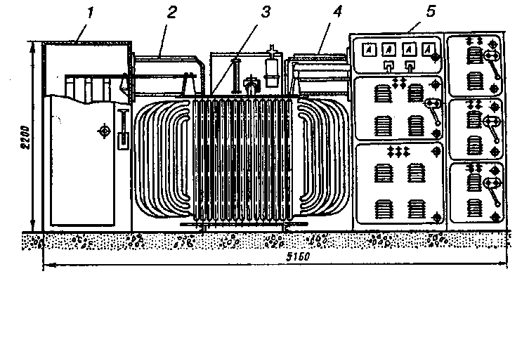
Рис, 17.4. КТП внутренней установки с трансформатором до 1000 кВ • А напряжением 6-10/0,4-0,23 кВ:
У — ввод высокого напряжения; 2 — защитный короб шин ВН; J — трансформатор; 4— защитный короб шин НН; 5 — распределительное устройство НН
24 мес. со дня отгрузки при условии соблюдения правил хранения, транспортировки и обслуживания.
Токи нагрузок при нормальной эксплуатации не должны превышать значений, указанных в заводских инструкциях. Ток в нейтрали у сухих трансформаторов не должен превышать 25 % номинального тока фазы. В подстанциях с двумя резервирующими друг друга трансформаторами эксплуатационная нагрузка каждого трансформатора не должна превышать 80 % номинальной. При аварийном режиме допускается перегрузка линий, отходящих от распределительных щитов КТП, при защите их автоматами с комбинированными расцепителями.
Кроме показаний приборов о нагрузке герметизированных трансформаторов типа ТНЗ и ТМЗ судят по давлению внутри бака, которое при нормальной нагрузке не должно превышать 50 кПа по показанию мановакуумметра. При давлении 60 кПа срабатывает реле давления, выдавливая стеклянную диафрагму, при этом давление понижается до нуля. Резкое снижение внутреннего давления происходит и при потере герметичности трансформатора.
Если давление упало до нуля, проверяют целостность диафрагмы. Если она разбита, трансформатор отключают, выясняют причину, приведшую к срабатыванию реле давления, и при отсутствии повреждения (т. е. реле сработало от перегрузки) устанавливают новую диафрагму и включают трансформатор под пониженную нагрузку. На герметизированных трансформаторах для контроля температуры в верхних слоях совтола или масла установлены термометрические сигнализаторы с действием на световой или звуковой сигнал при перегреве.
У трансформаторов, снабженных термосифонными фильтрами, во время эксплуатации контролируют нормальную циркуляцию масла через фильтр по нагреву верхней части его кожуха. Если в пробе масла обнаруживают загрязненность, фильтр перезаряжают. Для этого фильтр разбирают, очищают внутреннюю поверхность от грязи, шлама и промывают чистым сухим маслом. При необходимости заменяют сорбент. Сорбент, полученный в герметической таре, можно применять без сушки.
Контроль за осушителем сводится к наблюдению за цветом индикаторного силикателя. Если большая часть его окрашивается в розовый цвет, весь силикатель осушителя заменяют или восстанавливают нагревом его при 450—500°С в течение 2 ч, индикаторный силикатель — нагревом при 120°С до тех пор, пока вся масса не окрасится в голубой цвет (приблизительно через 15 ч):
Удаление шлама и оксидной пленки с контактной системы переключателя ступеней рекомендуется производить не реже 1 раза в год прокручиванием переключателя до 15—20 раз по часовой и против часовой стрелки.
Периодичность осмотров КТП устанавливается службой отдела Главного энергетика в зависимости от условий работы подстанции, интенсивности работы коммутационной аппаратуры распределительного щита, температуры окружающей среды, запыленности и т. п. Для механических цехов длительность промежутков между осмотрами 6 мес. Осмотр КТП производится при полностью снятом напряжении на вводе и отходящих линиях. При осмотрах проводят чистку от пыли и грязи всех устройств подстанции, проверяют болтовые соединения. При обнаружении обгораний контактные поверхности зачищают и восстанавливают антикоррозийное металлопокрытие.

§ 18. ОБСЛУЖИВАНИЕ РАСПРЕДЕЛИТЕЛЬНЫХ УСТРОЙСТВ НАПРЯЖЕНИЕМ ВЫШЕ 1000 В

В настоящее время наиболее широкое распространение получили комплектные РУ (КРУ) напряжением 3—10 кВ заводского изготовления.
Эксплуатационный персонал, обслуживающий КРУ стационарного исполнения серий КСО-272, КСО-366, К-ХП, КРУ2-10 должен знать назначение отдельных частей КРУ и их взаимодействие во время работы. При обслуживании КРУ необходимо руководствоваться не только ПТЭ и ПТБ, но и инструкциями на КРУ и установленное в них оборудование.
Во время осмотра обращают внимание на: состояние помещения (исправность дверей, вентиляции, отопления, запоров); исправность сети освещения и заземления; наличие средств безопасности; уровень масла в цилиндрах выключателей; состояние изоляции, приводов, механизмов блокировки разъединителей, первичных разъединяющих контактов, механизмов доводки; состояние контактных соединений; наличие смазки на трущихся частях механизмов; надежность соединения рядов зажимов, переходов вторичных цепей на дверцы; плотность затяжки контактных соединений вторичных цепей; действие кнопок местного управления выключателей.
Вся изоляция КРУ рассчитана на напряжение 10 кВ и при эксплуатации при 6 кВ имеет повышенную надежность. При эксплуатации КРУ запрещается отвинчивать съемные детали шкафа, поднимать и открывать автоматические шторки руками при наличии напряжения.
Проверку исправности помещений РУ, дверей и окон; отсутствия течи в кровле и междуэтажных перекрытиях; исправности замков, средств безопасности, отопления, вентиляции, освещения, заземления; уровня и температуры масла в аппаратах, отсутствия течи в них; контактов, изоляции (трещины, запыленность и т. п.), ошиновки производят без отключения РУ:
1 раз в сутки — на объектах с постоянным дежурным персоналом;
не реже 1 раза в месяц — на объектах без постоянного дежурного
персонала;
не реже 1 раза в 6 мес.— на РУ, совмещенных с трансформаторными подстанциями.
В выкатных КРУ для проведения работ отключают выключатель разъединителями, встроенными в КРУ, заземляют отходящую линию, устанавливают тележку в ремонтное положение и проверяют нижние разъединяющие контакты на отсутствие напряжения. Далее включают заземляющий разъединитель и устанавливают тележку в испытательное положение (если нет необходимости вести работы внутри шкафа). Смену предохранителей в шкафу трансформатора собственных нужд производят при снятой нагрузке.
Выкатка тележки с выключателем и установка ее в рабочее положение являются операциями по отключению и включению присоединения; они производятся только лицами, выполняющими оперативные переключения или под их руководством. Установка тележки в рабочее положение возможна только при отключенном заземляющем разъединителе.
В шкафах КРУ, где связь вторичных цепей выкатной тележки с корпусом осуществляется штепсельным разъемом, для правильного расположения вставки по отношению к колодке ее устанавливают так, чтобы штепсельное соединение было со стороны фасада шкафа и против него. На вставке и колодке наносят риски красного цвета. При полном сочленении разъема соединительную гайку навинчивают до положения, когда остается один виток разъема. При этом штырь входит в гнездо примерно на 6 мм, чем обеспечивается надежное сочленение разъема. Эксплуатация оборудования шкафов КРУ производится в соответствии с инструкциями заводов-изготовителей.

§ 19. ОБСЛУЖИВАНИЕ РАСПРЕДЕЛИТЕЛЬНЫХ УСТРОЙСТВ НАПРЯЖЕНИЕМ ДО 1000 В

Широкое распространение в настоящее время получили РУ, выполненные из щитов одностороннего обслуживания Щ070. В номенклатуре Щ070 имеются линейные, вводные, секционные, специальные и комбинированные панели. Стыковочные стороны панелей одинаковы. При комплектации панелей в щит свободные торцы его закрывают.
Кроме панелей Щ070 применяют панели собственных нужд ПСН, силовые пункты с предохранителями СП и СПУ, распределительные пункты с автоматическими выключателями серии ПР-21 и ПР-9000, шкафы с автоматами «Электрон», силовые шкафы ШС, релейные шкафы ШР и др. Для осветительных установок специально изготовляют вводные шкафы ШВ, вводно-распределительные устройства ВРУ, щитки с установочными автоматами СУ-9400 и различные групповые и этажные щитки. Набор аппаратуры панелей и шкафов разнообразен и отображен в стандартных сетках схем заполнения.
Осмотр РУ напряжения до 1000 В осуществляют не реже 1 раза в 3 месяца или в сроки, предусмотренные местной инструкцией. При техническом обслуживании осматривают и очищают РУ от грязи и пыли, проверяют соответствия фактических условий работы аппаратов их номинальным техническим параметрам.
Для очистки аппаратов от грязи снимают кожух или крышку и сдувают пыль сжатым воздухом. Копоть и масляные пятна удаляют обтирочным материалом, смоченным уайт-спиритом или бензином.
У металлических корпусов и кожухов аппаратов места заземления осматривают и проверяют затяжку болтов или гаек.
Проверяют также крепления контактных соединений в аппаратах. Контакты, имеющие цвета побежалости, окисление или потемнение, разбирают, зачищают до металлического блеска шлифовальной шкуркой или надфилем, собирают и затягивают. Осматривают контактные поверхности ножей и губок рубильников. Несколькими включениями и выключениями ножей удаляют следы окислов с контактных поверхностей. Места подгорания, наплывы и брызги металла зачищают напильником с мелкой насечкой. Проверяют вхождение ножей в губки. Ножи должны входить одновременно, без перекосов, на полную ширину хода. Перекос ножей устраняют затягиванием болтов крепления. Щупом 0,05 мм проверяют степень соприкосновения ножей с губками. Щуп должен входить де более чем на У₂ контактной поверхности.
Если прилегание неплотное, то его устраняют подгибанием губки или заменой контактной пружины. При наличии у рубильников специальных ножей проверяют состояние их пружин. Поврежденные пружины заменяют.
Осматривают изоляцию проводов силовых цепей и вторичной коммутации аппаратов. Участки проводов, имеющие повреждения, изолируют изоляционной лентой. При повреждении медной токопроводящей жилы провода заменяют новыми или спаивают припоем ПОС-30 или ПОС-40, при повреждении алюминиевой жилы провода заменяют новыми.
Детали уплотнения аппаратов осматривают, поврежденные заменяют новыми.
Магнитный пускатель включают вручную, убеждаются в свободном ходе подвижной системы, наличии контакта между подвижными и неподвижными контактами, отсутствии переносов контактной системы, исправности контактных пружин. Пружины, потерявшие упругие свойства или имеющие повреждения, заменяют.
Несколько раз включают и отключают автоматический выключатель вручную. Скорость включения и выключения выключателя не должна зависеть от скорости движения рукоятки или кнопок. Шарнирные механизмы смазывают маслом для приборов.
Установочные автоматы после каждого отключения ими тока короткого замыкания осматривают при снятой крышке, не ожидая очередного осмотра. Крышку максимального расцепителя без необходимости снимать не следует. В расцепителе нельзя переставлять регулировочные винты, подгибать или подпиливать биметаллические элементы и т. п. При обычных условиях выключатель следует осматривать со съемом крышки 1 раз в 6 мес.
При осмотре дугогасителъных камер магнитных пускателей и автоматических выключателей удаляют обтирочным материалом, смоченным в уайт-спирите или бензине, копоть. Брызги металла на деионных решетках счищают надфилем.
Измеряют толщину металлокерамического слоя контактов. При толщине металлокерамического слоя менее 0,5 мм контакты заменяют.
Осматривают катушку магнитного пускателя, убеждаются в отсутствии повреждений внешнего покрытия обмотки, а также подтеканий покровного лака в результате перегрева. Проверяют плотность посадки катушки на сердечник.
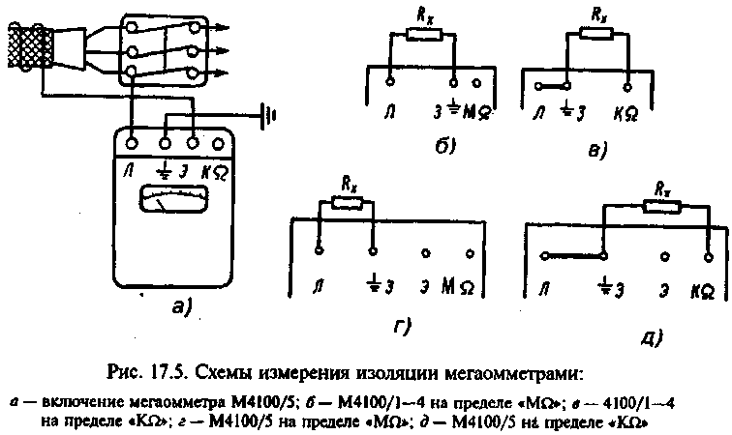
Проверяют состояние магнитной системы и короткозамкнутого витка. Контактные поверхности магнитопровода очищают обтирочным материалом. Коррозию на других поверхностях магнитопровода удаляют шлифовальной шкуркой и покрывают лаком воздушной сушки. Осматривают нагревательный элемент. При короблении, выгорании металла или замыкании витков элемент подлежит замене. Биметаллическую пластину заменяют при деформации и обгорании. После замены нагревательного элемента или биметаллической пластины реле подключают к прибору или схеме, позволяющим плавно регулировать значение испытательного тока.
Далее осматривают изоляционные детали магнитных пускателей автоматических выключателей, пакетных выключателей и переключателей рубильников. Убеждаются в отсутствии сколов и трещин. У рубильников следы подгорания или перекрытия дугой на изоляционных панелях зачищают шлифовальной шкуркой и покрывают слоем бакелитового лака или клея БФ-2.
Сопротивление изоляции электроустановок РУ измеряют мега-омметром (рис. 17.5) в установленные сроки и вне очереди, если обнаружены дефекты. Измерения производят по секциям или участкам сети, разделенным двумя смежными предохранителями; за последним предохранителем, предварительно удалив из него плавкую вставку; между фазой и землей, а также между двумя фазовыми проводами.
При измерении в силовых цепях отключают электроприемники, аппараты, приборы, в осветительных — вывинчивают лампы, а штепсельные розетки, выключатели и групповые щитки оставляют присоединенными.
Перед измерением сопротивления электроустановки разряжают, т. е. касаются поочередно заземленным проводом каждой фазы, исключая возможность поражения работающих остаточным емкостным зарядом. Такую же разрядку делают после измерения. Допустимые сопротивления изоляции электроустановок до 1000 В приведены в табл. 51.
Мегаомметры изготовляют на 500, 1000 и 2500 В. У прибора три зажима: 3 (земля), Э (экран), Л (линия). Для повышения точности измерения на изоляцию при необходимости накладывают электрод-экран и присоединяют его к зажиму Э.

Таблица 51. Сопротивление изоляции электроустановок
Наименование электроустановки | Напряжение мегаомметра, В | Наименьшее допустимое сопротивление изоляции, МОм
Катушки контакторов, автоматов и магнитных пускателей | 500-1000 | 0,5
Силовые и осветительные электропроводки, распределительные щиты и шинопроводы | 1000 | 0,5
Вторичные цепи управления, защиты, измерения (за исключением шинок) | 500-1000 | 1
Шинки на щите управления (при отсоединенных цепях) | 500-1000 | 10
Для проверки наличия или отсутствия напряжения в РУ, определения нулевого и фазового проводов используют индикатор напряжения УНН-10 или ИН-92 (рис. 17.6, а). Для обнаружения перегоревшего трубчатого или закрытого предохранителя индикатор следует подключить, как показано на рис. 17.6, б, а для проверки исправности защитного заземления или зануления — как показано на рис. 17.6, в. Фазирование проводов с помощью индикатора выполняют, как изображено на рис. 17.6, г.
Пусковая и защитная аппаратура, размещаемая в РУ до 1000 В, должна удовлетворять следующим требованиям:
1. У предохранителей номинальный ток плавкой вставки /В, служащий для защиты участка сети, должен быть не менее расчетного тока цепи /_{р}, т. е. /_{в} £ /_{р}.
2. Плавкая вставка не должна отключать электродвигатель при кратковременных перегрузках (пусковых токах, пиках технологических нагрузок и т. п.).
3. Ответвления к одиночным двигателям при частых пусках или большом разгоне защищают, соблюдая условие /_{в} = /_{п}, 1,6 ч- 2, где /_{п} — пусковой ток электродвигателя, А.
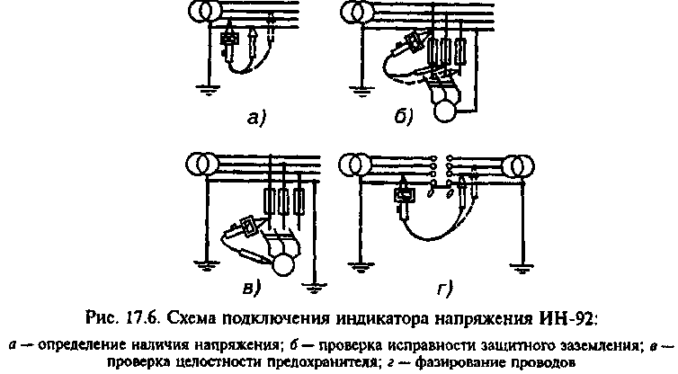
4. Ответвления к одиночным двигателям при редких пусках и непродолжительном разгоне защищают, соблюдая условие /_{в} — /_{п}/2,5.
5. Защиту линий, питающих РУ при токе /_{р}, осуществляют по расчетному току Г_{р} (без учета рабочего тока пускаемого двигателя ) и пусковому /_{п} току того двигателя, у которого он больше, чем у других: /_{в} = (/'_{р}+/р/2,5.
6. Номинальный ток расцепителя выключателей не должен быть меньше расчетного тока защищаемой цепи.

§ 20. ОБСЛУЖИВАНИЕ РЕЛЕЙНОЙ ЗАЩИТЫ, ЭЛЕКТРОАВТОМАТИКИ, ТЕЛЕМЕХАНИКИ И ВТОРИЧНЫХ ЦЕПЕЙ (РЗАиТ)
При проверке РЗАиТ производят:
испытания изоляции;
осмотр состояния аппаратуры и коммутации;
проверку установок и других основных параметров защиты;
опробование устройства в действии.
Полные плановые проверки производят не реже 1 раза в 3 года, одновременно с ремонтом соответствующих первичных цепей и силового оборудования. Периодичность частичных проверок устанавливает лицо, ответственное за электрохозяйство предприятия. При неправильном действии или отказе в работе этих устройств производят дополнительные (послеаварийные) проверки по специальным программам.
Проверку устройств релейной защиты оборудования, находящегося в работе, производят при наличии постоянно включенной другой защиты.
Работы в устройствах релейной защиты, электроавтоматики и телемеханики производит персонал, прошедший специальное обучение ц допущенный к таким работам.
На панелях и в цепях РЗАиТ работы производят с принятием мер предосторожности против ошибочного отключения оборудования и только инструментом с изолированными ручками. Эти работы выполнять без исполнительных схем запрещается.
После производства работ во вторичных цепях проверяют их исправность и правильность присоединения путем опробования устройства в действии.
На панелях или вблизи места размещения релейной аппаратуры производить работы, вызывающие сильное сотрясение релейной аппаратуры, которые могут привести к ложным действиям реле — запрещается.
Нельзя размыкать вторичные цепи трансформаторов тока при отсутствии специальных зажимов для закорачивания вторичной обмотки трансформаторов тока и до наложения закоротки на них.
Панели и пульты управления РЗАиТ и аппараты, установленные на них, периодически очищает от пыли специально проинструктированный персонал.
Аппараты открытого исполнения, а также монтажные стороны панелей и пультов релейной защиты и электроавтоматики очищает от пыли персонал, обслуживающий устройство РЗАиТ, или проинструктированный им оперативный персонал.
Периодические операции контроля исправности или опробования устройств релейной защиты, электроавтоматики и телемеханики, где они требуются по условиям эксплуатации, производит дежурный персонал по специальной инструкции.
Периодичность проверок устанавливается местными инструкциями.

Контрольные вопросы
1. Как производят центровку валов электрических машин и исполнительных механизмов?
2. Какие неисправности характерны для машин постоянного тока и способы их устранения?
3. Какие неисправности чаще появляются при эксплуатации машин переменного тока и как их устранить?
4. Какие особенности в обслуживании синхронных машин вы знаете?
5. Как и когда заменяют щетки у электродвигателей?
6. Как производят смену смазки в подшипниках качения?
7. Как обслуживают силовые трансформаторы?
8. Как обслуживают КТП?
9. Как обслуживают РУ напряжением до 1000 В?
10. Каким проверкам подвергают аппараты релейной защиты?

ГЛАВА 5. ТЕХНИЧЕСКОЕ ОБСЛУЖИВАНИЕ ЭЛЕКТРОУСТАНОВОК СПЕЦИАЛЬНОГО НАЗНАЧЕНИЯ

§ 21. ОБСЛУЖИВАНИЕ ЭЛЕКТРООСВЕТИТЕЛЬНЫХ УСТАНОВОК

При обслуживании осветительных электроустановок нужно знать, что в нормальном режиме в сетях электрического освещения напряжение не должно снижаться более чем на 2,5 % и повышаться более чем на 5 % номинального напряжения лампы. Для отдельных наиболее отдаленных ламп аварийного и наружного освещения допускается снижение напряжения на 5 %. В аварийном режиме допускается снижение напряжений на 12 % для ламп накаливания и на 10 % для люминесцентных ламп. Частота колебаний напряжения в осветительных сетях; при отклонении от номинального на 1,5 % не ограничивается; от 1,5 до 4 % — не должна повторяться более 10 раз в 1 ч; более чем на 4 % — допускается 1 раз в 1 ч. Эти требования не распространяются на лампы местного освещения.
Наиболее распространенная схема питания сети освещения крупного цеха приведена на рис. 18.1. Все работы по обслуживанию светильников выполняют при снятом напряжении. Проверку уровня освещенности в контрольных точках помещений при осмотрах осветительных установок производят не реже 1 раза в год. В исправности автоматов, отключающих и включающих электроосветительные установки, убеждаются 1 раз в 3 месяца (в дневное время).
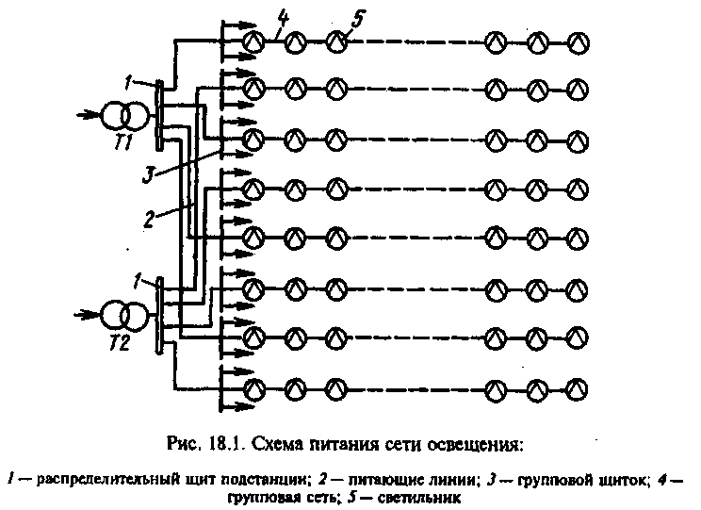
Проверку исправности системы аварийного освещения производят не реже 1 раза в квартал.
Проверку стационарного оборудования и электропроводки рабочего и аварийного освещения на соответствие токов расцепителей и плавких вставок расчетным значением выполняют 1 раз в год.
Измерение нагрузок и напряжения в отдельных точках электрической сети и испытание изоляции стационарных трансформаторов с вторичным напряжением 12—36 В производят не реже 1 раза в год.
Обслуживание светильников производят с помощью напольных устройств и приспособлений, обеспечивающих безопасность работающих; лестниц — при высоте подвеса светильников до 5 м; стационарных и прицепных мостиков, буксируемых грузоподъемными кранами.
Замену ламп осуществляют индивидуальным, когда одну или несколько ламп (до 10 %} заменяют новыми или групповым способами, когда все лампы в установке через определенный интервал времени одновременно заменяют новыми. В литейных и кузнечных цехах лампы типа ДРЛ подвергаются групповой замене через 8000 часов работы. В механических сборочных инструментальных цехах при использовании в качестве источников света ламп ЛБ-40 групповая замена производится через 7000 часов (через ряд). В расчетах, при достаточном естественном освещении годовое число часов использования осветительных установок при двухсменной работе принимают — 2100 ч., при трехсменной — 4600 ч., а при трехсменной непрерывной работе — 5600 ч.
При недостаточном естественном освещении и двухсменной работе число часов использования осветительных установок при расчетах принимают равным 4100 ч; при трехсменной — 6000 ч; при непрерывной трехсменной работе — 8700 ч.
Исправные лампы, снятые при групповой замене, можно использовать во вспомогательных помещениях.
Замену ламп производят индивидуальным способом, если установка выполнена лампами накаливания, светильниками с 30 люминесцентными или 15 лампами ДРЛ. Периодичности чистки светильников общего освещения для различных цехов машиностроительных предприятий приведены ниже:
литейные цехи — 1 раз в 2 месяца;
кузнечные, термические — 1 раз в 3 месяца;
инструментальные, сборочные, механические — 1 раз в 6 месяцев.
Техническое обслуживание сетей электрического освещения выполняет специально обученный персонал. Как правило, чистку арматуры, замену перегоревших ламп производят в дневное время со снятием напряжения с участка. Если с электроустановки напряжением до 500 В снять напряжение нельзя, допускают производство работ под напряжением. В этом случае соседние токоведущие части ограждают изолирующими накладками, работают инструментом с изолированными рукоятками, в защитных очках, головном уборе и с застегнутыми рукавами, стоя на изолирующей подставке или в диэлектрических галошах.
В цехах промышленных предприятий чистку и обслуживание высоко расположенной осветительной аппаратуры производит бригада в составе не менее двух электромонтеров, при этом производитель работ должен иметь III квалификационную группу по ТБ. Оба исполнителя должны быть допущены к верхолазным работам. При работе соблюдают меры предосторожности от попадания под напряжение, от падения с высоты, от случайного пуска крана.
В сетях наружного освещения под напряжением разрешается чистить арматуру и менять перегоревшие лампы с телескопических вышек и изолирующих устройств, а также на деревянных опорах без заземляющих спусков, на которых светильники находятся ниже фазных проводов. Старший из двух лиц должен иметь III квалификационную группу. Во всех остальных случаях работу выполняют по наряду с отключением и заземлением на месте работ всех проводов линий, расположенных на опоре.
Дефектные ртутные и люминесцентные лампы ввиду того, что в них содержится ртуть, пары которой ядовиты, сдают на завод-изготовитель или уничтожают в специально отведенных для этого местах. При эксплуатации для замены участков групповых сетей с лампами ДРЛ подсчитывают: активную мощность каждой группы с потерями в ПРА, коэффициент мощности с подключенным к группе конденсатором, токи в компенсированных и некомпенсированных участках линии. Ток расцепителя автомата выбирают с учетом пускового тока ламп ДРЛ. Минимальное сечение линии определяют по расчетному току и току расцепителя автомата.
Приведенная ниже табл. 52 облегчает выполнение указанных расчетов. В таблице приняты следующие обозначения: Р — мощность лампы, Вт; Q — мощность подключенного к группе конденсатора, квар; знака, потери мощности в ПРА приняты в размере 10% от

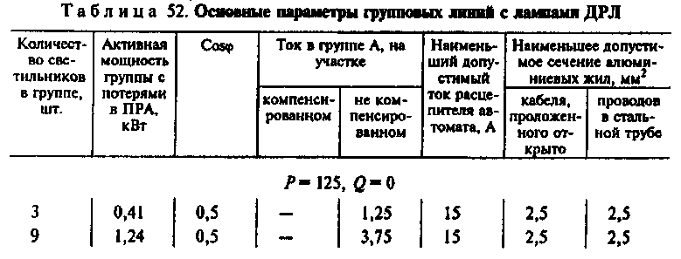
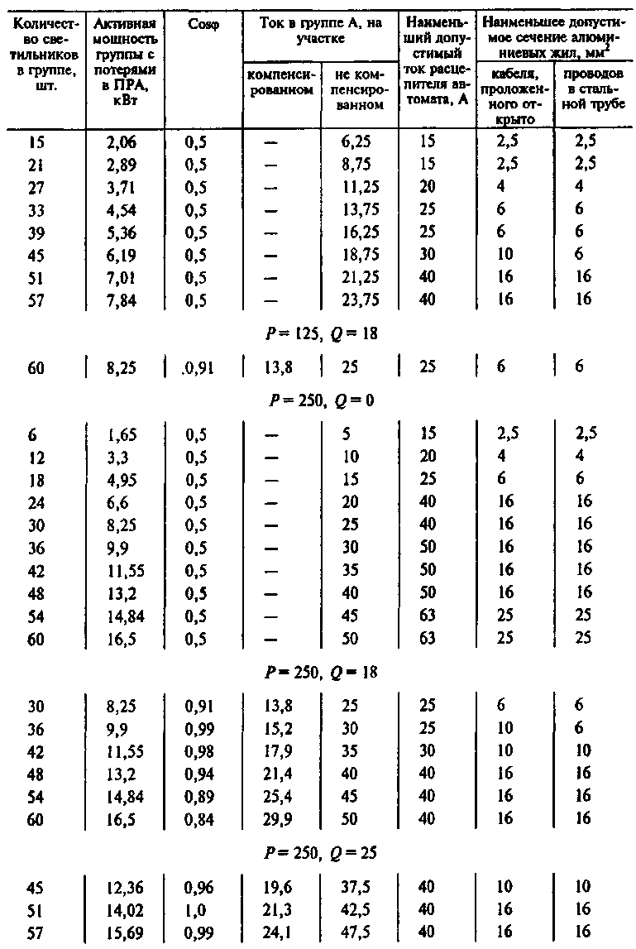
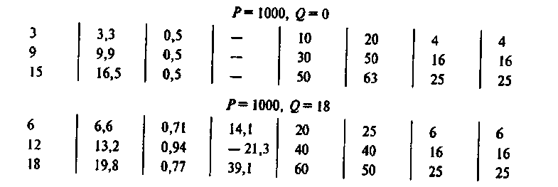

§ 22. ОБСЛУЖИВАНИЕ КОНДЕНСАТОРНЫХ УСТАНОВОК

Осмотр (без отключения) конденсаторных установок напряжением до и выше 1000 В выполняют в сроки, установленные местными инструкциями, но не реже 1 раза в месяц для установок мощностью менее 500 квар и 1 раза в декаду для установок мощностью выше 500 квар.
Во время осмотра конденсаторной установки проверяют:
а) температуру окружающего воздуха;
б) исправность ограждений, целость запоров, отсутствие посторонних предметов;
в) отсутствие пыли, грязи, трещин на изоляторах;
г) отсутствие вспучивания стенок корпусов конденсаторов и следов вытекания пропитывающей жидкости (масла, совтола и т. п.) из конденсаторов; наличие пятен пропитывающей жидкости (отпотевание) не является основанием для снятия конденсаторов с эксплуатации, такие конденсаторы необходимо взять под наблюдение;
д) значение тока и равномерность нагрузки отдельных фаз батарей конденсаторов;
е) значение напряжения на шинах конденсаторной установки или на шинах ближайшего РУ;
ж) целость плавких вставок (внешним осмотром) у предохранителя открытого типа;
з) исправность цепи разрядного устройства;
и) исправность всех контактов внешним осмотром электрической схемы включения батареи конденсаторов (токопроводящих шин, заземления, разъединителей, выключателей и т. п.);
к) наличие и исправность блокировок для обеспечения безопасности;
л) наличие и качество средств защиты (специальной штанги и др.) и средств тушения пожара.
Внеочередные осмотры конденсаторных установок производят в случаях появления разрядов (треска) в конденсаторах, повышения напряжения на зажимах или температуры окружающего воздуха до значений, близких к наивысшим допустимым, и т. д.
Обо всех осмотрах батареи конденсаторов и обнаруженных неисправностях делают соответствующие записи в оперативной документации.
При осмотре включенной конденсаторной установки снимать или открывать ограждающие устройства запрещается.
Очистку поверхности изоляторов, конденсаторов, аппаратуры и каркаса от пыли и различных загрязнений производят при отключенной батарее по мере необходимости в сроки, установленные лицом, ответственным за электрохозяйство.
Эксплуатация конденсаторов запрещается:
а) при напряжении на шинах, к которым присоединены конденсаторы, превышающем 110% номинального напряжения конденсаторов;
б) при температуре окружающего воздуха, превышающей наивысшую или наинизшую температуру, допустимую для конденсаторов данного типа;
в) при вспучивании стенок конденсаторов;
г) при неравномерности нагрузки фаз конденсаторной установки более 10 % среднего значения тока;
д) при увеличении тока батареи более чем на 30 % номинального значения;
е) при капельной течи пропиточной жидкости;
ж) при повреждении фарфорового изолятора.
В помещениях конденсаторных батарей должны находиться:
а) однолинейная принципиальная схема конденсаторной установки с указанием номинальных токов плавких вставок предохранителей, защищающих отдельные конденсаторы, часть или всю конденсаторную установку, а также тока установок реле максимального тока в случае применения защитного реле;
б) термометр либо другой прибор для измерения температуры окружающего воздуха;
в) специальная штанга для контрольного разряда конденсаторов;
г) противопожарные средства — огнетушитель, ящик с песком и совок.
Термометр либо его датчик располагают в самом горячем месте батареи (посередине между конденсаторами) таким образом, чтобы была обеспечена возможность наблюдения за его показаниями без отключения конденсаторов и снятия ограждений.
При получении новой конденсаторной установки необходимо произвести внешний контроль ее технического состояния и составить акт приемки. При этом нужно проверить исправность упаковки, маркировку груза, отсутствие механических повреждений, исправность установки, корпуса, изоляторов, контактных стержней, болта для заземления корпуса (для конденсаторов, не имеющих вывода, соединенного с корпусом), наличие таблички завода-изготовителя с техническими данными, убедиться в отсутствии течи пропиточной жидкости.
Необходимо также ознакомиться с паспортом и указаниями завода-изготовителя по эксплуатации данной конденсаторной установки.
В паспорте конденсаторной батареи должен быть приведен список конденсаторов с указанием заводского номера, даты изготовления, номинального напряжения, мощности и емкости каждого конденсатора в соответствии с данными, указанными на щитке завода-изготовителя, и конденсаторной батареи в целом.

§ 23. ОБСЛУЖИВАНИЕ ЭЛЕКТРОИЗМЕРИТЕЛЬНЫХ ПРИБОРОВ

Персонал, обслуживающий технологическое оборудование, на котором установлены электроизмерительные приборы и счетчики, несет ответственность за их сохранность и внешнее состояние. О всех ненормальностях в работе приборов и счетчиков он должен ставить в известность лицо, ответственное за состояние всего измерительного хозяйства данного предприятия, организации, учреждения. Вскрывать приборы цеховому персоналу не разрешается.
Электроизмерительные приборы, применяемые в качестве основных (исходных) образцовых приборов, подлежат государственной поверке. Все расчетные счетчики электроэнергии имеют действующие поверительные пломбы или клейма, или свидетельства о государственной поверке.
Однофазные бытовые электросчетчики проходят госпроверку не реже 1 раза в 8 лет.
Трехфазные электросчетчики проходят первую поверку через 2 года после ввода в эксплуатацию, затем 1 раз в 4 года.
Вновь устанавливаемые расчетные счетчики должны иметь пломбу (клеймо или свидетельство) государственной поверки с давностью не более 12 мес. для трехфазных и не более 3 лет для однофазных счетчиков.
Ведомственную поверку электроизмерительных приборов производят в сроки, установленные техническим руководителем предприятия, организации или учреждения, но не реже чем указано ниже:
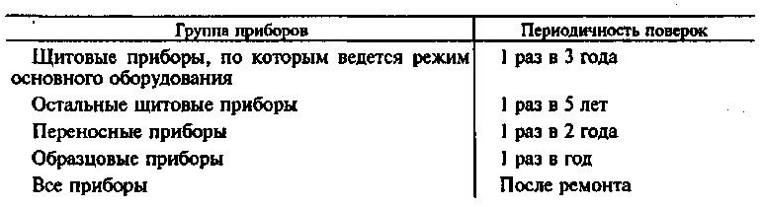
На приборах, вышедших из ремонта, кроме обозначений, требуемых стандартом, указывают дату ремонта, класс прибора и наименование ремонтирующей организации.
На все электроизмерительные приборы и счетчики должны быть составлены паспорты (или журнал), в которых производят отметки о всех проведенных ремонтах и поверках.

Проведение поверки
При внешнем осмотре прибора должно быть установлено:
отсутствие внешних повреждений и повреждений покрытия шкалы;
четкость всех надписей по ГОСТ 8711—78 и ГОСТ 8476—78;
укомплектованность прибора запасными частями, принадлежностями, необходимыми для проведения поверки.
При опробовании должно быть установлено надежное закрепление зажимов приборов, плавный ход и четкая фиксация переключателей.
Электрическую прочность и сопротивление изоляции проверяют по ГОСТ 8711—78 для амперметров и вольтметров и по ГОСТ 8476—78 — для ваттметров и варметров.
Электрическое сопротивление изоляции не должно превышать значения, установленного в ГОСТ 8711—78 для амперметров и вольтметров и в ГОСТ 8476—78 — для ваттметров и варметров.
Допускается электрическую прочность изоляции проверять на постоянном токе, если это предусмотрено в нормативно-технической документации (НТД) на приборы конкретных типов.

Поверка на постоянном токе
Амперметры классов точности 0,1—0,5 поверяют методом прямых измерений при помощи калибратора или косвенных измерений при помощи потенциометрической установки. Амперметры классов точности 1,0—5,0 поверяют методом непосредственного сличения при помощи образцовых амперметров и установки для поверки и градуировки электроизмерительных приборов по схемам, приведенным в НТД на образцовые средства измерений.
Вольтметры классов точности 0,1—0,5 поверяют методом прямых измерений при помощи калибратора или потенциометрической установки (вместо потенциометра может быть применен цифровой вольтметр), классов точности 1,0—5,0 — методом непосредственного сличения при помощи образцовых вольтметров и установки для поверки и градуировки электроизмерительных приборов по схемам, приведенным в НТД на образцовые средства измерений.
Ваттметры классов точности 0,1—0,5 поверяют методом косвенных измерений при помощи потенциометрической установки, ваттметры классов точности 1,0—5,0 — методом непосредственного сличения с образцовыми ваттметрами по схемам, приведенным в НТД на образцовые средства измерений.

Поверка на переменном токе
Амперметры классов точности 0,1—0,2 поверяют методом сличения при помощи компаратора, амперметры классов точности 0,5—4,0 — методом непосредственного сличения с образцовыми амперметрами или методом сличения при помощи компаратора по схемам, приведенным в НТД на образцовые средства измерений.
Вольтметры классов точности 0,1—0,5 поверяют методом непосредственного сличения с образцовыми вольтметрами или методом прямых измерений.
Положительные результаты должны быть оформлены:
первичной поверки — записью в паспорт прибора, удостоверенной в порядке, установленном предприятием-изготовителем;
периодической государственной поверки образцовых приборов — выдачей свидетельства.

Контрольные вопросы
1. Как производят замену ламп в цехах промышленных предприятий?
2. Что делают с отработавшими срок лампами, содержашими ртуть?
3. Как определить мощность компенсирующего устройства для улучшения коэффициента мощности ламп ДРЛ?
4. С какой целью применяют статические конденсаторы?
5. Как обслуживают батареи конденсаторных установок?
6. Как обслуживают электроизмерительные приборы?

РАЗДЕЛ 3. ТЕХНОЛОГИЯ РЕМОНТА
ЭЛЕКТРИЧЕСКИХ СЕТЕЙ И ЭЛЕКТРООБОРУДОВАНИЯ

ГЛАВА 6. РЕМОНТ ЭЛЕКТРИЧЕСКИХ СЕТЕЙ

§ 24. РЕМОНТ ВОЗДУШНЫХ ЛИНИЙ ЭЛЕКТРОПЕРЕДАЧ
НАПРЯЖЕНИЕМ ВЫШЕ 1000 В
При текущих ремонтах ЕЛ напряжением выше 1000 В выполняют:
верховые осмотры ВЛ; проверку состояния установки опор (отклонения, перекосы элементов и пр.), прочности соединительных мест (рис. 19.1), состояния противогнилостных мероприятий, бандажей, стрел провеса проводов, наличие опознавательных знаков и предупредительных плакатов; перетягивание отдельных участков сети, ремонт опор, поддерживающих конструкций; замена поврежденных изоляторов и сгнивших элементов отдельных опор;
ревизию и ремонт разрядников;
расчистку просек;
измерение изоляции, определение падения напряжения, нагрева соединителей.
При капитальных ремонтах ВЛ напряжением выше 1000 В выполняют:
ремонт фундаментов опор;
плановую замену после многолетней работы до 50 % опор и их конструктивных элементов;
ревизию и замену некондиционных проводов, полная перетяжка линии;
частичную замену фарфоровых изоляторов (рис. 19.2);
выправление опор;
проверка наличия трещин в железобетонных опорах и приставках;
восстановление противогнилостных обмазок;
испытание ВЛ в соответствии с ПТЭ и ПТБ.
Крен железобетонных опор на трассе можно устранять, не снимая напряжения с линии, если величина крена не превышает 20°, а скорость ветра — 10 м/с. Выправку как вдоль, так и поперек линии производят путем создания тяжения по тяговому тросу в сторону, противоположную крену опоры. Усилие в тяговом тросе
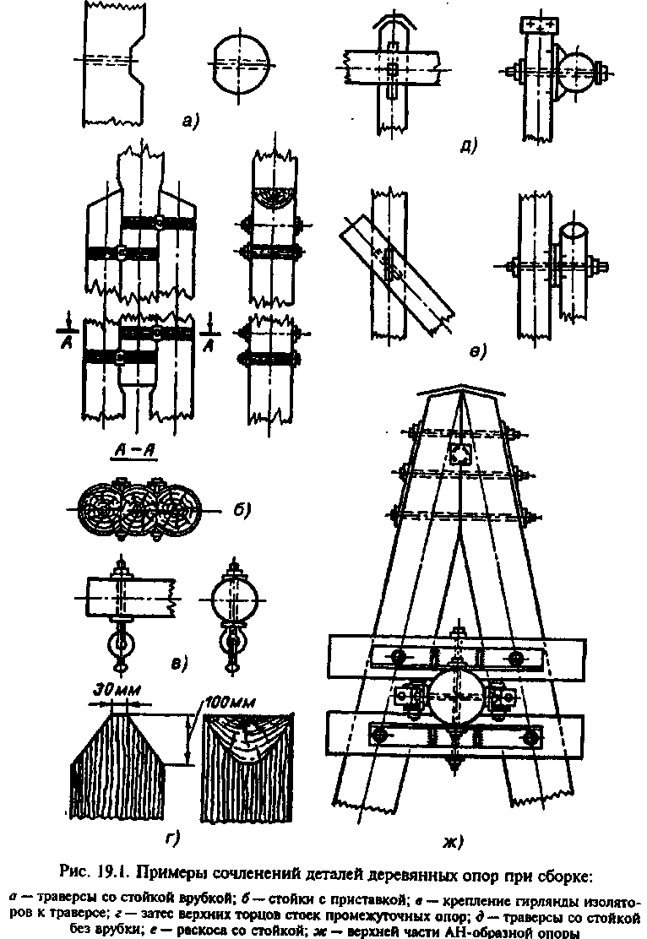
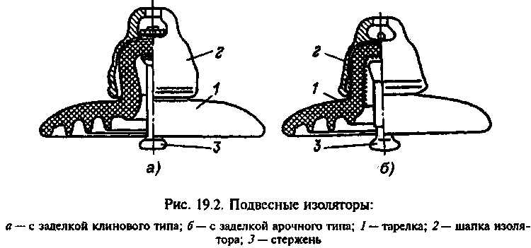
увеличивают после откопки основания опоры на нужную глубину. Котлован выправленной опоры засыпают землей с послойной трамбовкой. При обнаружении трещин в железобетонных опорах их промазывают битумом или цементным раствором (табл. 53). Перед промазкой цементным раствором тщательно очищают поверхность старого бетона опоры и увлажняют его. Залитые трещины затирают, сколы наращивают.

Таблица 53. Состав цементных растворов дня ремонта железобетонных опор
Номер раствора | Состав в частях |  | На 1 м³ раствора
 | цемент | песок | цемент, кг | песок, м³ | вода, м³
1 | 1 | 3 | 467 | 1 | 0,315
2 | 1 | 4 | 368 | 1,05 | 0,310
Ремонт проводов. При обнаружении повреждения провода на этом месте ставят метку и сообщают бригадиру, который определяет способ ремонта и организует его (табл. 54).
При обрыве до 30 % проволок на место их повреждения устанавливают ремонтную муфту, а если повреждено более 30 % проволок, то провод разрезают и соединяют с помощью овального соединителя (рис. 19.3, а) методом скручивания (можно применять термитную сварку). Расстояние между ремонтными муфтами, соединителем и ремонтной муфтой, а также двумя соединителями должно быть не менее 15м.
Количество соединителей и муфт на одном проводе в пролете должно быть не более трех, в том числе не более двух соединителей и одной ремонтной муфты. В пролетах пересечения ВЛ с инженерными сооружениями установку соединителей и муфт не допускают.
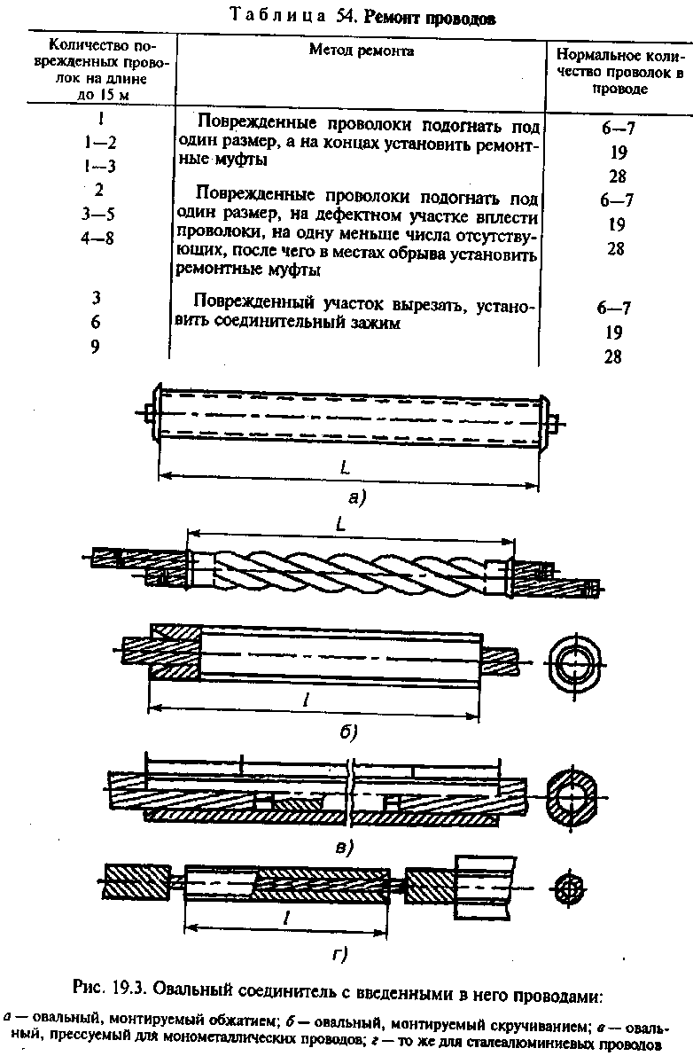
Монтаж ремонтной муфты производят в такой последовательности (см. рис. 19.3): матрицу и пуансон подбирают в соответствии с маркой ремонтируемого провода; берут овальный соединитель, разрезают по продольной оси, и торцы его развальцовывают напильником; края разводят на расстояние, обеспечивающее свободную укладку в муфту ремонтируемого провода; проволоки укладывают по направлению повива, на расстоянии 200 мм по обе стороны от места повреждения накладывают бандажи; корпус муфты надевают на провод так, чтобы поврежденные жилы были на равном расстоянии от концов муфты; легким постукиванием молотка через прокладку разведенные концы подгибают, материал прокладки должен соответствовать материалу муфты; производят опрессование муфты.
При установке овального соединителя его надвигают на один из концов соединяемых проводов. Второй конец провода вводят в соединитель внахлестку (см. рис. 19.3, 6). Концы соединяемых проводов должны выходить из соединителя на 20—40 мм, на них надевают бандажи. Монтаж проводов овальными соединителями производят с помощью приспособлений (табл. 55).
Таблица 55. Скручиваемые овальные соединители
Марка провода | Тип соединителя | Приспособление | Число оборотов скручивания
АС- 10 | ССАС-10-2А |  | 3,5
АС- 16 | СОАС-16-2А | МИ-189А | 4
АС-25 | СОАС-25-2А |  | 4
АС-35 | СОАС-35-2А |  | 4
АС-50 | СОАС-50-2А |  | 4,5
АС-70 | СОАС-70-2А |  | 4
АС-95 | СОАС-95-2А | МИ-230А | 4,5
АС- 120 | СОАС-120-2А |  | 4,5
АС- 150 | СОАС-150-2А |  | 4,5
Скрутку проводов производят так:
ослабляют гайку откидного болта 1 (рис. 19.4);
снимают верхнюю откидную плашку 2;
соединитель с введенными в него проводами устанавливают в прорезь головки корпуса и, развернув на 90°, кладут плоской стороной один конец на ползушку, а другой конец — на нижнюю плашку 3 так, чтобы концы соединителя выступали на плашки не более чем на 5 мм;
устанавливают верхнюю плашку на соединитель, крепят ее гайками до упора;
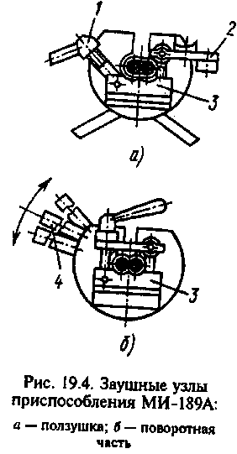
вставляют рычаг 4 в отверстие головки и закручивают соединитель на 4—4,5 оборотов в любую сторону. При скручивании соединителей СОАС-150-2А и СОАС-185-2А допускают применение дополнительного рычага.
Скрученный соединитель (рис. 19.3, б) освобождают от плашек или матриц и вынимают из приспособления через прорезь корпуса. Натяжку проводов, соединенных между собой и поднятых на опоры, производят с усилием, достаточным для удержания их на нужном расстоянии от земли. При помощи расчетных таблиц определяют стрелу провеса, откладывают полученную величину на двух рейках. Рейки с отметками подвешивают на двух соседних опорах на высоте мест крепления провода. Монтер располагается на одной опоре так, чтобы уровень его глаз находился у нижней отметки рейки, подвешенной на этой же опоре. Во время натяжки провода монтер «визирует» (смотрит через бинокль на отметку рейки, подвешенной на соседней опоре) и дает команду прекратить натяжку провода, когда нижняя точка поднимаемого провода будет расположена на прямой, соединяющей отметки на рейках.

§ 25. РЕМОНТ ВОЗДУШНЫХ ЛИНИЙ ЭЛЕКТРОПЕРЕДАЧ НАПРЯЖЕНИЕМ ДО 1000 В
Сроки и объемы капитального ремонта линий электропередач устанавливают по результатам осмотров, измерений и испытаний. В работы по капитальному ремонту входят смена опор, пасынков, траверс, проводов. При ремонтах нельзя изменять конструкцию опоры без соответствующего расчета.
При текущем ремонте производят выправку опор, подтяжку и смену бандажей, подтяжку и регулирование провеса проводов, смену изоляторов и др.
На промышленных предприятиях для охранного освещения широко применяют деревянные опоры. Для продления срока их службы при ремонтных работах производят диффузионную пропитку древесины опор. Технологический процесс дополнительной пропитки состоит в следующем: подземную часть опоры отрывают на всю зону загнивания, очищают от гнили до здоровой древесины и определяют диаметр здоровой части в наиболее опасной по гниению зоне с целью установления пригодности столбов для дополнитель-
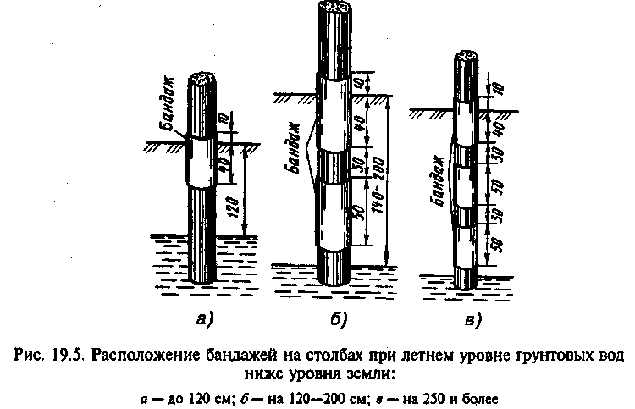
ной пропитки. В зависимости от зоны распространения гнили на столб надевают один, два или три бандажа (рис. 19.5).
В загнивших и опасных по гниению надземных участках опор расчищают трещины до здоровой древесины и заполняют антисептической пастой при помощи масленки или другого приспособления. Пасту предварительно разбавляют водой из расчета на 100 частей пасты 20 частей воды.
После заполнения трещин на пасту и прилегающую к трещине поверхность опоры наносят слой гидроизоляции при помощи кисти или распылителя. Антисептической пастой одновременно с обработкой трещин заливают все места сопряжения между деталями опор. При обнаружении загнившей заболони в столбах, имеющих неглубокую (5—10 мм) пропитку, на опасную по гниению зону надевают антисептический бандаж.
Обработку деталей опор начинают с верхних, наиболее удаленных деталей, чтобы избежать соприкосновения работающего с обработанными деталями. Работы по дополнительной пропитке опор производят сразу после весеннего осмотра.
Изготовление антисептических бандажей. Антисептический бандаж состоит из двух слоев: наружного водонепроницаемого слоя, изготовляемого из толя, рубероида или пергамина; внутреннего, соприкасающегося с древесиной слоя из антисептической пасты.
Ширину бандажа принимают 50 см, длину в зависимости от толщины столба в месте установки бандажа (табл. 56). На поверхность водонепроницаемого слоя наносят антисептические пасты, составы которых приведены в табл. 57.
Для регулирования расхода пасты на бандажи различной длины применяют мерные ковши, объем которых соответствует норме пасты для нужного размера бандажа. Пасту, взятую ковшом, накладывают на заранее отрезанный кусок толя и при помощи шпателя равномерно наносят по поверхности толя, причем на кромки бандажа шириной 1 см и полосу 5 см (которая при надевании бандажа будет перекрывать бандаж на стыке) пасту не наносят.

Таблица 56. Нормы расхода антисептика на банпяж
Диаметр столба в месте надевания бандаж, мм | Длина бандажа, см | Количество антисептика в пасте, наносимого на один бандаж, г
 |  | фтористый натрий | уралит
До20 | 70 | 400 | 350
21-25 | 85 | 500 | 400
26-30 | 100 | 600 | 500
31-35 | 115 | 700 | 600
36-40 | 130 | 800 | 700

Таблица 57. Весовые соотношения составных частей паст (в %)
Антисептик | Пасты на экстракте сульфитных щелоков |  |  | Паста- концентрат на угольном лаке Б с каолином
 | Антисептик | Экстракт | Вода | Антисептик | Лак Б и глина | Вода
Уралит или технический фтористый натрий  Фтористый натрий технический | 44 | 18 | 38 | 44 | 23 | 23

§ 26. РЕМОНТ КАБЕЛЬНЫХ ЛИНИЙ
В процессе работы кабельных линий (КЛ) могут возникать повреждения в кабелях, соединительных муфтах или заделках. Повреждения носят характер электрического пробоя.
При текущем ремонте КЛ выполняют следующие работы:
осмотр и чистку кабельных каналов, туннелей, трасс открыто проложенных кабелей, концевых воронок, соединительных муфт, рихтовка кабелей, восстановление утраченной маркировки, определение температуры нагрева кабеля и контроль за коррозией кабельных оболочек;
проверку заземления и устранение обнаруженных дефектов; проверку доступа к кабельным колодцам и исправности крышек колодцев и запоров на них;
перекладку отдельных участков кабельной сети, испытание повышенным напряжением (для кабелей напряжением выше 1 кВ или проверка изоляции мегаомметром для кабелей ниже 1 кВ), доливку кабельной мастикой воронок и соединительных муфт, ремонт кабельных каналов.
При капитальном ремонте КЛ выполняют:
частичную или полную замену (по мере необходимости) участков кабельной сети, окраску кабельных конструкций, переразделку отдельных концевых воронок, кабельных соединительных муфт, замену опознавательных знаков, устройство дополнительной механической защиты в местах возможных повреждений кабеля.
Ремонт кабелей, проложенных в траншеях. При необходимости замены КЛ или части ее, вскрытие усовершенствованных покрытий производят электробетонолом С-8 50 или электромолотком С-849, мотобетонолом С-329, пневмобетонолом С-358,
Материал покрытия сбрасывают на одну сторону траншеи на расстояние не менее 500 мм от края, а грунт на другую сторону — на расстояние не менее 500 мм от края. Траншею роют прямолинейной, а на поворотах — расширенной для обеспечения прокладки кабелей с необходимым радиусом закругления.
Траншеи, при отсутствии грунтовых вод и подземных сооружений, роют без крепления вертикальных стенок на глубину, указанную ниже (в м):

В песчаных грунтах....................................................................... 1
В супесях.......................................................................................... 1,25
В суглинках, глинах....................................................................... 1,5
В особо плотных грунтах …........................................................ 2

Траншеи в местах движения людей и транспорта ограждают и возле них устанавливают предупредительные надписи, а в ночное время — дополнительное сигнальное освещение. Расстояние между ограждением и осью ближайшего рельса железнодорожного пути нормальной колеи должно быть не менее 2,5 м, а узкой колеи — не менее 2 м.
Перед укладкой новых кабелей в траншею выполняют следующие работы: закрепляют трубы в траншее в местах пересечений и сближений трассы с дорогами, подземными коммуникациями и сооружениями; удаляют из траншеи воду, камни и прочие предметы и выравнивают ее дно; делают подсыпку толщиной 100 мм на дне траншеи мелкой землей и готовят вдоль трассы мелкую землю для присыпки кабеля после прокладки; готовят вдоль трассы кирпич или железобетонные плиты для защити кабеля, когда такая защита необходима. Материалы, подверженные гниению и разложению в земле (дерево, силикатный кирпич и т. п.), применять для защиты кабелей нельзя.
В местах пересечений и сближений с инженерными сооружениями применяют бетонные, железобетонные, керамические, чугунные или пластмассовые трубы. Стальные трубы применяют только для выполнения прохода участка трассы методом прокола грунта.
Глубина заложения для кабелей напряжением до 10 кВ от планировочной отметки должна составлять 0,7 м. Перед прокладкой кабеля производят внешний осмотр верхних витков кабеля на барабане. В случае обнаружения повреждений (вмятины, проколы на витках, трещины в «каппе» и т. п.) прокладку кабеля разрешают только после вырезки поврежденных мест, проверки изоляции на отсутствие влажности и напайки на концы кабеля новых капп. При ремонтных работах раскатку кабеля с барабана чаще всего выполняют с помощью лебедки.
Допустимые усилия тяжения для кабелей напряжением до 10 кВ приведены в табл. 58. Усилие тяжения при раскатке кабеля напряжением до 10 кВ контролируют с помощью динамометра два опытных монтера, которые находятся у барабана и следят за размоткой кабеля.
Таблица 58. Допустимые усилия тяжения при раскатке для кабелей до 10 кВ
Сечение ка-  беля, мм | Допустимое усилие, кН, при тяжении
 | за алюминиевую оболочку* кабеля на напряжение, кВ |  |  | за жилы
 | 1 | 6 | 10 | медные | многопро-  волочные  алюминиевые | однопрово-  лочные  алюминиевые
3x240 | 7,4 | 9,3 | 9,8 | 35 | 27,4 | 13,7**
Зх 185 | 6,4 | 7,4 | 8,3 | 26 | 21,6 | 10,8**
Зх 150 | 5,9 | 6,4 | 7,4 | 22 | 17,6 | 8,8**
3x120 | 3,9 | 4,9 | 6,4 | 17,6 | 13,7 | 6,9**
3x95 | 3,4 | 4,4 | 5,7 | 13,7 | 10,8 | 5,4**
3x70 | 2,9 | 3,9 | 4,9 | 10,0 | 8,2 | 3,9**
3x50 | 2,3 | 3,4 | 4,4 | 7,0 | 5,9 | 5,9
3x25 | 1,7 | 2,8 | 3,7 | 3,4 | 2,9 | 2,9
*Тяженис кабелей с пластмассовой и свинцовой оболочками допускается только за жилы.
** Жила из мягкого алюминия с относительным удалением не менее 30 %.
Кабели укладывают с запасом, равным 1—3 % его длины (змейкой), для исключения опасных механических напряжении при смещениях почвы и температурных деформациях укладку кабеля змейкой при тяжении лебедкой выполняют после окончания раскатки с барабана в процессе перекладки кабеля на дно траншеи. При параллельной прокладке кабелей в траншее концы их, предназначенные для последующего монтажа соединительных муфт, располагают со сдвигом мест соединения не менее чем на 2 м. Одновременно предусматривают запас концов кабеля по длине, необходимый для проверки изоляции на влажность, монтажа соединительных муфт и укладки дуги компенсаторов, предохраняющих муфты от повреждения при возможных смещениях почвы и температурных деформациях кабеля, а также на случай переразделки муфт при их повреждении.
В стесненных условиях при больших потоках действующих кабелей можно располагать компенсаторы в вертикальной плоскости, размещая муфты ниже уровня прокладки кабелей. Число соединительных муфт на 1 км заменяемых кабельных линий должно быть для трехжильных кабелей 1—10 кВ сечением до 3 х 95 мм² не более 4 шт., а сечением 3 х 95 ÷ 2 х 240 мм² — 5 шт.
Замена кабелей в блоках. Замену дефектных кабельных линий производят, как правило, путем использования резервных отверстий блочной канализации. Осмотр колодца производят два электромонтера под наблюдением руководителя работ (мастера). При этом один электромонтер в монтерском поясе с привязанной к нему веревкой опускается в колодец, а второй электромонтер, у которого находится конец веревки на случай оказания помощи первому, остается снаружи у открытого люка колодца.
Во избежание взрыва при проведении работ в колодцах нельзя курить, зажигать спички и пользоваться открытым огнем. При работе в колодце можно применять светильники переносного освещения на напряжение не выше 12 В. Над открытыми люками колодцев устанавливают ограждение в виде треног с предупредительными знаками и фонарями.
Максимально допустимые усилия тяжения кабелей марок ВВГ, АВВГ, ВРГ и АВРГ с креплением каната за жилы можно принимать по табл. 58 с коэффициентом: для мелких жил — 0,7; для алюминиевых жил из твердого алюминия — 0,5; для алюминиевых жил из мягкого алюминия — 0,25. Для уменьшения усилий тяжения при протяжке кабеля допускают применение смазки, не содержащей веществ, вредно действующих на его оболочку (тавот, солидол). Расход густой смазки составляет 8—10 кг на каждом 100 м кабеля.
Протяжку кабеля производят со скоростью 0,6—1 км/ч и по возможности без остановки, чтобы при трогании кабеля с места избежать больших усилий тяжения. После окончания протяжки кабель укладывают в колодце на опорные конструкции, его концы
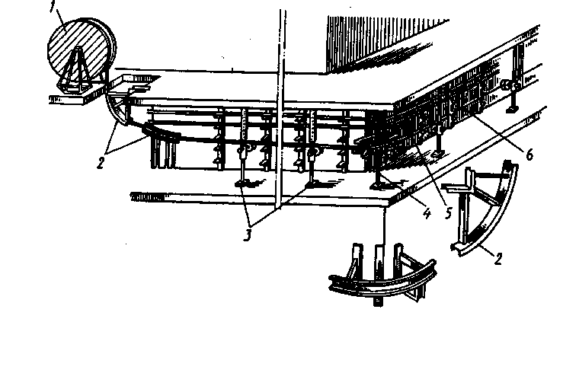
Рис. 19.6. Раскатка кабеля в туннеле с применением роликов: / — барабан с кабелем; 2— угловые направляющие; 3 — линейные распорные ролики; 4— угловой раскатный ролик; 5 — кабель; 6* — трос лебедки
герметизируют, а во всех местах выхода кабеля из каналов блока кладут эластичные подкладки (например, листовой асбест) для защиты его оболочки от истирания. Соединительные муфты в колодце после их монтажа помещают в разъемный защитный противопожарный кожух.
На вводах блоков в здании, туннели и т. д. отверстия в блоках после прокладки кабелей заделывают несгораемым и легко разрушаемым материалом. В местах сближения кабелей на расстояние меньше допустимого (например, в местах выхода кабелей из труб, в местах пересечений и т. п.) на кабели надевают асбестоцементные кольца.
Замена кабелей в кабельных помещениях. В кабельных помещениях (рис. 19.6) допускается прокладывать только кабели без наружного сгораемого покрова, например кабели, имеющие поверх брони несгораемый волокнистый покров или несгораемый шланг из поливинилхлорида или других равноценных по несгораемости материалов, а также кабели с несгораемой оболочкой.
Если при замене применяют кабель со сгораемым наружным покровом, то покров удаляют на участке всей трассы внутри кабельного сооружения до самого места выхода из трубы или проема. Небронированные кабели с полиэтиленовой оболочкой по условиям пожарной безопасности прокладывать в помещениях нельзя.
Замена кабелей в производственных помещениях. Внутри производственных помещений можно прокладывать только бронированные кабели без сгораемого наружного покрова и небронированные кабели с несгораемой оболочкой. В помещениях с агрессивной средой применяют кабели с поливинилхлоридной и другими оболочками, стойкими против воздействия агрессивной среды.
Подъем и укладку новых кабелей на лотки и в короба на коротких участках трассы выполняют с передвижных вышек, платформ, подмостей, стремянок и т. п. Кабели на лотках укладывают в один ряд. Можно прокладывать кабели без зазора между ними, а также пучками вплотную друг к другу в 2—3 слоя (в пучке) и, как исключение, в три слоя. Наружный диаметр пучка должен быть не более 100 мм.
В коробах кабели и провода прокладывают многослойно с произвольным взаимным расположением. Высота слоев в одном коробе не должна превышать 150 мм.
Особенности применения кабелей марки ААШв. Кабели марки ААШв применяют согласно «Единым техническим указаниям по выбору и применению электрических кабелей». Эти кабели при температурах окружающего воздуха выше + 30°С и ниже — 20°С не прокладывают и не перематывают.
При любом виде прокладки кабельная трасса должна иметь минимальное число поворотов, как правило, не более трех на одну строительную длину, не считая поворотов при вводе кабеля в здание и сооружения. Прокладку кабелей в трубах допускают только на прямолинейных участках длиной не более 40 м и на вводах в здания и в кабельные сооружения.
Внутренний диаметр труб, применяемых для прокладки кабелей марки ААШа, во всех случаях должен быть не менее двукратного диаметра кабеля. Для защиты кабелей от механических повреждений на вертикальных участках применяют кожухи из листовой стали.
В действующих кабельных сооружениях при сложных условиях для механизированной прокладки применяют ручной способ. При прокладке кабелей вручную трение их о землю, пол, стены и т. п. должно быть исключено. Разгрузку, погрузку и транспортировку кабеля марки ААШв при температурах ниже — 10°С производят с особой осторожностью.
При прогреве кабеля трехфазным током соединяют накоротко все жилы кабеля на его внутреннем конце (см. рис. 7.18), а при однофазном или постоянном токе, кроме того, две жилы кабеля на его наружном конце. Одним проводом цепи должны служить две жилы, соединенные между собой параллельно, а вторым проводом — третья жила кабеля. Значения силы тока при прогреве кабелей приведены в табл. 59.
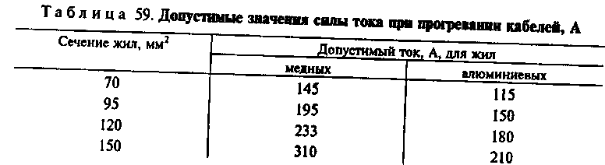
Ремонт защитного шланга кабеля марки ААШв. Ремонт повреждений защитного шланга производят сваркой в струе горячего воздуха при температуре 170—200°С при помощи сварочного пистолета с электрическим подогревом воздуха или газовоздушным пистолетом. Сжатый воздух при этом подводят давлением 0,98 • 10⁴ — 3,9 • 10⁴ Па от компрессора или баллона со сжатым воздухом.
В качестве присадки при сварке применяют поливинилхлорид-ный пруток диаметром 4—6 мм. Места, подлежащие ремонту, перед сваркой очищают кабельным ножом, вырезают посторонние включения и срезают выступающие края и задиры в местах повреждения шланга. Разрывы шланга ремонтируют с применением поливинил-хлоридных заплат или разрезных манжет.
Заплату изготавливают из пластика так, чтобы края ее на 1,5—2 мм перекрывали место разрыва. По всему периметру заплату приваривают к шлангу, затем вдоль образовавшегося шва приваривают присадочный пруток, а выступающие поверхности прутка срезают и производят выравнивание шва в месте сварки.
При ремонте шланга с применением разрезной манжеты отрезают кусок поливинилхлоридной трубки на 35—40 мм больше длины поврежденного места, разрезают трубку вдоль и надевают ее на кабель симметрично месту повреждения. Манжету временно закрепляют поливинилхлоридной лентой с шагом 20—25 мм, приваривают конец прутка в месте стыка манжеты со шлангом, а затем укладывают и приваривают пруток вокруг торца манжеты. Снимают ленты крепления, приваривают пруток вдоль разреза манжеты, срезают выступающие поверхности прутка и производят окончательное выравнивание всех сварных швов.
При ремонте проколов, небольших отверстий и раковин место повреждения в шланге и конец присадочного прутка прогревают в течение 3—5 с струей горячего воздуха, конец прутка прижимают и приваривают к шлангу в месте разогрева. После охлаждения, убедившись в прочности приварки прутка, его отрезают.
С целью герметизации шланга и выравнивания сварочного шва место ремонта прогревают до появления признаков плавления, к разогретому месту прижимают кусок кабельной бумаги, сложенной в три-четыре слоя. Для надежности операцию повторяют 3—4 раза.
При открытой прокладке кабеля ремонт шланга можно производить подмоткой не менее чем в два слоя, липкой поливинилхлоридной лентой с перекрытием и с промазкой поливинилхлоридным лаком № 1.
Соединение и оконцевание кабельных жил и проводов. Контактные соединения токопроводящих жил можно выполнять опрессованием, сваркой или пайкой (см. гл. 2).
Технологические операции по соединению и оконцеванию кабелей при ремонте аналогичны операциям при монтаже и подробно рассмотрены в гл. 2.
При ремонте брони КЛ поврежденную часть снимают, обрез брони спаивают со свинцовой оболочкой, не покрытую броней часть защищают антикоррозийным составом. Если необходимо отремонтировать оболочку кабеля, то по обе стороны от места ее повреждения осматривают поясную изоляцию, проверяют верхний слой изоляции на отсутствие влаги. Для этого снимают ленты бумажной изоляции с поврежденного кабеля и погружают их в нагретый до 150°С парафин. Потрескивания и выделения пены свидетельствуют о проникновении влаги внутрь'кабеля под свинцовую оболочку. Если влаги внутри кабеля нет, на поврежденную часть оболочки надевают разрезанную свинцовую трубу с двумя заливочными отверстиями. Трубу составляют из рольного свинца (две половинки). Она должна быть на 70—80 мм больше оголенной части кабеля. После заливки горячей мастикой трубу запаивают по шву и на нее накладывают медный бандаж, который припаивают к свинцовой оболочке. Если внутри кабеля есть влага, поврежденный участок вырезают.

Контрольные вопросы
1. Какие работы выполняют при текущем ремонте ВЛ напряжением выше 1000 В?
2. Какими способами соединяют провода ВЛ?
3. Как устанавливают сроки и объемы капитального ремонта ВЛ напряжением до 1000 В?
4. Какие работы выполняют при текущем ремонте кабельных линий?
5. Какие работы выполняют при капитальном ремонте кабельных линий?
6. Как соединяют участки кабельных линий?
7. Какие технологические приемы применяют при оконцевании кабелей?

ГЛАВА 7. РЕМОНТ ЭЛЕКТРООБОРУДОВАНИЯ И УСТАНОВОК

§ 27. РЕМОНТ СИЛОВЫХ ТРАНСФОРМАТОРОВ

При текущем ремонте трансформаторов производят наружный осмотр трансформатора и всей арматуры: спуск грязи из расширителя; доливку масла (в случае необходимости); проверку маслоуказательных устройств, спускного крана и уплотнений, пробивных предохранителей у трансформаторов с незаземленным нулем с низкой стороны, рабочего и защитного заземления, сопротивления изоляции обмоток, испытание трансформаторного масла, проверку газовой защиты.
При капитальном ремонте трансформаторов производят вскрытие трансформатора; подъем сердечника и осмотр его; ремонт выемной части (стали, обмотки, переключателей, отводов); ремонт крышки расширителя, кранов, изоляторов, охлаждающих и маслоочистительных устройств; чистку и в случае необходимости окраску кожуха; проверку контрольно-измерительных приборов, сигнальных и защитных устройств; очистку или замену масла; сушку изоляции; сборку трансформатора, проведение установленных измерений и испытаний трансформатора.
Условия вскрытия и ревизии. Изоляцию трансформатора, выведенного в ремонт, предварительно испытывают мегаомметром для определения необходимости сушки. Чтобы избежать увлажнения изоляции в процессе ремонта, активную часть трансформатора можно держать вне масла; при температуре окружающего воздуха 0°С или при относительной влажности выше 75 % — 12 ч, при влажности 65—75 % — 16 ч, и при влажности до 65 % — 24 ч. Трансформатор вскрывают для ревизии при температуре активной части, равной или выше температуры окружающей среды. При температуре окружающего воздуха ниже нуля трансформатор с маслом подогревают до 20°С. У сухих трансформаторов температура, измеренная на ярме, должна быть не ниже 10°С. Время нахождения активной части вне масла при ремонте может быть увеличено вдвое по сравнению с указанными выше нормами при температуре окружающего воздуха выше 0°С, влажности ниже 75 % и температуре активной части не менее чем на 10°С выше температуры окружающего воздуха. Влажность воздуха измеряют психрометром или двумя термометрами, один из них увлажняют смоченной ватой. По разности показаний сухого и увлажненного термометров определяют влажность воздуха в процентах, пользуясь психрометрической таблицей.
Осмотр и дефектация. Возможные неисправности силовых трансформаторов приведены в табл. 60. При наличии технической документации дефектация сводится к осмотру и определению состояния и комплектности трансформатора, уточнению условий и возможностей организации ремонта на месте. При отсутствии технической документации осмотр и дефектацию производят в полном
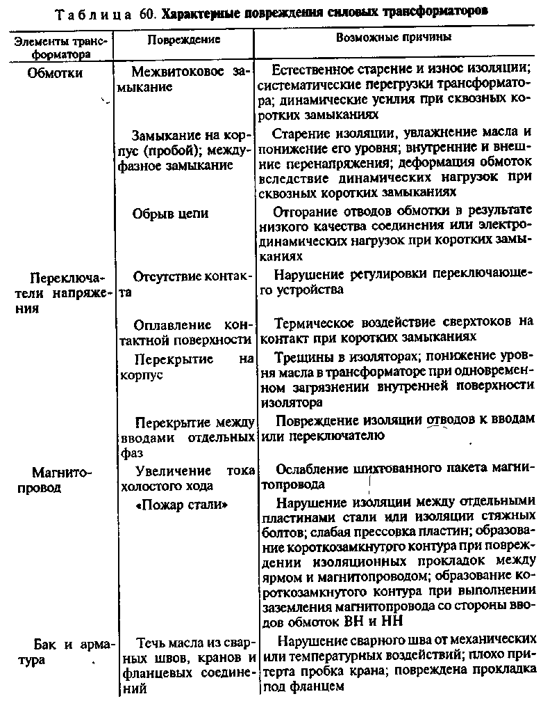

объеме с выполнением необходимых замеров и испытаний. Результаты осмотра и дефектации заносят в специальную ведомость дефектов. Последовательность операций разборки, ремонта узлов и сборки силового трансформатора приведены в табл. 61—66.

Таблица 61. Ремонт обмоток силовых трансформаторов
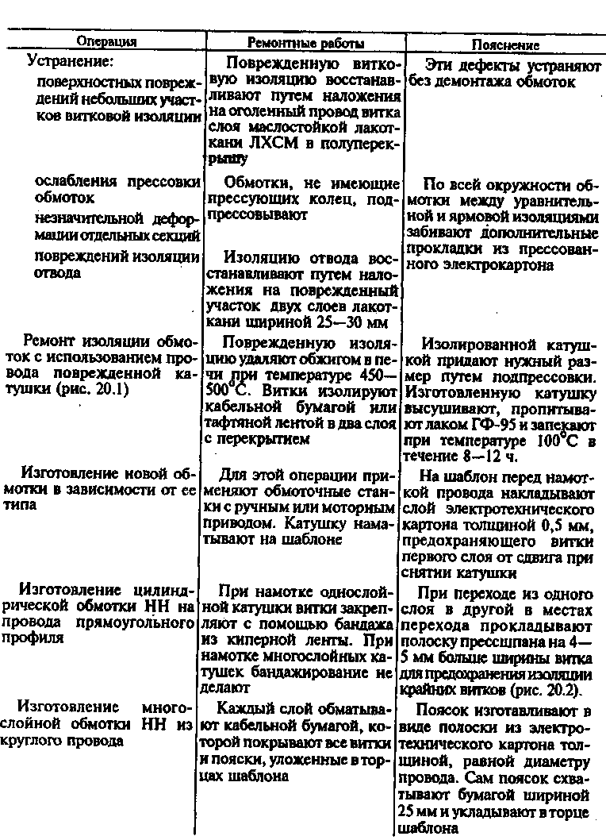
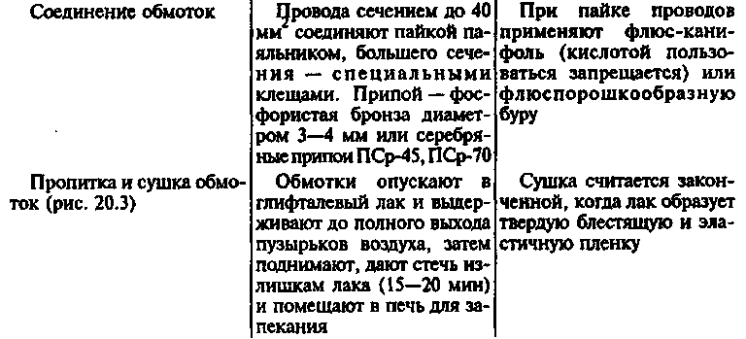
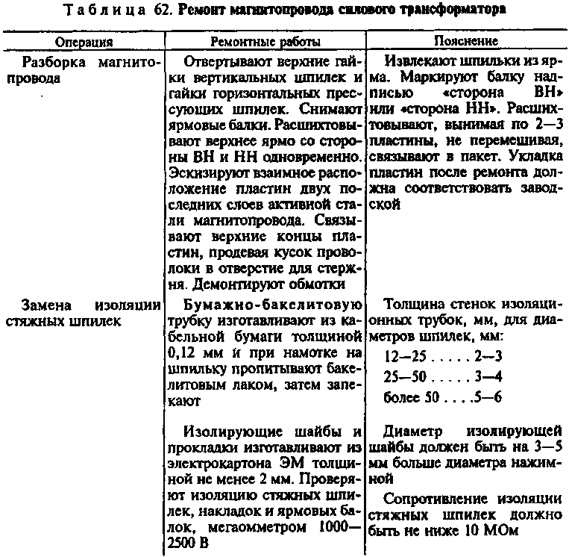
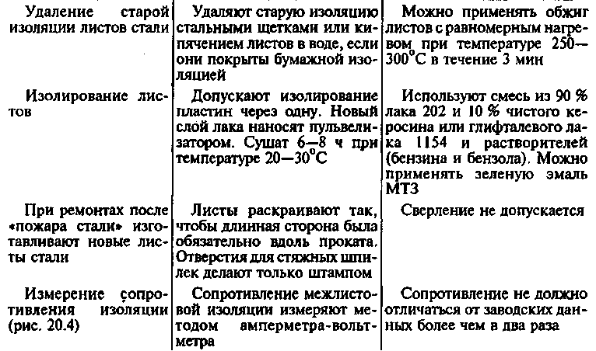

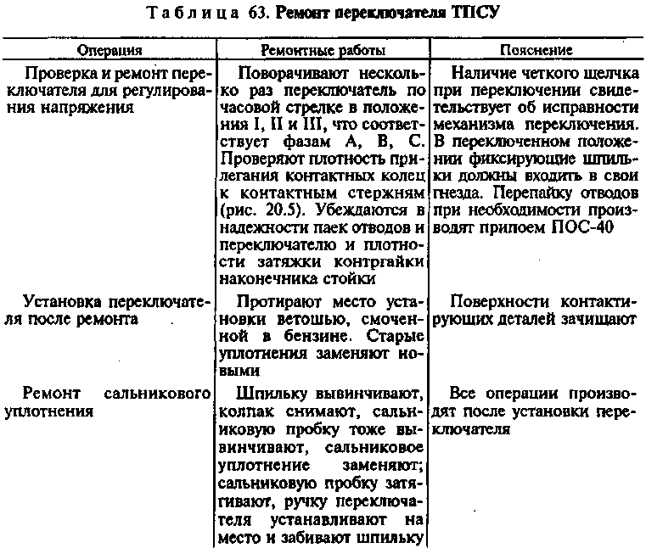

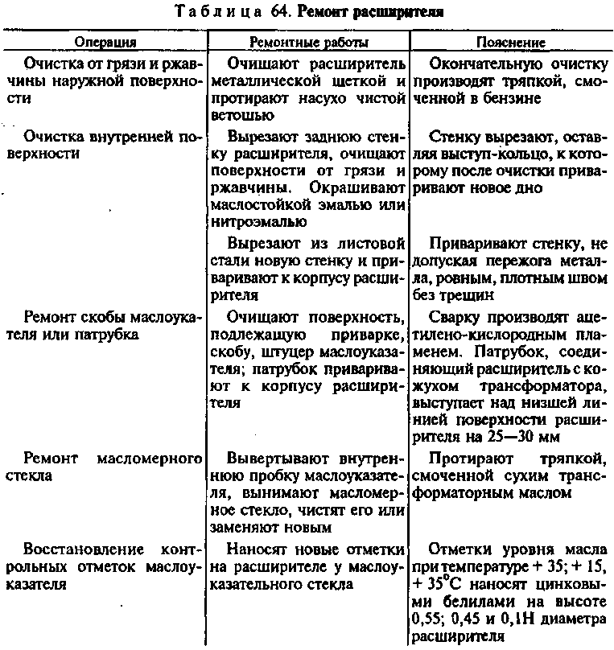

Таблица 65. Данные для сушки трансформаторов методом индукционных
потерь в стали бака
Мощность трансформатора, кВ • А | Сечение намагничивающей обмотки, мм² | Число витков | Напряжение сети, В | Ток, А
100 | 10 | 30 | 60 | 67
630 | 25 | 52 | 120 | 68
1000 | 25 | 28 | 220 | 100
Технологические операции по восстановлению витковой изоляции, подпрессовке обмоток, измерению сопротивления постоянному току межлистовой изоляции пакета магнитопровода и конструкция камеры для сушки обмоток трансформаторов показаны на рис. 20.1—20.5.
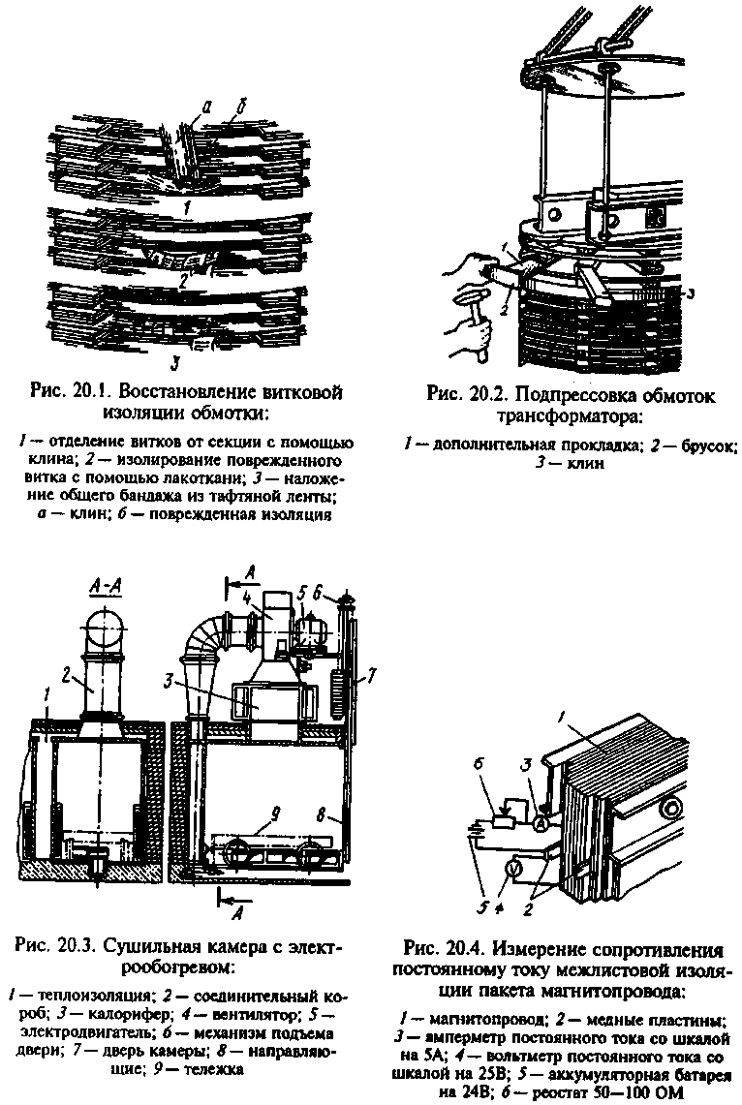
Рис. 20.5. Трехфазный переключатель ТПСУ-9-120/10:
/ — вал привода; 2— центрирующая пластина;
3 — неподвижный контакт; 4— контактный болт; 5 и U — болты, крепящие цилиндр; 6 — контактный сегмент; 7— вал коленчатый; 8 — трубка бакелитовая; 9— фланец; 10— цилиндр бумажно-бакелитовый; 12— уплотнение резиновое; 13 — стопорный болт; 14 — фланец колпака; 15 — стопорный болт; 16 — дощечка; 17— колпак привода

Переключатель ТПСУ для регулирования напряжения трансформаторов. В трансформаторах мощностью 100—1000 кВ -Аи напряжением до 10 кВ применяют трехфазный переключатель ТПСУ-9-120/10 на номинальный ток 120 А (рис. 20.5). Вал 7 привода проходит через фланец 14 и связан вверху с колпаком 17 привода, а внизу с бумажно-бакелитовой трубкой 8, в которой закреплен коленчатый вал 7 с контактными сегментами 6. Нижний конец коленчатого вала центрирован в пластине 2. Коленчатый вал закрыт снаружи бумажно-бакелитовым цилиндром 10, который болтами 11 укреплен на чугунном фланце 9.
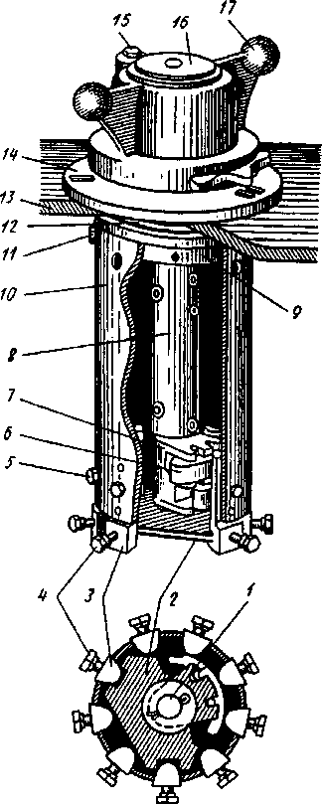
Сушка трансформаторов. Существует много способов сушки трансформаторов: методом индукционных потерь в стали бака, в специальном шкафу, инфракрасными лучами, воздуходувкой, под вакуумом и др. Каждый из перечисленных способов имеет свои достоинства и недостатки.
В ремонтной практике наиболее широко применяют сушку методом индукционных потерь в стали бака (табл. 65 и 66). Сущность сушки этим методом состоит в том, что при прохождении переменного тока по временной намагничивающей обмотке, наложенной на бак, образуется сильное магнитное поле, которое, замыкаясь через сталь бака, нагревает его, при этом нагреваются все металлические части внутри бака, способствуя таким образом испарению влаги из изоляции обмоток и магнитопровода.

Таблица 66. Режим сушки изоляции трансформатора методом индукционных
потерь в стали бака
Последовательность операций | Температура, °С |  | Продолжительность операций, ч
 | стенок бака | воздуха в баке
Повышение температуры стенок бака по 10— | До 80 | 60 | 4-6
20°С за I ч
Выключение подогрева поступающего воздуха | 80 | 60 | —
и вентиляции
Повышение температуры в баке по 10°С за 1 ч | 115-120 | 105 | 4-6
Снижение температуры транформатора | 50-60 | 50-60 | 1-3
Повышение температуры воздуха в баке и про- | 115-120 | 105 | 3-8
грев сердечника
Поддержание постоянной температуры сер- | 115-120 | 105 | 6-8
дечника для осуществления процесса сушки
Постепенное снижение температуры сердеч- | 60-80 | 60-80 | 3-5
ника
Заливка бака чистым сухим маслом | 60-80 | 60-80 | 1-2
Охлаждение трансформатора | 40-50 | 40-50 | 2-3
Выемка сердечника и ревизия по истечении | 40-50 | — | —
8— 12 ч после заливки маслом

§ 28. РЕМОНТ ЭЛЕКТРИЧЕСКИХ МАШИН
При текущем ремонте электрических машин выполняют следующие работы:
проверку степени нагрева корпуса и подшипников, равномерности воздушного зазора между статором и ротором, отсутствия ненормальных шумов в работе электродвигателя;
чистку и обдувку электродвигателя без его разборки, подтяжку контактных соединений у клеммных щитков и присоединении проводов, зачистку колец и коллекторов, регулирование и крепление траверсы щеткодержателя, восстановление изоляции у выводных концов, смену электрощеток;
смену и долив масла в подшипники.
При необходимости производят:
полную разборку электродвигателя с устранением повреждений отдельных мест обмотки без ее замены;
промывку узлов и деталей электродвигателя;
замену неисправных пазовых клиньев и изоляционных втулок, мойку, пропитку и сушку обмотки электродвигателя, покрытие обмотки покрывным лаком, проверку крепления вентилятора и его ремонт, проточку шеек вала ротора и ремонт беличьей клетки (в случае необходимости), смену фланцевых прокладок;
замену изношенных подшипников качения;
промывку подшипников скольжения и при необходимости их перезаливки, при необходимости заварку и проточку крышек электродвигателя, частичную пропайку петушков; проточку и шлифование колец; ремонт щеточного механизма и коллектора; проточку коллектора и его продороживание; сборку и проверку работы электродвигателя на холостом ходу и под нагрузкой.
При капитальном ремонте производят следующие работы: полную или частичную замену обмотки; правку, протирку шеек или замену вала ротора; переборку колец или коллектора; балансировку ротора; замену вентилятора и фланцев; полную пропайку петушков; чистку, сборку и окраску электродвигателя и испытание его под нагрузкой.
Определение состояния деталей и назначение вида ремонта. Дефектацию производят до разборки, в процессе разборки и после разборки. Дефектационные операции, выполняемые до разборки: внешний осмотр; ознакомление с дефектами по документации; предремонтные испытания на режиме холостого хода, если это возможно.
До включения в сеть проверяют состояние вала, подшипниковых щитов, подшипников, отсутствие задевания ротора за статор, наличие смазки, целостность фаз; состояние выводных концов и клеммного щитка; сопротивление изоляции обмоток.
При удовлетворительных результатах испытаний включают электродвигатель на 30 мин под напряжение, замеряют пофазно силы тока холостого хода, проверяют шумы электродвигателя, работу коллектора, нагрев подшипников, величину вибрации и др.
В контрольно-дефектационные операции, проводимые в процессе разборки, входят: измерение величины воздушных зазоров между железом статора и ротора (якоря) в четырех точках, отстоящих друг от друга на 90°; измерение разбега вала в подшипниках скольжения; определение зазоров в подшипниках скольжения и качения (табл. 67 и 68); выявление неисправности других деталей.
В процессе разборки нельзя допускать повреждений или поломки разбираемых отдельных узлов и деталей или частей электрических машин. Детали, сопряженные между собой с натягом, снимают универсальными съемниками. Рабочие и посадочные поверхности узлов и деталей разбираемых электрических машин предохраняют от повреждений.
Снятые годные метизы, пружинные кольца, шпонки и другие мелкие детали сохраняют для повторного использования.
Разобранные узлы и детали помещают в технологическую тару или на стеллажи.
Рабочее место разборщика оснащают столом или верстаком и специальным инструментом и приспособлениями.
Устройство для снятия подшипников с вала ротора размещают вблизи рабочих мест разборщиков.
При разборке электродвигателей можно пользоваться специальной подставкой для ног. Стенд, оснащенный подъемником, поворотным столом и конвейером (пластинчатым, тележечным и т. п.), обеспечивает полную разборку электродвигателей высотой оси вращения более 100 мм.
Для подъема изделий в сборе, узлов и деталей, масса которых превышает 20 кг, следует использовать подъемно-транспортные механизмы и приспособления.
Захват узлов и деталей за рабочие поверхности не допускается.
Подъемно-транспортное оборудование должно иметь плавную скорость подъема и опускания, а грузоподъемность должна быть не менее 1 т.
Приспособления, используемые для съема подшипников с вала ротора и для выема ротора из расточки статора, должны обеспечивать предохранение рабочих поверхностей от повреждений.
Используемый при разборке инструмент не должен иметь зазубрин, заусенцев и других дефектов на рабочей поверхности и соответствовать требованиям техники безопасности.
Производственная тара должна вмещать все разобранные узлы и детали и соответствовать требованиям промышленной санитарии.
Технологический процесс разборки состоит из следующих операций: подготовительных, непосредственно разборки и контроля.
Выбор способа разборки зависит от технических и организационных возможностей производства.
Операции технологического процесса производят в помещении с температурой 20 ± 5°С и относительной влажностью не более 80 %. При подготовительных операциях устанавливают контейнер с электродвигателями на подставку, а электродвигатель — на стол разборщика или передаточную тележку разборочного стенда.
У двигателей закрытого исполнения отвертывают болты, крепящие кожух наружного вентилятора, и снимают его;
отвертывают крепежные детали, крепящие вентилятор, и снимают его; в случае крепления вентилятора пружинным кольцом, предварительно снимают его специальным инструментом.
У двигателей с фазным ротором:
отсоединяют соединительные провода, освобождают крепления, снимают кожух контактных колец, вынимают щетки; в случае ремонта обмоток ротора отпаивают соединительные хомутики от выводных концов; снимают отвододержатель и съемником контактные кольца с вала ротора.
У электродвигателей, конструкция которых предусматривает расположение узла контактных колец внутри подшипникового щита, съем контактных колец производят после снятия подшипниковых крышек (наружной и внутренней), подшипникового щита и подшипника со стороны, противоположной рабочему концу вала.
У крановых и металлургических электродвигателей кроме того снимают крышки смотровых люков; открепляют капсулы от подшипниковых щитов и снимают наружные уплотняющие кольца; сливают масло из масляных камер (у подшипников скольжения).
Отвертывают болты, крепящие наружные крышки подшипников и снимают последние. При наличии между подшипниковой крышкой и подшипником пружинных колец, последние должны быть сохранены. Снимают пружинное кольцо, крепящее подшипник (при наличии). Отвертывают крепежные детали, крепящие подшипниковые щиты, крышку и панель (колодку) выводов, и снимают последние. Уплотнения, предусмотренные конструкцией в коробке выводов, сохраняют. При разборке электродвигателей на рабочем месте разборщика подготовительные операции производят здесь же.
Передний (со стороны рабочего конца вала) подшипниковый щит выводят из заточки станины с помощью рычага, вводимого в просвет между ушками подшипникового щита и станины, либо отжимных болтов. Отжим следует производить равномерно, пока щит полностью не выйдет из центрирующей заточки.
Допускается вывод подшипникового щита из заточки станины производить с помощью легких ударов молотка по выколотке из мягкого металла или пневмомолотка по торцам ушек подшипникового щита.
При выводе переднего подшипникового щита из заточки необходимо поддерживать вал вручную или подкладками, не допуская удара ротора о статор.
Подшипниковый щит с вала снимают, поворачивая его на подшипнике, не допуская при этом перекосов.
Задний (со стороны, противоположной рабочему концу вала) подшипниковый щит снимают аналогично переднему.
Можно снимать задний подшипниковый щит после выемки ротора из статора. Выемку .ротора производят специальным приспособлением, не допуская при этом задеваний ротора за расточку и обмотку статора.
На статоре, роторе и подшипниковых щитах укрепляют бирки с ремонтными номерами.
Разобранные узлы и детали укладывают в производственную тару или на стеллажи и передают на последующую операцию.
При разборке на разборочном стенде электродвигатель устанавливают на передаточную тележку, фиксатором-толкателем посылают ее по конвейеру. Производят операции предварительной разборки и передают тележку на стол гидростенда.
Устанавливают электродвигатель так, чтобы центры штоков гидроцилиндров установки совпали с центрами вала разбираемого электродвигателя, и зажимают вал электродвигателя в центрах.
Опускают стол вниз и выталкивают тележку на конвейер.
Поднимают стол до полной посадки на него электродвигателя, и зажимают лапы электродвигателя зажимами.
Подают шток левого цилиндра вправо до полного выхода подшипникового щита из заточки статора. Снимают подшипниковый щит. с подшипника. Устанавливают упор между подшипником и корпусом электродвигателя. Подачей штока правого цилиндра влево выпрессовывают правый подшипник с вала ротора. Аналогично поступают с левым подшипниковым щитом и подшипником. Производят разжим центров и отводят штоки цилиндров гидростенда от вала ротора электродвигателя. Поворачивают стол с электродвигателем на 60—90° и снимают подшипники и внутренние подшипниковые крышки.
Выводят ротор из расточки статора при помощи специального приспособления, не допуская при этом задевания ротора за расточку и обмотку статора.
Таблица 67. Допустимые радиальные зазоры в подшипниках скольжения
электрических машин
Диаметр вала, мм | Допустимые зазоры, мм, при частоте вращения, об/мин
 | 750-1000 | 1000-1500 | 1500-3000
18-30  30-50  50-80  80-120 | 0,04-0,093  0,05-0,112  0,065-0,135  0,08-0,16 | 0,06-0,13  0,075-0,16  0,095-0,195  0,12-0,235 | 0,14-0,28  0,17-0,34  0,2-0,4  0,23-0,46
Примечания:1. Во время эксплуатации допускается удвоенная величина максимальных зазоров.
2. При отсутствии специальных указаний завода-изготовителя зазора между шейкой вала и верхним вкладышем следует назначать в следующих пределах; для подшипников с кольцевой смазкой (0,08 + 0,10) Дш, для подшипников с принудительной смазкой (0,05 + 0,08) Дш, где Дш — диаметр шейки вала.
3. Для создания более благоприятных условий образования масляного клина рекомендуют у разъемных подшипников делать боковые зазоры В = а. В этом случае подшипники растачивают на диаметр Д + 2а с применением прокладок толщиной а.

Допустимая разница воздушных зазоров электрических машин не должна превышать значений, указанных в заводских инструкциях, а если таких данных нет, то зазоры должны отличаться на величину не больше, чем указано ниже для машин: асинхронных — на 10 %; синхронных тихоходных — на 10 %; синхронных быстроходных — на 5 %; постоянного тока с петлевой обмоткой и зазором под главными полюсами более 3 мм — 5 %; постоянного тока с волновой обмоткой и зазором под главными полюсами более 3 мм — на 10 %; а также якорем и дополнительными полюсами — на 5 %.
Разбег — осевая игра вала машины в подшипниках скольжения в одну сторону от центрального положения ротора не должен превышать 0,5 мм для машин напряжением до 10 кВт, 0,75 мм — для машин 10—20 кВт, 1,0 мм —для машин 30—70 кВт, 1,5 мм — для машин 70—100 кВт. Суммарный двусторонний разбег вала не должен превышать 2—3 мм.

Таблица 68. Зазоры в подшипниках качения
Внутренний  диаметр под-  шипника, мм | Осевая игра в однорядных  шарикоподшипниках, мм, для серии |  | Радиальный зазор, мм
 | 200 | 300 | в новых одно-  рядных шари-  коподшип-  никах | в новых роли-  коподшип-  никах | наибольший  допустимый  при износе  подшипников
20-30 | — | — | 0,01-0,02 | 0,02-0,05 | 0,1
30-50 | 0,12-0,22 | 0,13-0,23 | 0,01-0,02 | 0,02-0,06 | 0,2
50-80 | 0,14-0,32 | 0,17-0,38 | 0,01-0,02 | 0,02-0,06 | 0,2
80-100 | 0,25-0,43 | 0,29-0,50 | 0,02-0,03 | 0,04-0,08 | 0,3
10-120 | 0,26-0,46 | 0,32-0,56 | 0,02-0,01 | 0,05-0,09 | 0,3
В контрольно-дефектационные операции после разборки электромашин входят: внешний осмотр и обмер всех изнашиваемых поверхностей деталей; окончательное заключение о состоянии деталей в результате осмотра, проверок и испытаний. Результаты дефектации записывают в ремонтную карту, на основании которой технолог или мастер заполняет операционную карту и назначает вид ремонта. Дефектные детали и узлы ремонтируют способами, указанными ниже.
Технология ремонта узлов и деталей электрических машин. Конструкция коллектора. Для большинства электрических машин применяют конструкцию коллектора, показанную на рис. 20.6. Коллектор машины должен быть очищен от грязи и смазки. Изоляция коллектора должна быть продорожена, с граней коллекторных пластин сняты фаски. Коллектор, имеющий неровности до 0,2 мм, должен быть отполирован, 0,2—0,5 мм — прошлифован, более 0,5 мм — проточен. Биение коллектора у машин (проверенное по индикатору) не должно превышать 0,02 мм для коллекторов диаметром до 250 мм и 0,03—0,04 мм для коллекторов диаметром 300—600 мм.
Ремонт коллекторов. Сведения о возможных неисправностях, причинах их возникновения и способах ремонта коллекторов (рис. 20.7) приведены в табл. 69.
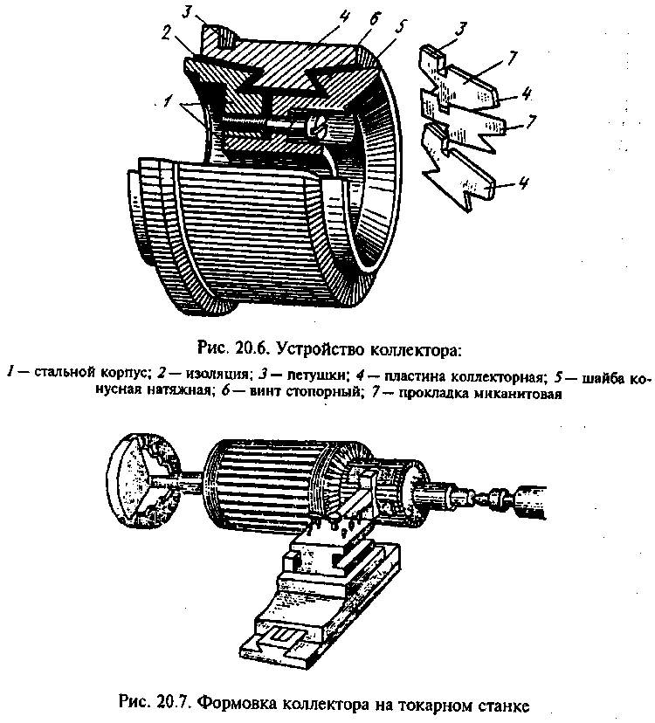
Ремонт контактных колец. Комплект контактных колец показан на рис. 20.8. Незначительные повреждения поверхности контактных колец (подгары, биение, неравномерная выработка) устраняют зачисткой и полировкой без демонтажа колец. При больших повреждениях поверхностей кольца снимают и протачивают с уменьшением их толщины не более чем на 20 %.
Пробой изоляции на корпус, а также предельный износ колец вызывают необходимость их замены. Замены целесообразно производить только в крупных ЭРЦ, где на каждый вид контактных колец составляют типовой технологический процесс разборки, изготовления, сборки и испытания с обеспечением соответствующими приспособлениями и оборудованием.
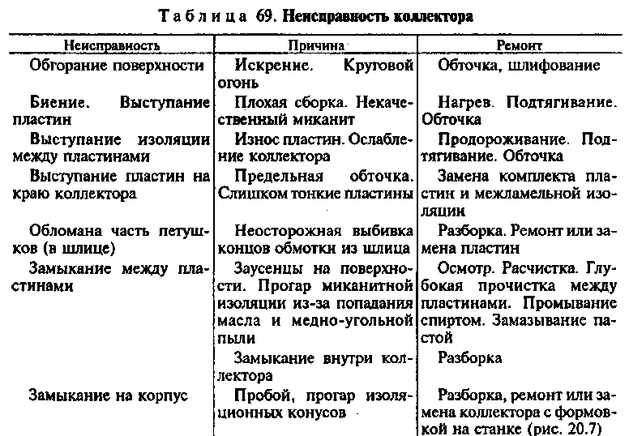
Ремонт сердечников. Сердечники (активная сталь) одновременно служат магнитопроводом и остовом для размещения и укрепления обмотки. При ремонте и замене обмотки необходимо проверить сердечники и устранить обнаруженные дефекты. Основные неисправности сердечников статора и ротора, их причины, а также способы устранения приведены в табл. 70.

Таблица 70. Неисправности сердечников статора и ротора
Неисправность | Причина | Ремонт
Ослабление прес-  совки  Распушение зубцов  Нагрев сердечника  Выгорание участков  Деформация стали | Выпадение вентиляционных распорок  Ослабление стяжных болтов  Отлом и выпадение отдельных зубцов  Слабые крайние листы или нажимные шайбы  Заусенцы. Зашлифованные места. Механические повреждения поверхности сердечников  Порча изоляции стяжных болтов  Пробой изоляции обмотки на сталь  Неправильная сборка или монтаж машины. Механические повреждения | Ремонт распорок  Подтянуть болты  Забить и укрепить  клинья  Подпрессовка. Усилие крайних листов  Расчистка  Замена изоляции  Расчистка. Пере-  шихтовка  Правка

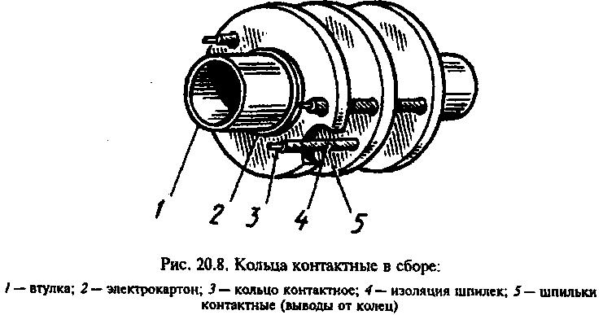
Условия для безыскровой коммутации. Если плотность тока, приходящаяся на единицу поверхности соприкосновения щетки с коллектором в каком-либо месте становится слишком большой, щетки искрят. Искрение разрушает щетки и поверхность коллектора. Надежный контакт между щеткой и коллектором обеспечивает гладкая зеркальная поверхность коллектора (без выступов, вмятин, подгаров, без эксцентриситета или биения).
Механизм подъема щеток должен быть исправным. На одной машине нельзя применять щетки разных марок. Они должны быть установлены строго на нейтрали. Расстояние между щетками по окружности коллектора должны быть равными. Отклонения в расстояниях между сбегающими концами щеток не должны превышать 1,5 % для машин мощностью до 100 кВт. От обоймы до поверхности коллектора расстояние должно быть 2—4 мм. При наклонном расположении щеток острый угол щетки должен быть набегающим.
Допустимые отклонения обойм щеткодержателя от номинального размера в осевом направлении — О—0,15 мм; в тангенциальном направлении, при ширине щеток менее 16 мм —0—0,12 мм; при ширине щеток более 16 мм — 0—0,14 мм.
Допустимые отклонения размеров щеток от номинальных размеров обоймы щеткодержателя могут быть только со знаком минус. Величины допустимых отклонений: в осевом направлении от — 0,2 до — 0,35 мм; в тангенциальном направлении (при ширине щеток до 16 мм) от — 0,08 до — 0,18 мм; в тангенциальном направлении (при

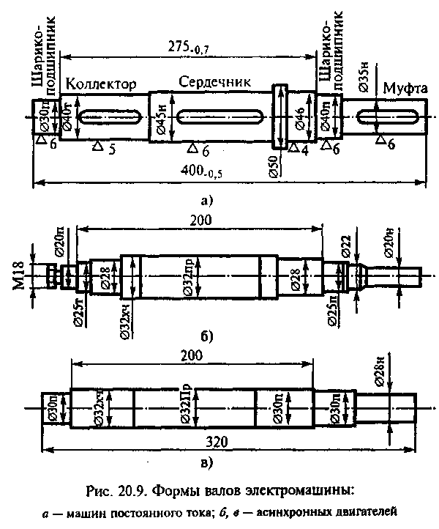
ширине щеток до 16 мм) от — 0,08 до — 0,18 мм; в тангенциальном направлении (при ширине щеток более 15 мм) от — 0,17 до — 0,21 мм.
Зазор щеток в обойме не должен превышать в осевом направлении — 0,2 -н 0,5 мм; в тангенциальном направлении (при ширине щеток до 16 мм) 0,06 -ь 0,3 мм; в тангенциальном направлении (при ширине щеток более 16 мм) 0,07 н- — 0,35 мм. Рабочая (контактная) поверхность щеток должна быть отшлифована до зеркального блеска. Удельное нажатие различных марок щеток должно находиться в пределах 0,15—4 МН/м² и приниматься по каталогам.
Отклонение в величине удельного нажатия между отдельными щетками одного стержня допускается на ± 10 %. Для двигателей, подвергающихся толчкам и сотрясениям (крановые и др.), удельное нажатие допускается повышать на 50—75 % по сравнению с каталожными данными.
Ремонт деталей механической части. Ремонт вала. Формы валов электрических машин с указанием посадок и шероховатости показаны на рис. 20.9. Вал может иметь следующие повреждения: изгиб, трещины, задиры и царапины шеек, общую выработку, конусность и овальность шеек, развал шпоночных канавок, забоины и расклепывание торцов, смятие и износ резьбы на концах вала, потерю
напряженности посадки на валу сердечника и в редких случаях поломку вала.
Ремонт валов является ответственной работой и имеет специфические особенности, так как ремонтируемый вал очень сложно отделить от сопряженного с ним сердечника. Допустимая норма на обточку шеек вала составляет 5—6 % от его диаметра; допустимая конусность 0,003, овальность 0,002 от диаметра. Валы, имеющие трещины глубиной более 10—15 % размера диаметра и более 10 % длины вала или периметра, подлежат замене. Общее количество вмятин и углублений не должно превышать 10 % посадочной поверхности под шкив или муфту и 4 % под подшипник.
Ремонт станин и подшипниковых щитов. Основные повреждения станин и подшипниковых щитов: поломка лап крепления станины; повреждение резьбы в отверстиях станины; трещины и коробление подшипниковых щитов; износ посадочной поверхности отверстия щита под посадку подшипника.
Ремонт станины и подшипниковых щитов заключается в заварке трещин, приварке отбитых лап, восстановлении изношенных посадочных мест, разрушенной резьбы в отверстиях и удалении оставшихся оторванных стержней болтов. Биение центрирующей заточки относительно оси — радиальное и не более 0,05 % диаметра заточки.
Ремонт подшипников скольжения. Повреждения подшипников скольжения: износ по внутреннему диаметру и торцам, растрескивание, выкрашивание, отставание, подплавление заливки, затягивание канавок, износ втулки по наружному диаметру. Износ по внутреннему диаметру и торцам является наиболее частым повреждением.
Сроки службы (в годах) подшипников скольжения, залитых баббитом марки Б16, в зависимости от режима работы следующие:
Легкий.....................4—5 Тяжелый...................1,5—2
Нормальный...........2—3 Очень тяжелый.........1—1,5
Температуры нагрева подшипников перед заливкой и плавления баббитов приведены в табл. 71. Ремонт подшипников скольжения состоит из следующих операций: выплавки старой заливки, ремонта вкладыша, подготовки его и сплава к заливке, заливка и охлаждение.
Центробежную заливку подшипников производят на токарном станке при помощи специального приспособления (рис. 20.10). Частоту вращения патрона устанавливают по табл. 72 в зависимости от размера подшипника. Припуск на обработку дают 2—2,5 мм на сторону при внутреннем диаметре до 150 мм. Припуск по торцам 2—4 мм. Маслораспределительные и маслоулавливающие канавки для подшипников с диаметром шейки вала 50—150 мм делают шириной 3—6 мм и глубиной 1,5—3 мм.

Таблица 71, Температура плавления и заливки баббитов
Марка баббита | Температура, °С
 | плавления * | заливки | нагрева подшипников
Б83  Б16  БН | 241/364  240/410  245/397 | 400 ± 10  460 ± 10  450 ± 10 | 250  250  260

* В числителе указана температура начала плавления, в знаменателе — конца плавления.
Основные требования к установке подшипников скольжения:
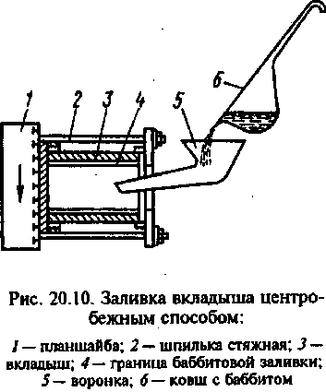
рабочие части вкладышей подшипников должны быть пригнаны (шабрением по шейкам вала в средней их части по дуге от 60 до 120°);
норма поверхности соприкосновения (при проверке на краску) шейки вала и нижнего вкладыша — два пятна на 1 см² поверхности на дуге 60—90°; наличие плотных поясов по концам шейки вала и верхнего вкладыша — одно пятно на 1 см².
Повреждения и замена подшипников качения. Основным повреждением подшипников качения является износ рабочих поверхностей обоймы, сепаратора, кольца, шариков или роликов, а также наличие глубоких рисок и царапин, следов коррозии, появления цветов побежалости. Ремонт подшипников качения в ЭРЦ не производят, а заменяют новыми. У электромашин средней мощности срок службы подшипников качения составляет 2—5 лет в зависимости от размера двигателя и режима его работы.

Таблица 72. Частота вращения патрона при заливке подшипников баббитом
центробежным способом
 | Внутренний диаметр подшипников, мм |  | Частота вращения патронов, об/мин |  |  |  | Внутренний диаметр подшипников, мм |  | Частота вращения патрона, об/мин
 |  |  | Б16, БН |  | Б83 |  |  |  | Б16, БН |  | Б83
 | 30 |  | 1490 |  | 1670 |  | 100 |  | 810 |  | 910
 | 40 |  | 1250 |  | 1400 |  | ПО |  | 770 |  | 870
 | 50 |  | 1150 |  | 1290 |  | 120 |  | 740 |  | 830
 | 60 |  | 1060 |  | 1190 |  | 130 |  | 710 |  | 800
70 |  | 980 |  | 1100 |  | 140 |  | 680 |  | 770
80 |  | 910 |  | 1020 |  | 150 |  | 660 |  | 740
90 |  | 850 |  | 960 |  | 160 |  | 640 |  | 720

Основные требования к установке подшипников качения:
внутренние кольца подшипников должны быть насажены на вал плотно;
наружные кольца подшипников должны быть вставлены в расточки подшипниковых щитов свободно с зазором 0,05—0,1 мм по диаметру;
осевой зазор (величина осевого перемещения одной обоймы относительно другой) не должен превышать 0,3 мм.
Ремонт уплотнений. Попадание смазки из подшипников внутрь электрических машин происходит из-за конструктивных недостатков, неправильного монтажа уплотнений и неправильного применения смазки. Кольцо с зубчиками, насаженное на вал дополнительно к обычному сальниковому уплотнению, не допускает попадания смазки внутрь машины. Для установки такого кольца необходимо укоротить вкладыш подшипника кольцевой смазки.
Для предотвращения сильной утечки смазки внутрь машины на вал насаживают маслоотражательное кольцо с наклонными отражателями отбрасывающими масло в подшипник. При сильной осевой вентиляции следует устанавливать дополнительные уплотнения лабиринтного типа. Ремонт уплотняющих устройств заключается в замене шпилек с поврежденной резьбой, сверления и нарезке резьбы в новых отверстиях уплотняющих колец.
Балансировка роторов. Для обеспечения работы электрической машины без биений и вибраций после ремонта ротор в сборе со всеми вращающимися частями (вентилятором, кольцами, муфтой, шкивом и т. п.) подвергают балансировке.
Различают статическую и динамическую балансировку. Первую рекомендуют для машин с частотой вращения до 1000 об/мин и коротким ротором, вторую дополнительно к первой — для машин с частотой вращения более 1000 об/мин и для специальных машин с удлиненным ротором. Статическую балансировку производят на двух призматических линейках, точно выверенных по горизонтали. Хорошо сбалансированный ротор остается неподвижным, находясь в любом положении относительно своей горизонтальной оси. Балансировку ротора проверяют для 6—8 положений ротора, поворачивая его вокруг оси на угол 45—60°. Балансировочные грузы
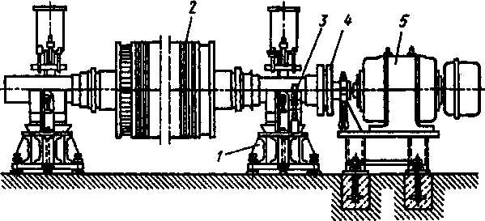
Рис. 20.11. Станок для динамической балансировки роторов: / — стойка; 2 — балансируемый ротор; 3 — индикатор стрелочный; 4— муфта; 5— привод
закрепляют сваркой или винтами. Свинцовые грузы забивают в специальные канавки, имеющие форму ласточкина хвоста.
При динамической балансировке место расположения груза определяют по величине биения (вибрации) при вращении ротора. Динамическую балансировку производят на специальном балансировочном станке (рис. 20.11). Установленный для проверки вращающийся ротор (якорь) при неуравновешенности начинает вместе с подшипниками вибрировать.
Чтобы определить место неуравновешенности, один из подшипников закрепляют неподвижно, тогда второй при вращении продолжает вибрировать. К ротору подводят острие цветного карандаша или иглу индикатора, которые в месте наибольшего отклонения ротора оставляют на нем метку. При вращении ротора в обратном направлении с той же скоростью тем же способом наносят вторую метку. По среднему положению между двумя полученными метками определяют место наибольшей неуравновешенности ротора.
В диаметрально противоположной по отношению к месту наибольшей неуравновешенности точке закрепляют балансировочный груз или высверливают отверстие в точке наибольшей неуравновешенности. После этого аналогичным способом определяют неуравновешенность второй стороны ротора.
Сбалансированную машину устанавливают на гладкую горизонтальную плиту. При удовлетворительной балансировке машина, работающая с номинальной частотой вращения, не должна иметь качаний и перемещений по плите. Проверку производят на холостом ходу в режиме двигателя.
Технология ремонта обмоток электрических машин. Определение объема ремонта. Перед ремонтом обмоток необходимо точно определить характер неисправности. Часто направляют в ремонт исправные электродвигатели, ненормально работающие в результате
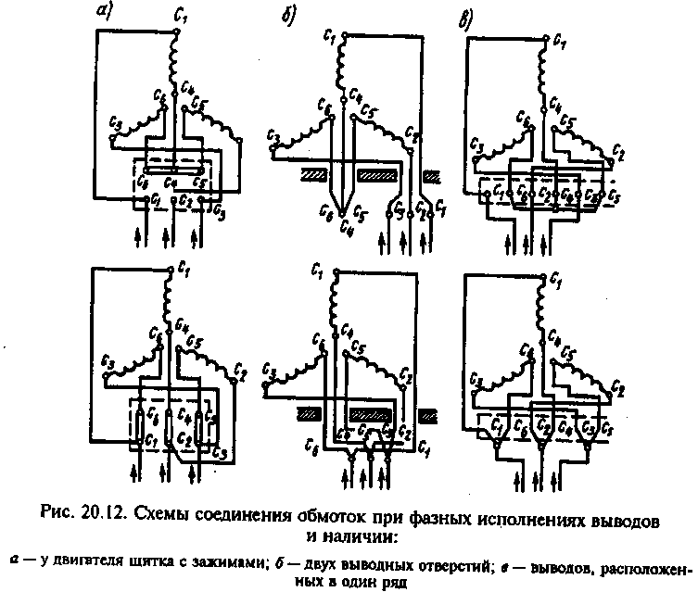
повреждения питающей сети, приводного механизма или неправильной маркировки выводов.
Основой якорной обмотки машин постоянного тока служит секция, т. е. часть обмотки, заключенная между двумя коллекторными пластинами. Несколько секций обмотки обычно объединяют в катушку, которую укладывают в пазы сердечника.
Схемы однофазных обмоток составляют в основном по тем же правилам, что и схемы трехфазных обмоток, только у них рабочая фаза занимает 2/3 пазов, а пусковая 1/3. У конденсаторных двигателей половину пазов занимает главная фаза и половину — вспомогательная.
Назначая ремонт, следует помнить, что у электродвигателей мощностью до 5 кВт с двухслойной обмоткой при необходимости замены хотя бы одной катушки выгоднее перемотать статор полностью. У двигателей мощностью 10—100 кВт с обмоткой из круглого провода одну-две катушки можно заменить методом протяжки без подъема неповрежденных катушек.
Обмотки электрических машин и способы их соединений. Основой фазной обмотки машин переменного тока служит катушка,
т. е. комплект проводов, которому придают форму, удобную для укладки в пазы сердечника, отстоящие друг от друга на величину шага обмотки. Одна или несколько рядом лежащих катушек, принадлежащих одной фазе и расположенных под одним полюсом, образуют катушечную группу. Катушечную группу в мягких обмотках наматывают целиком одним или несколькими параллельными непрерывными проводами, а в некоторых случаях наматывают целиком фазу обмотки. Варианты соединения обмоток при фазных исполнениях выводов показаны на рис. 20.12.
Ремонт статорных обмоток электрических машин. Для записи обмоточных данных при перемотке используют приведенную ниже форму обмоточной карточки.

Форма 2
Обмоточная карточка
1. Тип электродвигателя........................................................................................................................
2. Заводской номер................................................................................................................................
3. Дата изготовления..............................................................................................................................
4. Мощность, кВт...................................................................................................................................
5. Напряжение, В...................................................................................................................................
6. Ток, А..................................................................................................................................................
7. Число фаз . . ..................................................................................................................................
8. Частота вращения, об/мин ...........................................................................................................
9. Частота, Гц.........................................................................................................................................
10. Соединение фаз..............................................................................................................................
11. Длина пакета статора, мм................................................................................................................
12. Диаметр расточки статора, мм ......................................................................................................
13. Число пазов статора.........................................................................................................................
14. Род обмотки (двухслойная, однослойная концентрическая, цепная, однослойная концентрическая внавал и т. д.).............................................................................................................
15. Схема обмотки.................................................................................................................................
16. Форма лобовых частей (для двухплоскостных и трехплоскостных однослойных обмоток).................................................................................................................................................
17. Вылет лобовых частей (расстояние от торца пакета до наиболее удаленной точки лобовых частей обмотки):
со стороны схемы, мм ........................................................................................................................
с противоположной стороны, мм.........................................................................................................
18. Число проводов в пазу:
в верхнем слое.......................................................................................................................................
в нижнем слое........................................................................................................................................
общее.....................................................................................................................................................
19. Число параллельных проводов.......................................................................................................
20. Обмоточный провод:
марка .........................................................................................................................................................
диаметр, мм ................................ .........................................................................................................
21. Шаг обмотки (для концентрической обмотки указать шаги всех катушек катушечной группы или полугруппы).......................................................................................................................................
22. Число параллельных ветвей...............................................................................................................
23. Средняя длина витка, мм...................................................................................................................
24. Эскиз паза с размерами, изоляцией и расположением проводов................................................
25. Размеры, форма и материал пазовых клиньев................................................................................
Обмотчик:................................................................................................................................................
Подпись:...................................................................................................................................................
Дата............................................................................................................................................................

Технологический процесс изготовления статорной обмотки для ремонтируемой асинхронной машины состоит из основных этапов, приведенных в табл. 73. Приспособление для очистки пазов укладки катушек, кантователь, пайка изоляции соединений статорных обмоток показаны на рис. 20.13—20.16.
Ремонт роторных обмоток. Последовательность операций по ремонту обмоток роторов приведена в табл. 74.
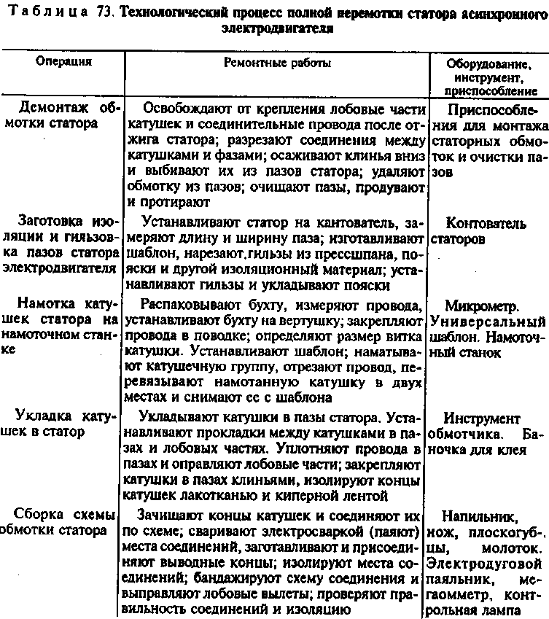
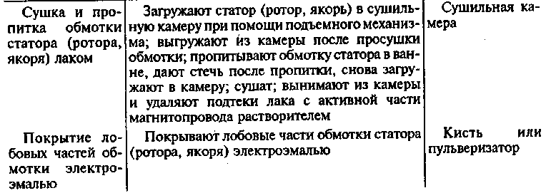
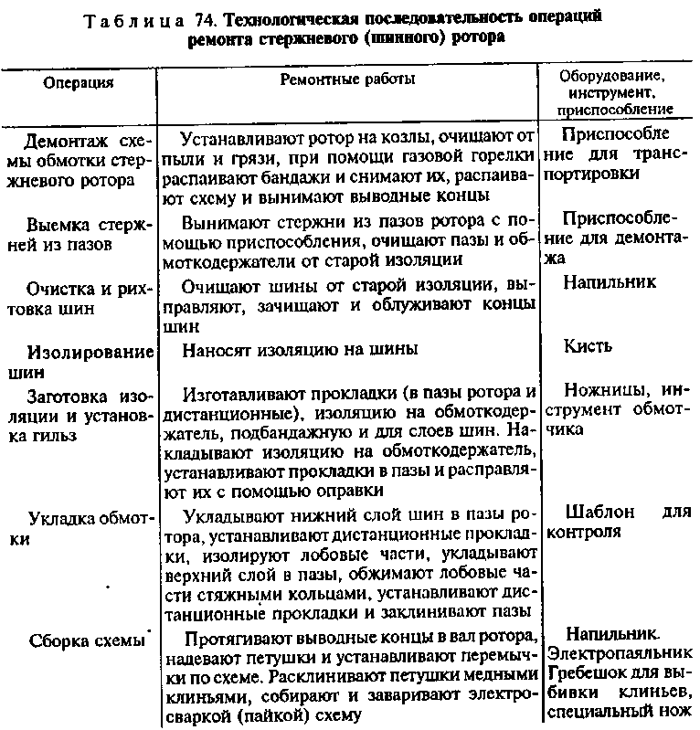
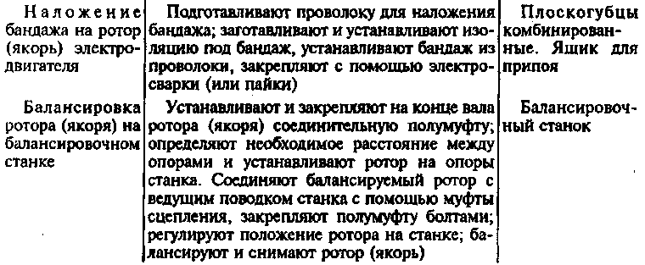

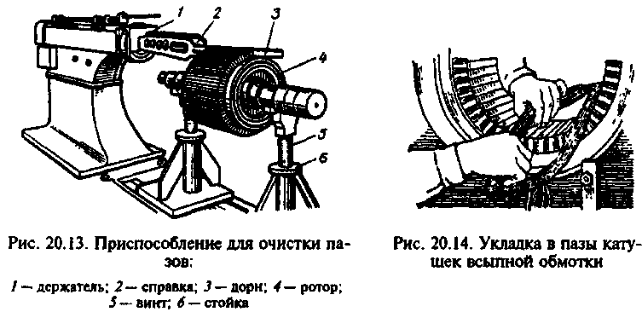
Ремонт обмоток якорей. Часто у поступившего в ремонт якоря бывает трудно найти место замыкания обмотки на корпус. Для выявления замыкания надо покачивать обмотку в местах выхода ее из пазов.
Целостность обмотки якоря можно проверять методом падения напряжения, позволяющим обнаружить междувитковые замыкания, обрыв, некачественные пайки, неправильное соединение обмоток с коллектором. Этот метод позволяет находить катушку, соединенную с корпусом якоря. Для этого один щуп от источника питания присоединяют к валу или пакету, а вторым поочередно касаются коллекторных пластин (рис. 20.17). Минимальное показание милливольметра будет при соприкосновении щупа с пласти-

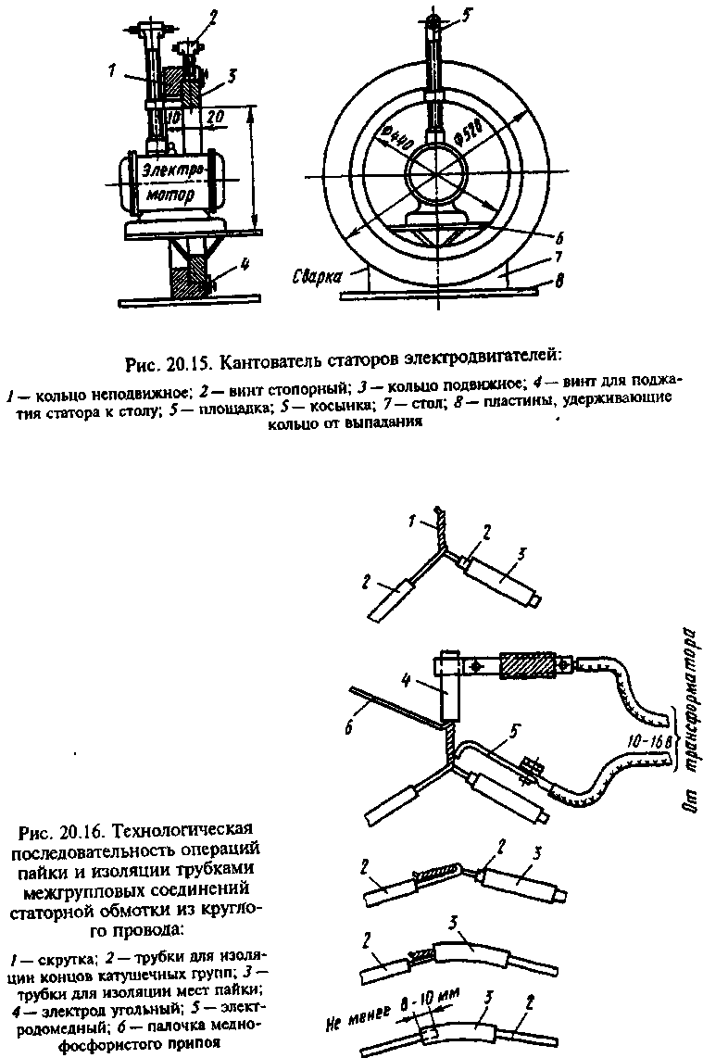

нами, к которым присоединена катушка, замкнутая на корпус. Для этих же целей можно использовать трансформаторный метод (рис. 20.18). Последовательность операций по ремонту обмоток якорей приведена в табл. 75.
Ремонт полюсных катушек. Последовательность операций по перемотке обмоток полюсных катушек приведена в табл. 76.

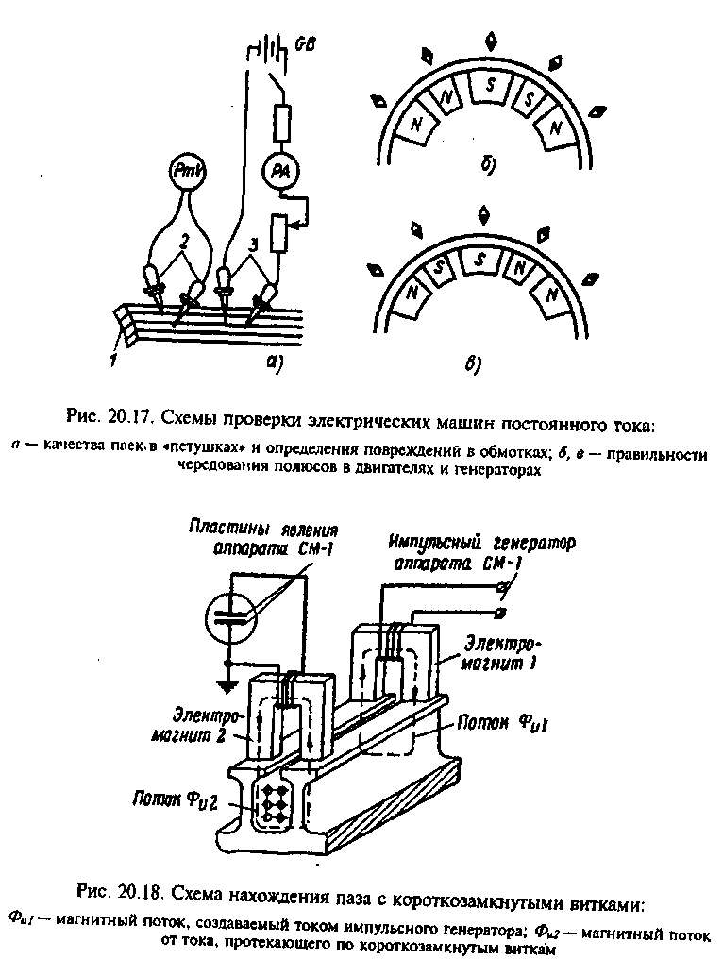
Перемотка на другое напряжение и другую скорость вращения обмоток статоров асинхронных двигателей. При пересчете обмоток на другое напряжение число эффективных проводников в пазу изменяют прямо пропорционально фазному напряжению.
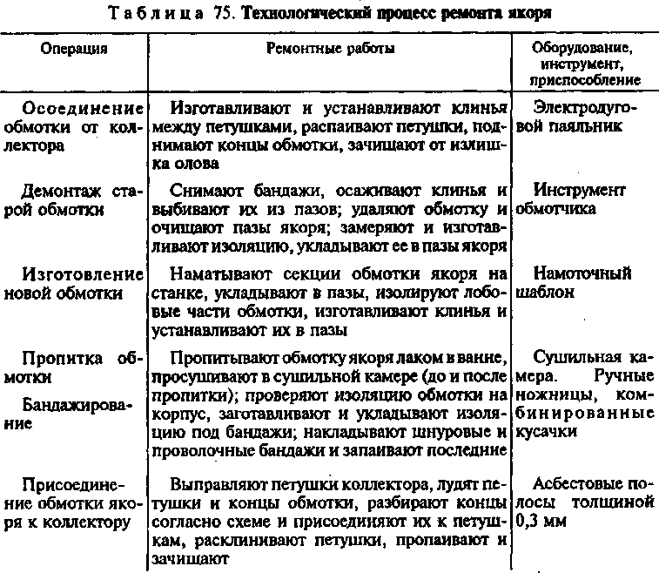

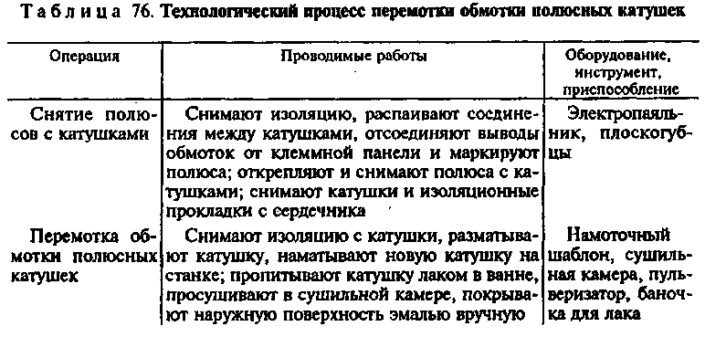
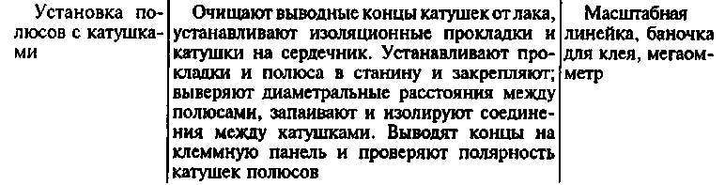
Если при перемотке изменяется число параллельных ветвей обмотки, нужно полученное число эффективных проводников умножить на отношение нового числа параллельных ветвей к старому числу. Если старая обмотка имела три параллельные ветви, а новая будет выполнена с двумя, то множитель будет равен 2/3, если старая имела 2 ветви, а новая выполняется с тремя, то множитель 3/2.
Число эффективных проводников в пазу возрастает при увеличении фазного напряжения и числа параллельных ветвей и уменьшается при уменьшении напряжения и числа ветвей.
Для удобства пересчета при стандартных фазных напряжениях 220, 380, 500, 660 В используют рис. 20.19, а. Число проводников по нему определяют так: на горизонтальной линии старого напряжения находят старое число проводников и от найденной точки проводят вертикальную линию до пересечения с линией нового напряжения. Точка пересечения дает новое число проводников.
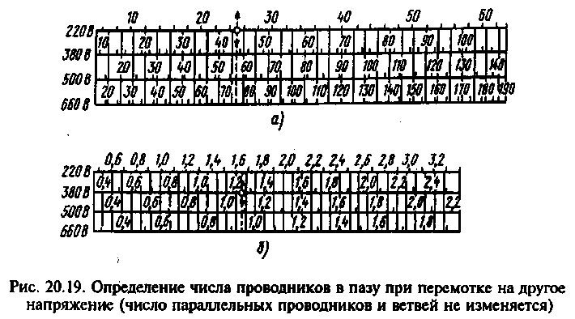
Пример. При фазном напряжении 220 В число проводников в пазу равно 25. Определить, сколько должно быть проводников при фазных напряжениях 380, 500 и 660 В.
На горизонтали 220 В находим точку 25, проводим от нее вниз вертикальную линию и находим число проводников в пазу при других напряжениях: 43 — при 380 В; 57 — при 500 В и 75 — при 660В.
При изменении числа параллельных ветвей полученное число эффективных проводников в пазу надо умножить на отношение нового числа параллельных ветвей к старому. Так, если старое число ветвей равно 3, а новое число ветвей 2, результат, полученный на рис. 20.19, следует умножить на 2/3. Число эффективных проводников в пазу статора изменяют прямо пропорционально напряжению, а сечение провода — обратно пропорционально.
Новый диаметр провода по меди при сохранении числа параллельных ветвей и параллельных проводников находят как произведение старого диаметра на корень квадратный из отношения старого напряжения к новому. Для удобства перерасчета диаметра приведен
рис. 20.19, б.
Бандажирование обмоток. Для удержания обмоток якорей и роторов, подвергающихся действию центробежных сил при вращении, применяют проволочные бандажи. Бандажи накатывают из стальной луженой проволоки специальных сортов, имеющей гарантированную прочность на разрыв (табл. 77). Запас прочности бандажа 4—5.

Таблица 77. Проволока для намотки бандажей
Диаметр, мм |  | Натяжение, Н
 | проволоки
100-200 | 0,80 | 300-400
201-400 | 1,0 | 500-600
401-600 | 1,2 | 650-800

Технологические процессы пропитки, сушки и лакировки обмоток.
Пропитку обмоток производят в специальном котле, заполненном лаком, в котором создают и поддерживают давление до 0,8 МПа в течение 5 мин, затем давление снижают до нормального и снова поднимают на 5 мин; эту операцию повторяют до 5 раз. По окончании пропитки лак уделяют, а обмотки выдерживают до тех пор в котле, пока не стекут все излишки лака. Сведения о пропиточных лаках и рекомендуемых количествах пропиток приведены в табл. 78.
Сушку обмоток после пропитки лаками разделяют на два этапа. На первом этапе (при 60—80°С) удаляют растворитель. На втором этапе происходит затвердевание лаковой основы при температуре 120—130°С в зависимости от лака и класса нагревостойкости изоляции.

Таблица 78. Пропиточные лаки и число пропиток
Вид обмотки | Рекомендуемый лак | Число пропиток
Обмотки всыпные статоров, якорей и роторов (пропитка в узле; провода ПБД, ПЭЛБО, ПЭЛШО):
нормальное исполнение | БТ-988 | 2
 | 321Т | 2
влагостойкое исполнение | БТ-987 | 3-5
 | 321Т | 3-5
Обмотки шаблонные якорей, статоров и роторов (пропитка витковой изоляции):
нормальное и влагостойкое исполнение (провод ПБД) | БТ-988 | 1
Пропитка корпусной изоляции шаблонных обмо-
ток:
нормальное исполнение (провода ПБД, ПЭВП) | БТ-988 | 1
влагостойкое исполнение (провод ПСД) | БТ-987 | 1
Пропитка обмотанных статоров с шаблонной обмоткой:
нормальное исполнение (провода ПБД, ПЭВП) | БТ-988 | 1
влагостойкое исполнение (провода ПБД, ПЭВП) | БТ-987 | 2
Пропитка обмотанных роторов со стержневой обмоткой:
нормальное исполнение | 321Т | 1
влагостойкое исполнение | 321Т | 2
Пропитка шунтовых катушек машин постоянного
тока:
нормальное исполнение (провода ПБД, ПЭЛБО, ПЭВ-2) | БТ-987 321Т | 2 2
влагостойкое исполнение (провода ПБД, ПЭЛБО, ПЭВ-2) | БТ-987 321Т | 3 2-3
Примечания:1. Способ пропитки для шунтовых катушек под вакуумом и давлением, для остальных — горячее погружение. 2. Класс изоляции для нормального и влагостойкого исполнения — А
После сушки обмотки выгружают из печи и оставляют на воздухе для охлаждения. Если обмотки подвергают повторной пропитке, то их охлаждают на воздухе до 60—70°С и затем снова погружают в лак.
Лакировку обмоток производят непосредственно за сушкой пропитанных обмоток после их укладки в пазы. Рекомендуемая температура обмотки при лакировке 50—60°С. Толщина пленки лака или эмали не более 0,05—0,1 мм. После нанесения покровного лака или эмали обмотки подсушивают на воздухе или в печах в зависимости от применяемого лака или эмали.

Таблица 79. Режимы лакировки и сушки обмоток
Обмотки | Способ лакировки | Тип покровного лака или эмали | Температура сушки, °С | Время сушки, ч
Статоров машин переменного тока нормального испол- | Пульверизация | БИ-99, ГФ-92ХС, ГФ-  лл-m/wr | 15-25 | 6-24
нения |  | 92ХК
Якорей и роторов нормаль- | * | БТ-99, ГФ-92ГС | 20; 80- ПО | 4 и более
ного исполненя |  | 7£1 V^
Статоров машин перемен- | Погру- | БТ-99, ГФ-  r\TV /""^ | 20 | 6-24
ного тока с влагостойкой изо- | жение | 92ХС
ляцией | Пульве- | ГФ-92ГС | 110-120 | 3-10
 | ризация
Якорей и роторов с влаго- | Погру- | 460, БТ-99 | 120-140 | 8 и более
стойкой изоляцией | жение
 | Пульве- | ГФ-92ГС | 110-120 | 4-12
 | ризация
Статоров машин переменного тока изоляцией класса Н | Погружение | ПКЭ-15, ПРКЭ-13 | 120-180 | 8-12
 | Пульве- | ПКЭ-19 или | — | —
 | ризация | ПК.Э-14
Обмотки, покрытые лаком или эмалью воздушной сушки, охлаждают на воздухе до исчезновения липкости (обычно 12—18 ч). Для сокращения времени лаковое покрытие можно сушить в печи при 70—80°С в течение 3—4 ч. Покровные лаки и эмали печной сушки сушат при 100—180°С в зависимости от вида эмали и класса нагревостойкости изоляции (табл. 79).

§ 29. РЕМОНТ ЭЛЕКТРИЧЕСКИХ АППАРАТОВ РУ И УСТАНОВОК НАПРЯЖЕНИЕМ ВЫШЕ 1000 В
Технологические операции по ремонту основных аппаратов РУ и установок напряжением выше 1000 В приведены в следующих таблицах: разъединителей — табл. 80, выключателей нагрузки — табл. 81, масляных выключателей — табл. 82.
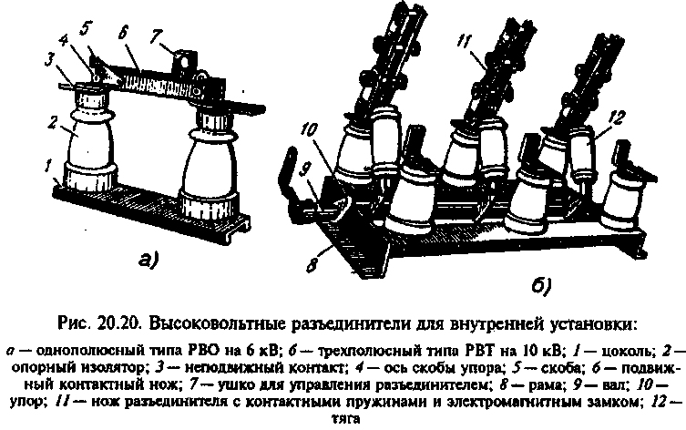
Таблица 80. Ремонт разъединителей (рис. 20.20)
Операция | Ремонтные работы | Показатели
Осмотр разъеди- | Очистка изоляторов, контактов и ножей | Температура
нителей и замена | от грязи, копоти, подгаров. Расслоивши- | сушки 60°С
дефектных деталей | еся детали из бакелита заменяют новыми.
 | При незначительных повреждениях их по-
 | крывают бакелитовым лаком 2 раза и су-
 | шат 3 ч
Частичный ре- | Удаляют старую армировку с повреж- | Разрушение ар-
монт армирован- | денной части и заливают новый цементи- | мировки не должно
ных деталей | рующий слой | превышать 1/3 ок-
 |  | ружности фланца
Полное переар- | Армируют заново изоляторы | Разрушен арми-
мирование |  | рующий пояс боль-
 |  | ше 1/3 окружности
 |  | фланца или колпа-
 |  | ка
Регулирование | Давление в контактах разъединителя | Регулирование
разъединителя | считают нормальным, если вытягивающее | проверяют путем
 | усилие для каждого полюса не ниже сле- | 10-кратного вклю-
 | дующих данных: | чения и отключе-
 |  | ния разъединителя
 | Сила тока разъединителя,
 | А ............... 600 1000 2000
 | Вытягивающее
 | усилие. Н ........ 200 400 800

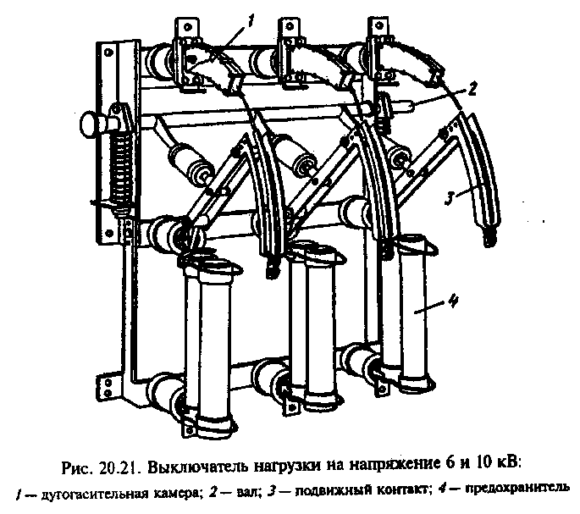

Таблица 81. Ремонт выключателей нагрузки (рис. 20.21)
Операция | Ремонтные работы | Пояснение
Осмотр выключателей и замена  дефектных деталей | Очищают контактные поверхности от следов оплавления, грязи и копоти. От-  вертывают винты, крепящие щеки дугогасильного устройства, осматривают и при необходимости заменяют вкладыши | Если стенки вкладышей выгоре-  ли, их заменяют новыми
Проверка пружин и буферных устройств | Дефектные и ослабленные пружины заменяют новыми. Износившиеся резино-  вые шайбы буфера заменяют новыми | Пружины применяют только завод-  ского изготовления, а шайбы дела-  ют из листовой ре-  зины толщиной  4—6 мм
Смазка и регулирование выключателя | Трущиеся поверхности очищают от старой смазки и наносят свежую смазку. При регулировании добиваются одновременного входа и выхода ножей в неподвижные  контакты | Смазку применяют с учетом температуры окружающей среды. Величина вытягивающего  усилия как и у разъединителей

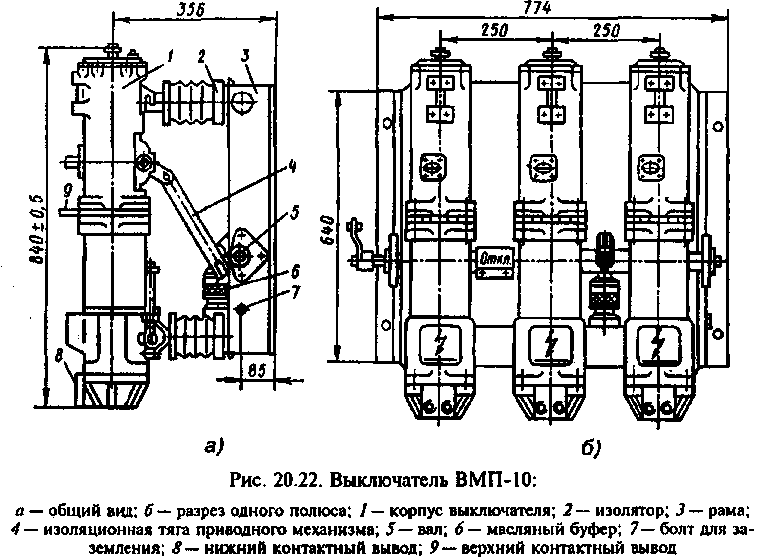

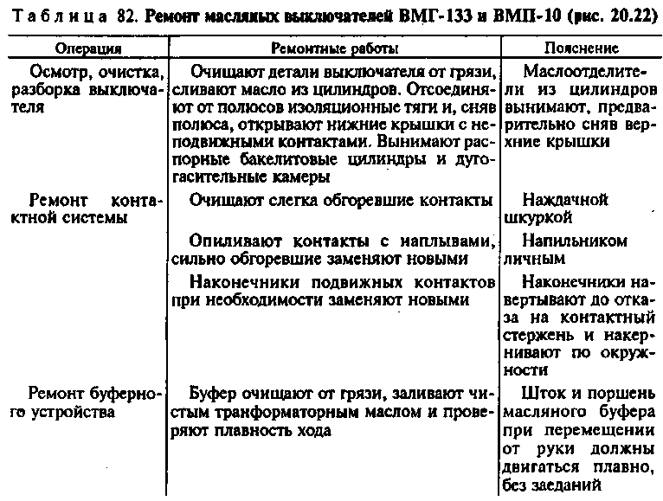
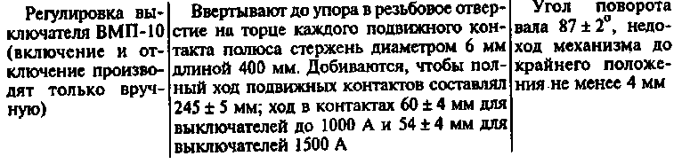
Ремонт приводов масляных выключателей (рис. 20.23). Проверяют правильность взаимодействия деталей механизма и наличие требуемых зазоров, отсутствие заеданий между отдельными движущимися деталями механизма привода. Неправильную работу частей механизма устраняют путем чистки, смазки, регулирования. При ремонте привода нельзя подпиливать или подшабривать рабочие поверхности деталей его механизма.
Отремонтированный привод после сборки проверяют путем нескольких включений и отключений вручную: привод должен работать четко, плавно и без заеданий. Повторно проверяют качество ремонта и правильность сборки привода на месте-установки после соединения его с выключателем.
Последней операцией является регулирование привода совместно с выключателем и проверка его работы от действия устройств релейной защиты и автоматики (табл. 83).
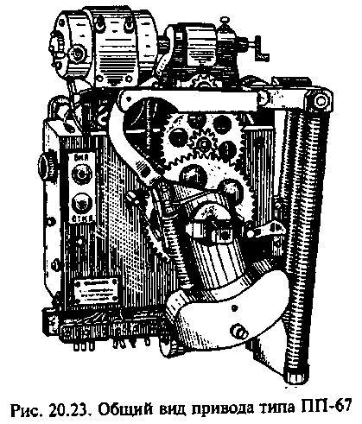

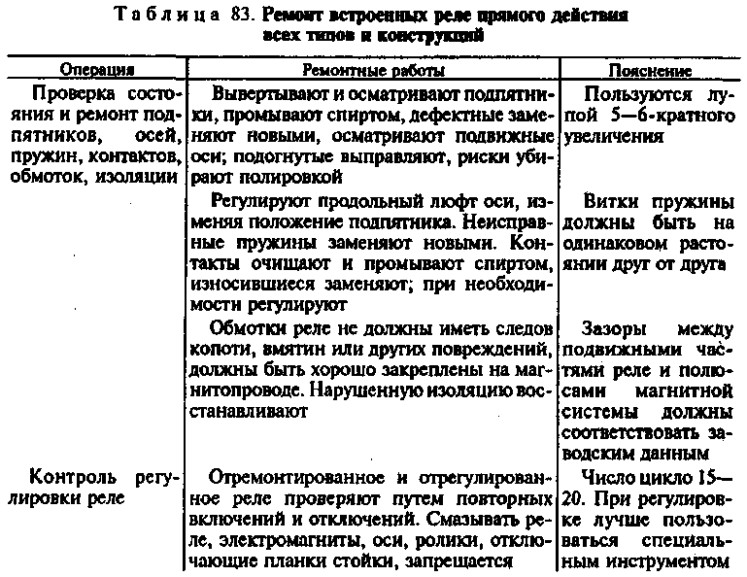

Ремонт высоковольтных предохранителей (рис. 20.24). Плавкие вставки делают из меди, свинца, сплава свинца с оловом, железа.
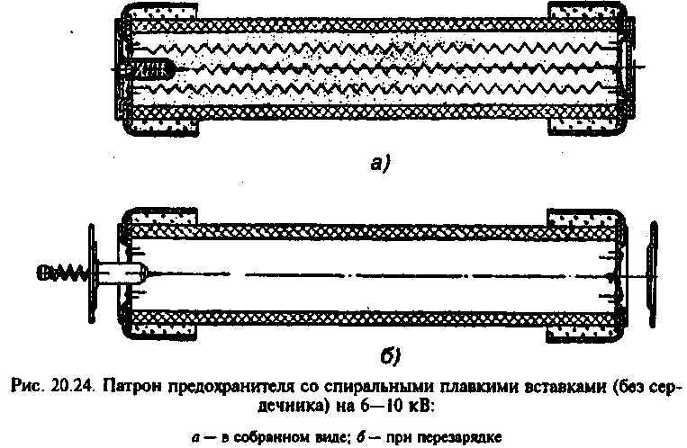
Наибольшее распространение в электрических сетях до 35 кВ имеют трубчатые предохранители типа ПК и ПКТ. Перегоревшие плавкие вставки заменяют новыми. Проволоку для замены плавкой вставки необходимо выбирать в строгом соответствии с требованиями защиты отдельных участков электрической сети.
Значения силы тока, при которой плавится проволока из различных металлов, приведены в табл. 84. Эти данные не являются стабильными и зависят не только от диаметра и материала, но и от длины, температуры окружающего воздуха, состояния контактов и т. д.

Таблица 84. Сила тока, вызывающая плавление проволоки
Сила тока, А | Диаметр проволоки, мм, для металлов |  |  | Сила тока, А | Диаметр проволоки, мм, для металлов
 | Медь | Свинец | Железо |  | Медь | Свинец | Железо
1 | 0,05 | 0,21 | 0,12 | 60 | 0,83 | 3,14 | 0,81
2 | 0,09 | 0,33 | 0,19 | 70 | 0,92 | 3,48 | 2,01
3 | 0,11 | 0,43 | 0,25 | 80 | 1,01 | 3,82 | 2,20
4 | 0,14 | 0,52 | 0,31 | 90 | 1,08 | 4,12 | 2,38
5 | 0,16 | 0,60 | 0,42 | 100 | 1,16 | 4,42 | 2,55
10 | 0,25 | 0,95 | 0,55 | 120 | 1,31 | 5,01 | 2,88
15 | 0,33 | 1,25 | 0,72 | 140 | 1,45 | 5,53 | 3,19
25 | 0,46 | 1,75 | 1,01 | 160 | 1,59 | 6,05 | 3,49
35 | 0,57 | 2,21 | 1,28 | 180 | 1,72 | 6,54 | 3,77
50 | 0,73 | 2,78 | 1,61 | 250 | 2,15 | 8,15 | 4,71

При установке отремонтированных предохранителей необходимо проверять целость плавкой вставки и полноту засыпки наполнителем (кварцевым песком). Патроны предохранителей должны входить в губки без больших усилий и не иметь перекосов. Указатели срабатывания патронов должны быть обращены вниз.
Ремонт трансформаторов тока (рис. 20.25). Трансформаторы тока различают по роду установки, способу установки, выполнению первичной обмотки. Ремонт трансформаторов заключается в следующем:
при наличии заусенцев на краях листов или оплавлении их
следует зачистить напильником;
при частичном или полном выходе из строя стали сердечника последний восстанавливают путем замены листов из однотипного, вышедшего из строя, трансформатора тока. Материал и размеры стали должны соответствовать заменяемой детали.
Ремонт трансформаторов напряжения. Небольшие механические повреждения поверхности бака масляных трансформаторов напряжения устраняют без выемки сердечника.
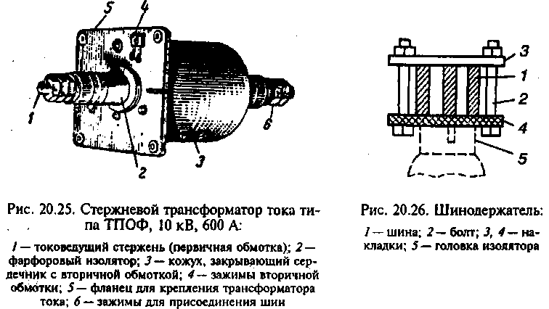

При сложных повреждениях трансформатора (смещение сердечника, катушек, нарушение изоляции и др.) производят его разборку с выемкой сердечника. Сердечник извлекают только в сухом помещении; он может находиться вне масла (без последующей сушки) не более 12 ч.
Ремонт шинных устройств (рис. 20.26). Шинные устройства применяют во всех распределительных устройствах независимо от напряжения и типов (открытые или закрытые). Шины выполняют в виде полос прямоугольного сечения из меди, алюминия и стали. В РУ напряжением до 10 кВ применяют шины прямоугольного сечения с соотношением сторон 1 : 5 — 1 : 10.
Ремонт шин заключается в креплении или замене болтовых соединений шинодержателей. В табл. 85 приведены допустимые усилия затягивания болтов.

Таблица 85. Допустимые усилия затягивания болтов для плоских шин
Диаметр болта, мм | Площадь нормальной шайбы, мм² | Усилие, кН, от руки на ключ при окружающей температуре, °С
 |  | 5 | 10 | 15
10 | 280 | 0,05 | 0,07 | 0,08
12 | 450 | 0,07 | 0,09 | 0,09
14 | 500 | 0,09 | 0,11 | 0,15
16 | 650 | 0,13 | 0,16 | 0,18
18 | 870 | 0,17 | 0,20 | 0,22

Неровности и пленки окиси с контактных поверхностей удаляют напильником, не допуская общего уменьшения сечения шины более
чем на 1,5 %.
Если вмятины или выемки уменьшают сечение шин более чем на 1,5 % для алюминия и 1 % для меди, но не более 10 % от их общего сечения, то дефектное место усиливают накладкой, которую
соединяют болтами.
Крепление алюминиевых и медных шин на изоляторах производят различными способами в зависимости от количества шин каждой фазы, которое определяют по силе тока, протекающего в них. Для установок с большой силой тока применяют многополосные шины.
Шины вследствие нагрева протекающим током изменяют свою длину поэтому при монтаже предусматривают компенсирующие устройства. У шин длиной до 25 м в местах их крепления делают отверстия овальной формы (при креплении к изоляторам). Под головки болтов устанавливают пружинные шайбы.
Данные для выбора пластин компенсаторов для однополосных шин при толщине пластин 0,5 мм приведены в табл. 86. При толщине пластин меньше 0,5 мм количество их должно быть соответственно увеличено.

Таблица 86. Выбор пластин компенсаторов для шин
Размер шины, мм |  | . Компенсатор
Ширина | Толщина | Число пластин | Длина одной пластины, м
40 | 4 | 10
50 | 5 | 12 | 0,5
60 | 6 | 14
80 | 8 | 18
100 | 10 | 20 | 0,6
120 | 10 | 22

Выбор числа компенсаторов в зависимости от длины шин и материалов приведен ниже.

Длина шины, м:
алюминиевой........................ 20-30 30-50 50-75
медной.............................. 30-50 50-80 80-100
стальной............................... 30-60 60-85 85-115
Число компенсаторов.......... 1 2 3

Шины после ремонта должны быть окрашены, кроме мест ответвлений и присоединений к аппаратам, которые после выпол-

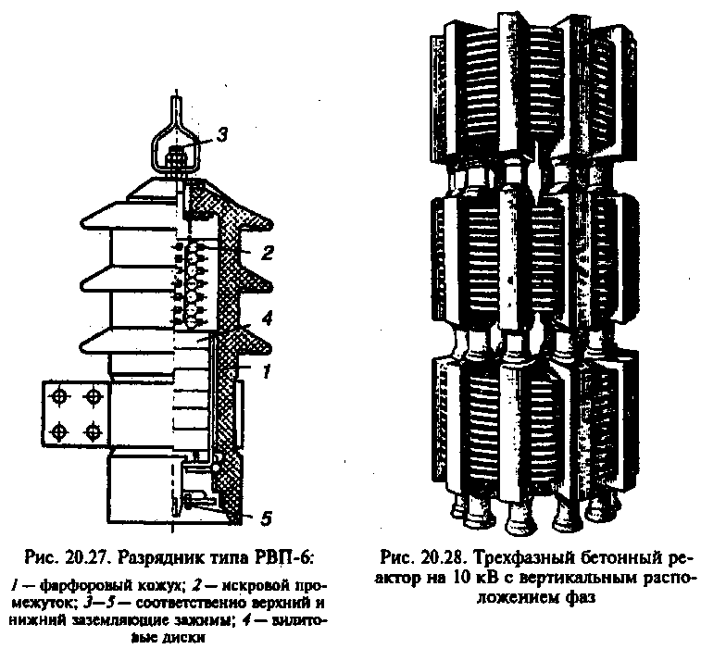
нения присоединений покрывают прозрачным глифталевым лаком. Согласно принятым обозначениям, фазы шин трехфазного переменного тока обозначают буквами А, В, С.
Ремонт разрядников. Вилитовый разрядник РВП (рис. 20.27). При ремонте проверяют целость крышки, плотность укладки внутренних деталей: они не должны перемещаться. Разрядник вскрывают только при неудовлетворительных результатах испытаний. При этом проверяют целость вилитовых дисков и искровых промежутков, исправность нажимной пружины. Дефектные детали заменяют новыми.
При сборке тщательно герметизируют крышку разрядника, защищая внутренние детали от атмосферных воздействий для сохранения стабильности его работы. Герметизацию осуществляют путем установки в нижней части разрядника двух диафрагм из озоностой-кой резины.
Трубчатые разрядники. При ремонте проверяют состояние фиб-робакелитовой трубки, прочность крепления на ней стальных наконечников, правильность расположения внутри трубки электродов, исправность указателя срабатывания. Поврежденный лаковый покров трубки восстанавливают. Ослабленные наконечники обжимают на трубке. При необходимости регулируют внутренний искровой промежуток между электродами.
Проверяют исправность указателя срабатывания. Поврежденную латунную фольгу заменяют новой полоской толщиной 0,02 мм. Внутренний диаметр дугогасительного канала и длина внутреннего искрового промежутка разрядника не должны отличаться от паспортных данных более чем на 0,5 и 1 мм соответственно. После ремонта наконечники окрашивают черной эмалевой краской.
Ремонт реакторов (рис. 20.28). При осмотре бетонных реакторов проверяют величину сопротивления изоляции колонок и измеряют площадь поврежденных участков лакового покрова колонок. Если величина сопротивления изоляции снизилась по сравнению с заводскими данными более чем на 30 % или поверхность повреждений покрова превышает 25 % общей, реактор подвергают капитальному
ремонту и сушке.
При ремонте устраняют деформацию витков обмотки, восстанавливают поврежденную изоляцию обмотки и бетонных колонок, поправляют разрушенные части колонок. Новый лаковый покров на колонки наносят, применяя натуральную олифу или один из следующих лаков: № 319, 441, 447, 460 или Л-1100.
При частичном разрушении колонки ее восстанавливают так: составляют бетон из равных по объему частей цемента марки 500, кварцевого песка и гравия, замешанных на чистой воде (50—60 %
от массы цемента).
Опалубку для бетонирования изготавливают из гладко оструганных досок, снимают ее после окончания процесса «схватывания» через 20—40 ч в зависимости от температуры окружающей среды. Отвердевание бетона длится 25—30 дней, считая со дня начала
бетонирования.
Сушку и запечку отремонтированного реактора производят спустя 25—30 суток в сушильной камере при 90—110°С. Процесс сушки
длится 40—50 ч.
Ремонт заземляющих устройств. При ремонте электрооборудования машиностроительного предприятия одновременно ремонтируют заземляющую сеть. В заземляющих устройствах наиболее часто повреждаются сварные швы. Целость сварных швов проверяют ударами молотка по сварным стыкам. Обнаруженный дефектный участок вырубают и заваривают электродуговой, автогенной или
термитной сваркой.
До начала ремонта заземляющего устройства проверяют сопротивление заземлителя растеканию тока. Если оно выше нормы, то принимают меры к его снижению способом соленой обработки земли. Вокруг электродов заземлителя укладывают в радиусе 300 мм слои соли и земли толщиной 15 мм. Каждый слой поливают водой. Этим способом обрабатывают землю вокруг верхней части электрода заземлителя на 1/3 ее высоты. Недостаток способа в том, что он требует повторной обработки земли через каждые 3—4 года.
Ремонт статических конденсаторов. При осмотре или ремонте (капитальном или текущем) основного оборудования электроприемника, асинхронного электродвигателя, силового трансформатора и т. п., непосредственно к зажимам которого подсоединены конденсатор или группа конденсаторов, установленных в одном помещении с этим оборудованием, производят одновременно осмотр или ремонт (соответственно капитальный или текущий) этих конденсаторов.
Текущий ремонт конденсаторных установок напряжением до и выше 1000 В проводят не реже 1 раза в год с обязательным отключением установки.
При текущем ремонте конденсаторных установок выполняют:
а) проверку степени затяжки гаек в контактных соединениях;
б) проверку мегаомметром (омметром) целости плавких вставок и цепи разряда конденсаторов;
в) проверку внешним осмотром качества присоединения ответвления к заземляющему контуру;
г) очистку поверхности изоляторов, корпусов конденсаторов, аппаратуры и карказа от пыли других загрязнений;
д) измерения емкости каждого конденсатора (для конденсаторов напряжением выше 1000 В);
е) проверку мегаомметром на отсутствие замыкания между изолированными выводами и корпусом конденсаторов;
ж) подпайку мягким припоем мест со следами просачивания пропитывающей жидкости, включая места установки проходных изоляторов в крышках конденсаторов;
з) замену неисправных секций конденсаторных батарей или отдельных конденсаторов;
и) опробование устройств автоматического управления и регулирования, релейной защиты и действия приводов выключателей.
Измерения сопротивления изоляции между выводами и относительно корпуса конденсатора не нормируются и производятся мегаомметром на напряжение 2500 В. Измерение емкости отдельного элемента не должно отличаться от паспортных данных более чем на ± 10 %.
Погрешность измерительных приборов не должна превышать 2 %. Измерение емкости производят при температуре 15—35°С. Проверку срабатывания защиты конденсаторов производят непосредственным измерением тока однофазного короткого замыкания на корпус с помощью специальных приборов или измерением
полного сопротивления петли фаза — нуль с последующим определением тока однофазного короткого замыкания. Полученный ток сравнивают с номинальным током защитного аппарата.

§ 30 РЕМОНТ ЭЛЕКТРИЧЕСКОЙ АППАРАТУРЫ РУ И УСТАНОВОК
НАПРЯЖЕНИЕМ ДО 1000 В

Рубильники и переключатели (рис. 20.29). При ремонте рубильников и переключателей тщательно очищают контактные поверхности ножей и контактных губок от грязи, копоти и частиц оплавленного металла. При сильных оплавлениях ножей или губок их заменяют новыми.
Подтягивают все крепежные детали, шарнирные соединения, проверяют состояние пружин и пружинных скоб, ослабленные заменяют новыми. Добиваются, чтобы ножи входили в губки без ударов и перекосов, но с некоторым усилием. Контактная поверхность губки должна плотно прилегать к соответствующей поверхности ножа. Щуп толщиной 0,05 мм может входить в пространство между губкой и ножом на глубину не более 6 мм.
Регулируют глубину вхождения ножей в губки так, чтобы у рубильника с рычажным приводом ножи при полностью включенном положении не доходили до контактной площадки губки на 3 мм. В то же время вся контактная часть ножа должна войти в губки. Глубину вхождения ножей в губки рубильников с рычажным приводом регулируют увеличением или сокращением длины тяги от рукоятки к рубильнику.
Неодновременность выхода ножей из контактных губок не должна превышать 3 мм. Проверяют плотность затяжки всех контактных соединений. Износ должен быть не более: для сухарей пальцев — 4—5 мм (во избежание уменьшения разрывных расстоя-
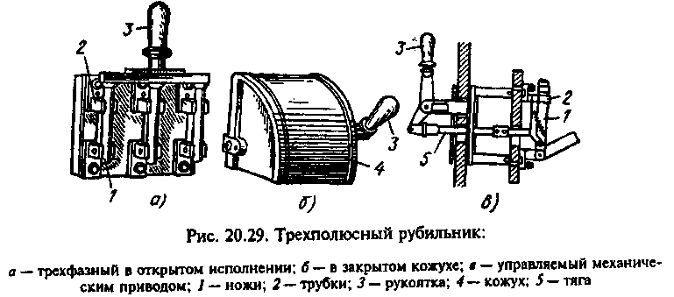
ний между сухарями и сегментом); для сегментов — 1 мм (во избежание задеваний сухарей за головки винтов).
Реостаты, контроллеры, конечные выключатели, контакторы и магнитные пускатели, автоматы. При ремонте реостата проверяют плотность прилегания щеток к контактам и легкость перемещения подвижного контакта по поверхности неподвижных. Для увеличения давления щеток на контакты отвертывают стопорный болт, прижимают подвижный контакт к неподвижным и вновь закрепляют кольцо. Перегоревшие элементы восстанавливают, чугунные заменяют новыми, а ленточные и проволочные сваривают, предварительно соединив на длине 15 мм поврежденные места бандажом из медной проволоки диаметром 0,5 мм.
Реостаты серий РМ и ПР заливают сухим чистым трансформаторным маслом; уровень масла в баке устанавливают в пределах между рисками в маслоуказательном стекле. После ремонта проверяют реостат на отсутствие обрыва в цепи и плавность хода подвижного контакта. При ремонте жидкостных реостатов очищают контакты и ножи, регулируют механизм подъема и опускания ножей, заменяют загрязненный раствор в баке реостата.
При ремонте барабанного кранового контроллера его продувают сжатым воздухом, очищают тряпкой, смоченной керосином, в изоляционные поверхности сухой тряпкой; устанавливают провал сухаря в пределах 2—3 мм. Увеличенный провал повышает износ сухарей и концов сегментов и вызывает поломку пальцев. Регулирование провала производят при помощи регулировочного винта 1. Недостаточный провал указывает на слабое нажатие. Рекомендуемые усилия нажатия сухарей на сегменты приведены ниже.

Ширина сухаря, мм....... 12 15 20 25 30
Нажатие, Н..................... 7-13 10-16 14-22 16-27 20-33

Нажатие проверяют с помощью динамометра и листа бумаги, проложенной между сухарем и сегментом. Гайкой 2 и пружиной 3 устанавливают наибольшие значения нажатия с тем, чтобы после износа сухарей они не упали ниже допустимых значений.
При ремонте магнитного пускателя (рис. 20.30) очищают контакты, проверяют сохранность биметаллических элементов и нагревателей. Вышедшие из строя элементы заменяют новыми заводского изготовления.
Удерживающую катушку с пересохшей изоляцией заменяют новой. При отсутствии катушек заводского изготовления их наматывают в ЭРЦ. Если на сгоревшей катушке нет паспорта и не известны ее заводские данные, то число витков и сечение провода определяют по старой катушке. У многовитковых катушек число

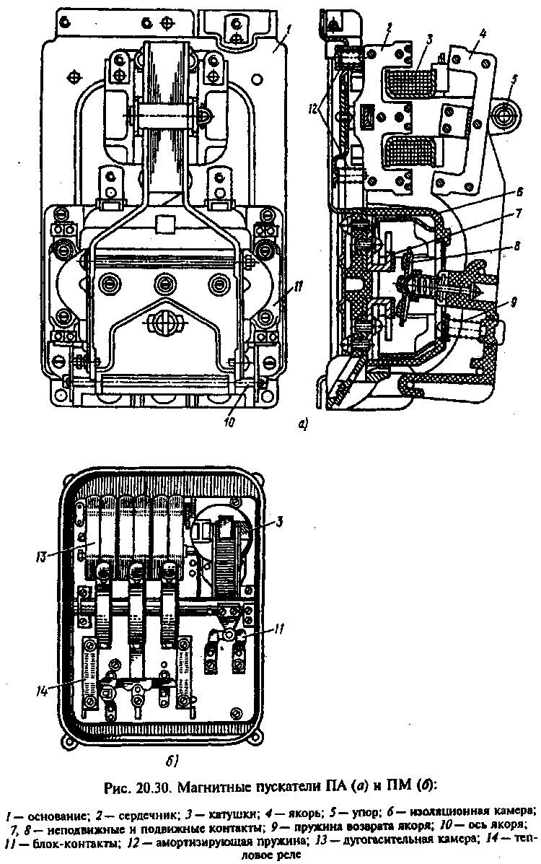
витков п может быть определено по диаметру проволоки, массе меди и средней длине витка:
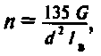
где G— масса катушки, кг; d — диаметр проволоки, мм; l_{B} — средняя длина витка, м:
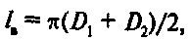
где Д и Д — наружный и внутренний диаметры катушки. Массу изоляции принимают равной 5 % от общей массы.
Можно, не вскрывая катушки, определить диаметр проволоки по массе и сопротивлению. Для катушек бескаркасных или с прессшпановым каркасом
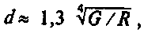
где R — омическое сопротивление (постоянному току) при 20°С.
Пересчет катушки переменного тока на другое напряжение. Известно: напряжение U₁ режим ПВ₁, диаметр голого провода d₁, и изолированного D₁, число витков n, сопротивление R₁ и марка провода. Требуется определить обмоточные данные d₂; n₂; R₂ новой катушки для напряжения U₂ при том же режиме работы ПВ₁.
Число витков катушки
Расчетный диаметр изолированного провода из условия сохранения коэффициента заполнения катушки, мм,
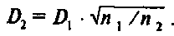
По каталогу находят ближайший меньший диаметр изолированного провода D₂ и соответствующий ему диаметр голого провода d₂. Сопротивление при 20°С, Ом,
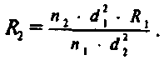
При ремонте конечных выключателей обеспечивают провал контактного мостика в пределах 1—4 мм. При больших провалах мостик может во время срабатывания выключателя соскочить; при отсутствии провала неизбежно нарушение контакта; для новых контактов провал устанавливают наибольшим, чтобы обеспечить возможность регулировки при износе.
Начальное нажатие Р_{н} измеряют при разомкнутых контактах, заложив между контактным мостиком и держателем тонкую бумажку. Динамометр в момент, когда бумажку легко вытянуть, показывает нажатие, приведенное ниже.

Нажатие, Н:
начальное...................... от 3 до 5
конечное........................ от 6 до 8

Конечное нажатие Р измеряют при замкнутых контактах, заложив тонкую бумажку между контактами. После износа контактов величина конечного нажатия приближается к начальному.
При ремонте контактора очищают от копоти и грязи контакты и пластины в дугогасительной камере. Обгоревшие контакты очищают мягкой стальной щеткой. Обращают внимание на состояние гибкой связи из медных пластин толщиной 0,2—0,5 мм. Поврежденные пластины заменяют новыми таких же сечений.
О состоянии электромагнитной системы судят по величине издаваемого при работе шума. Повышенный шум свидетельствует об ослаблении винтов, крепящих ярмо и якорь, повреждении короткозамкнутого витка и недостаточности площади прилегания поверхностей обеих половин электромагнита. В этом случае подтягивают крепежные детали якоря и сердечника, устанавливают в вырезе сердечника короткозамкнутый виток, увеличивают площадь поверхности соприкосновения обеих половин электромагнита и добиваются большей точности их пригонки.
При прижатом к сердечнику якоре полоска папиросной бумаги не должна передвигаться между крайними выступами магнитопро-вода. Если поверхность соприкосновения менее 60—70 %, то сердечник нуждается в подгонке. Необходимый зазор между средними выступами магнитопровода указан ниже:

Габарит контактора....................................... II и III IV и V
Зазор между средними выступами, мм....... 0,3 ± 0,5 0,15 ±0,05

Ремонт автоматических выключателей серии А незначительно отличается от ремонта магнитных пускателей и здесь не рассматривается.
При регулировании выключателя «Электрон» на силу тока 1000— 4000 А раствор разрывных контактов устанавливают не менее 18 мм; зазор между главными контактами при касании разрывных контактов должен быть не менее 11 мм; величину хода якоря механизма включения доводят до 4 ч- 4,5 мм, проверяют провалы главных и разрывных контактов. Они должны составлять у главных 3,5 ± 0,5 мм, у разрывных 6 ± 2 мм. Увеличение провала главных контактов достигается одновременным вывинчиванием регулировочных бол-
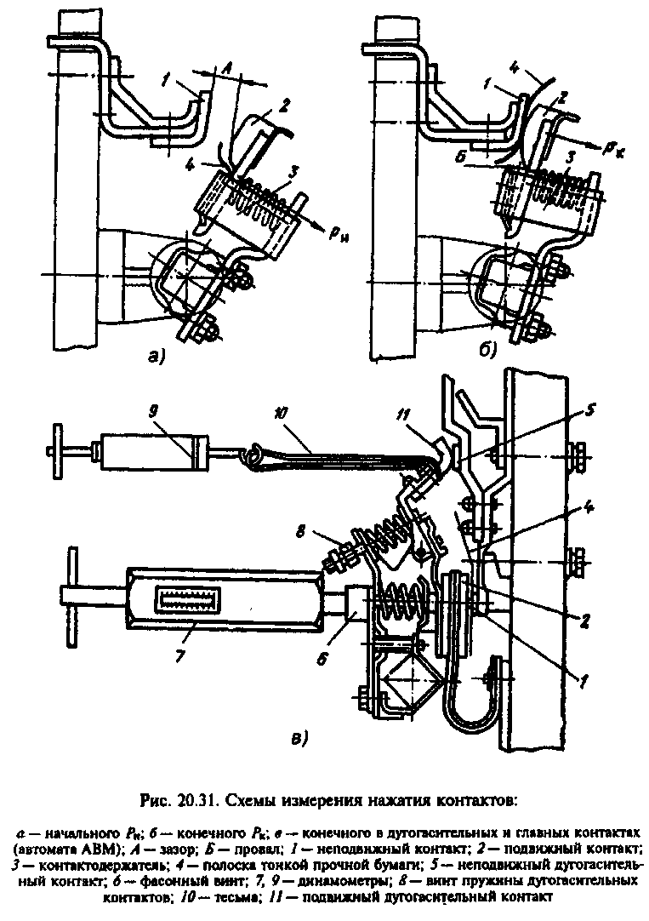
тов на равное число оборотов (1 оборот болта равен 1 мм). При проверке расщепителей убеждаются, что упор толкателя находится в зацеплении с кулачком валика (рис. 20.31).

Контрольные вопросы
1. Какие работы выполняют при капитальном ремонте силовых трансформаторов?
2. Как ремонтируют магнитопровод силовых трансформаторов?
3. Какие методы сушки изоляции трансформаторов вы знаете?
4. Как ремонтируют подшипники скольжения?
5. Как производят замену подшипников качения?
6. Как ремонтируют станину электродвигателя?
7. Как ремонтируют якорь электродвигателя?
8. Как ремонтируют аппараты РУ напряжением выше 1000 В?
9. Как ремонтируют аппараты РУ напряжением до 1000 В?

РАЗДЕЛ 4. ИСПЫТАНИЕ ЭЛЕКТРОУСТАНОВОК И ТЕХНИКА БЕЗОПАСНОСТИ

ГЛАВА 8. ИСПЫТАНИЕ ЭЛЕКТРОУСТАНОВОК

§ 31. ОБЪЕМ И НОРМЫ ИСПЫТАНИЙ

Цель испытаний электроустановок — выявление скрытых дефектов узлов и деталей, определить повреждение которых внешним осмотром трудно или просто невозможно. Испытания сокращают количество внезапных отказов и повышают эксплуатационную надежность электроустановок. Электроустановки подвергают профилактическим испытаниям при «ТО», не связанным с выводом оборудования в ремонт, испытаниям при текущем «Т» и капитальном «К» ремонтах.
Электрические машины и аппараты испытывают переменные током частотой 50 Гц путем приложения повышенного напряжения в течение 1 мин (табл. 87). Величину испытательного напряжения U_{wn} устанавливают в зависимости от номинального напряжения £/_{нон} электроустановки.
Обмотки статоров электродвигателей напряжением до 660 В и мощностью до 40 кВт и изоляцию аппаратов, вторичных цепей и электропроводок напряжением до 1000 В испытывают напряжением 1000 В. Испытания электродвигателей в процессе ремонта проводят после укладки обмотки и пайки схемы; после пропитки и сушки обмоток статоров, фазных роторов; после сборки машины.
При испытаниях проверяют сопротивление изоляции между фазами обмотки; между проводниками обмотки и корпусом; величину сопротивления проводников обмоток постоянному току по фазам в практически холодном состоянии; коэффициент трансформации для двигателей с фазным ротором; потери холостого хода и короткого замыкания. Результаты испытаний двигателя после ремонта заносят в формуляр.
При капитальном ремонте трансформаторов с частичной сменой обмоток испытательное напряжение выбирают в зависимости от того, сопровождалась ли замена части обмоток их снятием с сердечника или нет. Наибольшую величину испытательного напряжения при частичном ремонте принимают равной 90 % напряжения, принятого заводом (табл. 88).
При капитальном ремонте без смены обмоток и изоляции или со сменой изоляции, но без смены обмоток испытательное напря^
жение принимают равным 85 % заводского испытательного напряжения. Значения тангенса угла диэлектрических потерь и отношения С₂/С₅₀ для трансформаторов с напряжением обмотки не более 10 кВ приведены ниже:

Температура, °С......... 10 20 30 40 50 60 70
tgφ, % ....................... 2,5 3,5 5,5 8,0 11 15 20
С₂/С₅₀.......................... 1,2 1,3 1,4 1,5 1,6 1,7 1,8

Таблица 87. Испытательное напряжение частоты 50 Гц для электродвигателей
Испытываемый объект | Мощность электродвигателя, кВт | Номинальное напряжение, В | Испытательное напряжение, В | Примечание
Обмотка ротора | — | — | 1000 | —
синхронных элект-
родвигателей
Обмотка ротора | — | — | 1,5U_{ном}, | ^ном ~ напряжение на
электродвигателя с |  |  | но не ме- | кольцах при размокнутом
фазным ротором |  |  | нее 1000 В | неподвижном роторе и пол-
 |  |  |  | ном напряжении на статоре
Резистор гаше- | — | — | 2000 | Производится для синх-
ния поля |  |  |  | ронных электродвигателей
Реостаты и пус- | — | — | 1,5U_{ном},
корегулировочные |  |  | но не ме-
резисторы |  |  | нее 1000 В
Обмотка статора | 40 и бо- | 400 и | 1000 | Производится при капи-
 | лее | менее |  | тальном ремонте (без смены
 |  | 500 | 1500 | обмоток) по возможности
 |  | 660 | 1700 | сразу же после остановки
 |  |  |  | электродвигателя до его очи-
 |  | 2000 | 4000 | стки от загрязнения
 |  | 3000 | 5000
 |  | 6000 | 10000
 |  | 10000 | 16000
 | Менее | 660 и | 1000 | Перед вводом электродви-
 | 40 | ниже |  | гателя в работу производит-
 |  |  |  | ся повторное контрольное
 |  |  |  | испытание мегаомметром на
 |  |  |  | напряжение 1000 В
Примечания 1. Испытание обмотки статора производится для каждой фазы в отдельности относительно корпуса при двух других, соединенных с корпусом. У двигателей, не имеющих выводов каждой фазы в отдельности, допускается производить испытание изоляции всей обмотки относительно корпуса.
2. Испытание обмоток ротора и статора производится на полностью собранном электродвигателе.
Максимальные значения тангенса угла диэлектрических потерь для мастиконаполненных вводов и проходных изоляторов с бакелитовой изоляцией, а также трансформаторов тока с бакелитовой изоляцией при номинальном напряжении 3—10 кВ и температуре 20°С: после капитального ремонта 3 %, в процессе эксплуатации 12%.
Средние экспериментальные значения тангенса угла диэлектрических потерь изоляции обмоток трансформаторов при номинальном напряжении испытываемой обмотки не более 10 кВ указаны ниже.

Температура обмотки, °С .... 10 20 30 40 50 60 70
tgφ, %.......................................... 4 5,5 7,5 10 14 19 27

Сведения об испытательных напряжениях изоляции оборудования распределительных устройств и аппаратов, вторичных цепей, электропроводок приведены в табл. 89—94.

Таблица 88. Заводские испытательные напряжения частотой 50Гц
для обмотки трансформатора
Объект испытания | Заводские испытательные напряжения, кВ, при номинальном напряжении испытываемой обмотки, кВ
 | менее 3 | 3 | 6 | 10
Силовые трансформаторы, дугогасящие катушки с нормальной изоляцией и выводами, рассчитанными | 5 | 18 | 25 | 35
на номинальное напряжение
Силовые трансформаторы с облегченной изоляцией, в том числе и сухие трансформаторы | 3 | 10 | 16 | 24

Примечание: При проведении капитального ремонта обмоток или изоляции трансформаторов, автотрансформаторов, масляных реакторов и дугогасящих катушек в процессе эксплуатации испытание повышенным напряжением частотой 50 Гц производится у обмотки 10 кВ и ниже.

Таблица 89. Испытательные напряжения частотой 50 Гц
Номинальное напряжение, кВ | Заводское испытательное напряжение, кВ, для оборудования с изоляцией
 | нормальной |  |  |  | облегченной
 | Изоляторы, испытывае-  мые отдельно | Аппараты | Трансформаторы тока | Трансформаторы на-  пряжения | Изоляторы, испытывае-  мые отдельно | Аппараты, трансфор-  маторы тока и напряжения
3 | 25 | 24 | 24 | 24 | 14 | 13
6 | 32 | 32 | 32 | 32 | 21 | 21
10 | 42 | 42 | 42 | 42 | 32 | 32

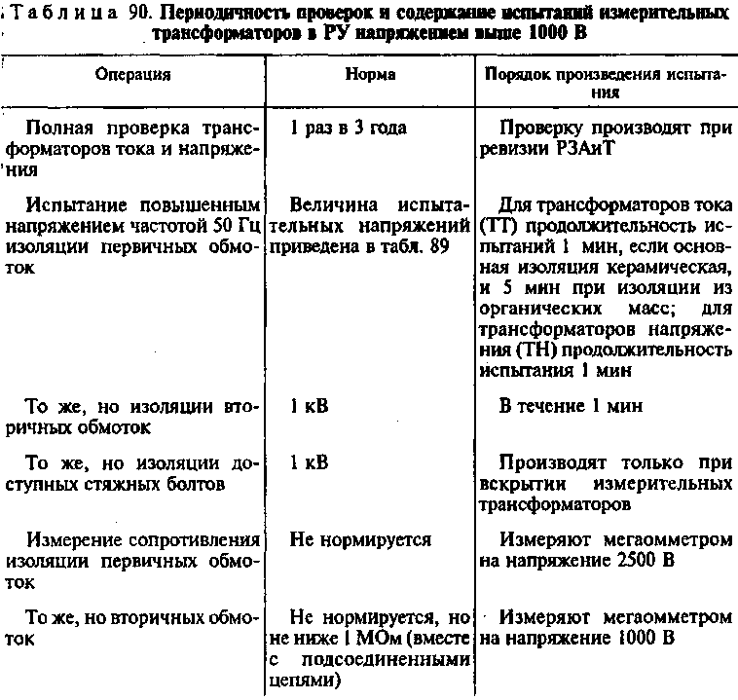
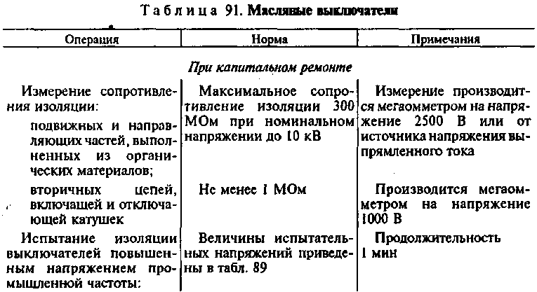
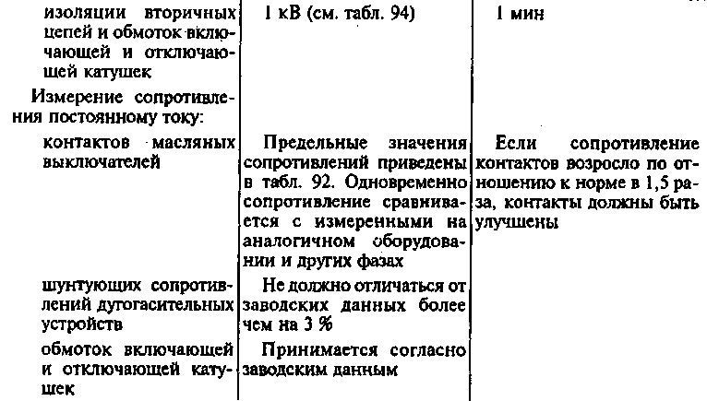

Таблица 92. Максимальные значения сопротивления постоянному току
контактов масляного выключателя при вводе в эксплуатацию и после
капитального ремонта
Выключатель | Номинальное напряжение, кВ | Номинальный ток, А | Сопротивление, мкОм, не более
 |  |  | всей контактной системы фазы выключателя | элементов контактной системы фазы
МГ-10 |  | 5000 | 15
 | 10 | 600 | 55
ВМП-10 |  | 1000 | 40 | —
 |  | 1500 | 30
ВМГ-133 |  | 600 | 100
 | 6-10 | 1000 | 75
МГГ-223 |  | 2000 | 30
МГГ-10 |  | 3000 | 20 | 250 (дугога-
 |  |  |  | сительные кон-
 |  |  |  | такты)
МГГ-529 |  | 2000 | 30
МГГ-20 | 20 | 3000 | 20
 |  | 200 | 350
Выключатели всех |  | 600 | 150
остальных типов | 3-10 | 1000 | 100 | —
 |  | 2000 | 75

Таблица 93. Усредненные значения времени движения подвижных частей
в масляном выключателе
Выключатель | Привод | Время, с, от подачи импульсов до момента
 |  | замыкания контатов | остановки подвижных частей | размыкания контактов | остановки подвижных частей
 |  | при включении |  | при отключении
МГ-10 | МС-31 | 0,53 | 0,75 | 0,12 | 0,29
МГ-223 | ПС-30 | 0,55 | 0,65 | 0,15 | 0,3
МГГ-20 | ПС-31 | — | 0,65 | — | 0,2
МГТ-10 | ПЭ-2 | 0,14 | 0,42 | 0,11 | 0,24
ВМП-10 | ПС-10 | 0,2 | 0,23 | 0,1 | 0,18
ВМГ-133
ВМП-10К | ПЭ-11 | 0,3 | — | 0,1 | —

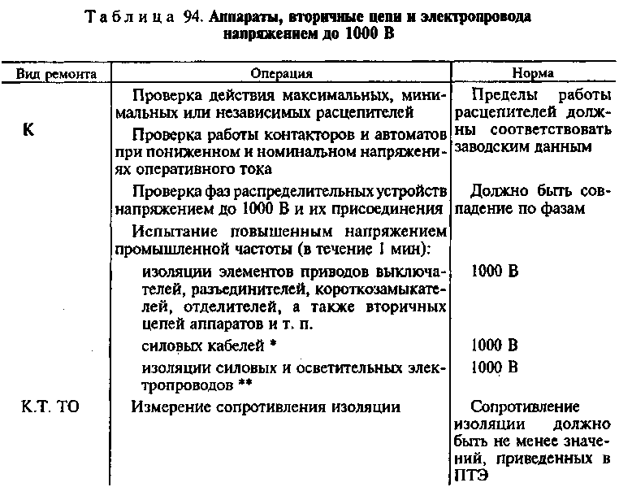
*Может быть заменено измерением мегаомметром на напряжение 2500 В.
** При отсутствии источника тока промышленной частоты испытание производится мегаомметром на напряжение 2500 В.

§ 32. ИСПЫТАТЕЛЬНЫЕ СТАНЦИИ ЭРЦ

В зависимости от объемов и видов испытаний станции укомплектовывают контрольно-испытательными установками, производительность которых приведена в табл. 95, а время испытаний — в табл. 96.
Наиболее широко распространены установки КИУЧм, предназначенные для проведения контрольных послеремонтных испытаний асинхронных электродвигателей (мощностью 0,6—4,5 кВт, напряжением 380 или 220 В и 4,5—40 кВт, напряжением 380 В) и сварочных трансформаторов (с силой тока до 500 А, первичным напряжением 380 или 220 В).
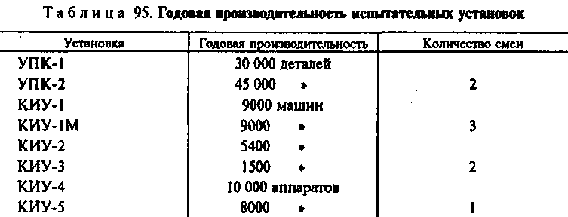

Примечание. УПК-I и УПК-2 — установки промежуточного контроля, остальные контрольно-испытательные.

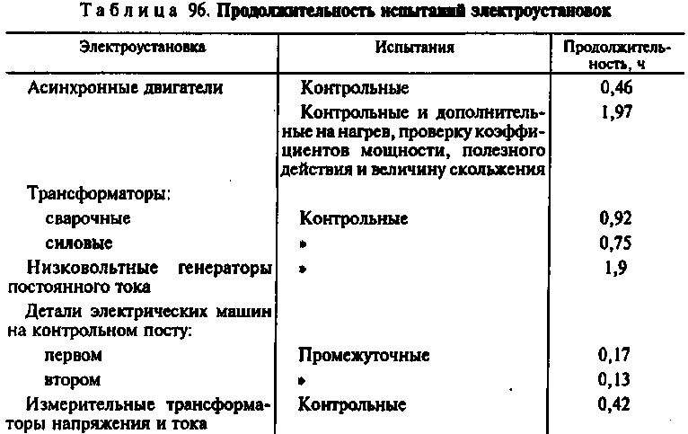
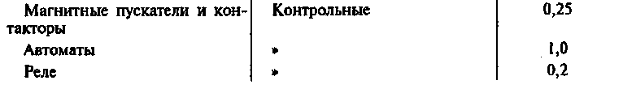

Технические данные установки КИУЧм следующие: источник питания — трехфазная электросеть напряжением 380 или 220 В, частотой 50 Гц. Наибольший потребляемый ток пульта управления 150 А, щита обкатки 50 А. Трехфазные испытательные напряжения, подаваемые на испытываемые электроустановки, при питании: а) от индукционного регулятора — от 40 до 680 В при силе тока до 20 А; б) от трансформатора — 500 В при токах до 65 А и 100 В при силе тока до 120 А; в) от сети — 380 В при силе тока до 150 А. Однофазное напряжение для испытания электрической прочности изоляции до 2500 В при частоте 50 Гц. Площадь, занимаемая установкой в рабочем положении — 25 м². Масса установки 2100 кг, обслуживающий персонал 2 человека. Средний расход времени на нагрузочное испытание асинхронного двигателя 90 мин; на остальные испытания асинхронного двигателя (не включая обкатки на холостом ходу, которую производят на отдельном щите одновременно с испытаниями других двигателей) 28 мин; на испытания сварочного трансформатора 55 мин.

§ 33. МЕТОДЫ ИСПЫТАНИЙ ТРАНСФОРМАТОРОВ

У силовых трансформаторов сопротивление обмоток постоянному току измеряют методом падения напряжения (с помощью амперметра и вольтметра) или мостовым. Измерения производят при установившейся температуре обмоток, которая должна быть указана в протоколе испытаний. Сила тока в обмотках должна быть не более 20 % номинальной. Обычно сопротивление измеряют при напряжении до 15 В и силе тока 10 А. Источниками тока служат аккумуляторные батареи.
Приборы, применяемые при измерении, имеют класс точности не ниже 0,5. Пределы измерения приборов должны быть выбраны такими, чтобы отсчеты производились по второй половине шкалы. Для исключения ошибок, обусловленных индуктивностью обмоток, сопротивления измеряют только при вполне установившейся силе тока.
Для сравнения измеренных сопротивлений последние приводят к одной и той же температуре по следующей формуле:
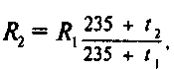
где R₂ — сопротивление, приведенное к температуре t₂; R₁ — сопротивление, измеренное при температуре t₁.
Коэффициент трансформации измеряют методом двух вольтметров, один из которых присоединяют к обмотке низшего напряжения, а другой — высшего. Проверку группы соединения обмоток производят одним из следующих методов: а) двумя вольтметрами; б) постоянным током (полярометром); в) фазометром (прямым методом).
Для определения группы соединения обмоток применяют однофазный фазометр, у которого последовательную обмотку присоединяют через реостат к зажимам одной из обмоток трансформатора, а параллельную обмотку — к одноименным зажимам другой обмотки испытуемого трансформатора. К одной из обмоток трансформатора подводят пониженное напряжение, достаточное для работы фазометра. Фазометр показывает угол сдвига между первичным и вторичным направлением, т. е. группу соединений обмоток.
Испытание изоляции стяжных болтов и ярмовых балок у трансформаторов мощностью до 630 кВ • А включительно производится мегаомметром на 1000 В, а у трансформаторов мощностью 1000 кВ • А и выше — от испытательного трансформатора мощностью не менее 1 кВ • А. Испытание проводят приложенным напряжением 2000 В переменного тока.
Силу тока и потери холостого хода измеряют приложением номинального напряжения номинальной частоты практически синусоидальной формы к обмотке низшего напряжения при разомкнутых остальных обмотках. За номинальное напряжение трехфазной системы принимают напряжение, подводимое к крайним фазам А и С. Ток холостого хода трансформатора /₀ определяют как среднее арифметическое значение токов трех фаз:
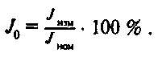
Потери холостого хода измеряют при помощи системы двух ваттметров. В процессе эксплуатации потери холостого хода измеряют на пониженном напряжении (5—10 % номинального). Измеренные на пониженном напряжении потери холостого хода приводят к номинальному напряжению по формуле
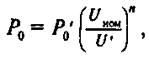
где Р₀, P₀— потери холостого хода при номинальном напряжении
U_{ном} и пониженном напряжении U'; n — показатель степени, зависящий от марки электротехнической стали.
У сварочных трансформаторов контрольным испытаниям и проверкам на испытательной станции в ЭРЦ подвергают каждый отремонтированный трансформатор. При отправке отремонтированного трансформатора персонал ЭРЦ обязан представить протокол его испытаний. Объем и нормы контрольных испытаний трансформаторов должны соответствовать ГОСТ 95—77Е. Измерения всех электрических величин при контрольных испытаниях производят приборами класса точности не ниже 1,5.
Для контрольных испытаний сварочных трансформаторов необходимо следующее оборудование, приспособления и инструмент; испытательный аппарат мощностью 2 кВ • А и напряжением до 2,5 кВ; два вольтметра и амперметр класса точности 1,5; трансформатор тока класса точности 0,5; мегаомметр 500 В класса точности 1,5; балластный реостат (комплект ящиков сопротивления НФ-1) и контактор электромеханический, рассчитанные на максимальный ток трансформатора; преобразователь частоты на 100 Гц провода марки КРПТ необходимой длины и сечения; места для сварки, оборудованные согласно требованиям ПТБ при электросварочных работах. Трансформатор при испытании нагружают на безындукционное сопротивление.
Механическую прочность деталей проверяют путем 10-кратного кратковременного (0,3—0,5 с) короткого замыкания зажимов вторичной обмотки трансформатора электромеханическим контактором, соединенным с зажимами медными проводами общей длиной 5 м и сечением, соответствующим номинальной плотности сварочного тока около 5 А/мм². При испытании регулятор сварочного тока устанавливают в положение, соответствующее максимальному току. Работоспособность трансформатора проверяют включением его на номинальную нагрузку. Отсутствие повреждений и деформаций деталей проверяют путем внешнего осмотра.
Проверку пределов регулирования сварочного тока регулятором и определение сопротивления изоляции при испытаниях производят после работы трансформатора под номинальной нагрузкой в течение 10 мин при температуре окружающего воздуха плюс 20 ± 5°С и номинальных сварочном и первичном напряжениях. Для контроля напряжений включают в цепь первичной обмотки вольтметр, а в цепь вторичной обмотки — вольтметр, амперметр и балластный реостат.
Пределы регулирования должны соответствовать параметрам, указанным в паспорте или на щитке трансформатора. Одновременно проверяют погрешность шкалы регулятора тока в двух крайних положениях регулятора и в положении, соответствующем номинальному режиму. Погрешность показаний указателя сварочного тока при номинальном напряжении сети и условном рабочем напряжении не должна быть более ± 7,5 % от максимального сварочного тока соответствующей шкалы регулятора. При ступенчатом или смешанном регулировании значения силы тока должны соответствовать паспортным данным трансформатора.
Напряжение холостого хода проверяют при настройке трансформатора на максимальный сварочный ток и номинальном первичном напряжении. Сопротивление изоляции обмоток на корпус и между обмотками должно быть не менее 2,5 МОм.
Электрическую прочность изоляции обмоток трансформатора относительно корпуса и между обмотками проверяют синусоидальным напряжением 2500 В при частоте 50 Гц в течение 1 мин. Межвитковую изоляцию обмоток трансформатора проверяют в течение 1 мин, подвергая действию двойного индуктированного напряжения при частоте 100 Гц. При частоте более 100 Гц время
испытания (в с) определяют по формуле /=60 -—, но оно должно быть не менее 20 с.

Контрольные вопросы
1. Зачем испытывают электрические машины, аппараты и электрические сети переменным током промышленной частоты?
2. Как определяют сопротивление контактов постоянному току при вводе аппаратов в эксплуатацию?
3. Что представляет конструктивно контрольно-испытательная установка?
4. Какие методы испытания силовых трансформаторов вы знаете?
5. Каким испытаниям подвергают сварочные трансформаторы после капитального ремонта?

ГЛАВА 9. ОСНОВНЫЕ ПРАВИЛА ТЕХНИКИ БЕЗОПАСНОСТИ

§ 34. ОБЩИЕ ПОЛОЖЕНИЯ ПО ТЕХНИКЕ БЕЗОПАСНОСТИ

Все работы по эксплуатации электроустановок нужно проводить, строго соблюдая правила технической безопасности. Значения переменного тока (мА) и характер их воздействия на человека приведены ниже.

До 1........... Не ощущается
1—8........... Ощущения безболезненны. Управление мышцами
не утрачено. Возможно самостоятельное освобождение от контакта с частями, находящимися под напряжением
8—15 .......... Ощущения болезненны. Управление мышцами еще не утрачено и возможно самостоятельное освобождение от действия тока
20—50.......... Возникает фибрилляция сердца, приводящая к смерти. Паралич дыхания
100 и более....... Сильные ожоги. Паралич дыхания

Длительность воздействия — один из основных факторов, влияющих на исход поражения, поэтому защиту от поражения электрическим током рассчитывают с учетом данных, приведенных ниже.

Допустимый ток, мА, не более . . 2 6 50 75 100 250
Длительность воздействия, с ........ Св. 10 До 10 1,0 0,7 0,5 0,2

Классификация электротехнических защитных средств приведена в табл. 97, расстояние от токоведущих частей до оборудования или стены — в табл. 98. Для электроконструкций напряжением до 1000 В расстояния утечки (по поверхности изоляции) между неподвижно укрепленными голыми, находящимися под напряжением частями разной полярности, а также между ними и неизолированными металлическими частями должны быть не менее 30 мм. Электрические зазоры (расстояния по воздуху) должны быть не менее 15 мм, но их увеличивают до 50 мм между сплошными съемными ограждениями и голыми токопроводящими частями и до 100 мм между ними и сетками или поручнями.
Для осветительных щитков и силовых распределительных шкафов допускают уменьшение расстояний утечки до 20 мм и электрических зазоров до 12 мм (за исключением зазоров до съемных ограждений или дверей). В электроконструкциях напряжением выше 1000 В расстояния утечки не выбирают, так как в качестве твердого электроизоляционного материала в них применяют готовые фарфоровые изоляторы, маркированные на определенное напряжение.
Электрические зазоры для электроконструкций закрытых установок указаны в табл. 99.
Оперативное обслуживание электроустановок. К оперативному обслуживанию электроустановок допускают лиц, знающих эксплуатационные инструкции, особенности оборудования, схемы, прошедших проверку знаний ПТЭ и ТБ и имеющих удостоверение. Оперативное обслуживание может осуществляться одним или несколькими людьми. Персонал, обслуживающий электроустановки
единолично и старшие в смене или бригаде, закрепленные за данной электроустановкой, должны иметь квалификационную группу по ТБ не ниже IV (в установках напряжением выше 1000 В) и III (в установках напряжением до 1000 В).

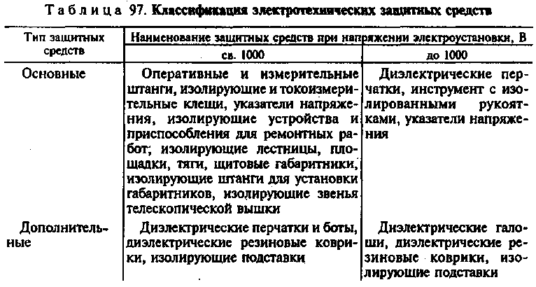
Таблица 98. Расстояние от голых токоведущих частей до стены
или оборудования
Напряжение электроустановки | Расстояние, м
 | по одну сторону прохода | по обе стороны прохода
До 500 В при длине щита:
менее 7 м | 1 | _
более 7 м | 1,2 | —
500 В и выше | 1,5 | 2
Таблица 99. Электрические зазоры внутри электроконструкций для закрытых установок в зависимости от напряжения между фазами
Характеристика электрического зазора | Зазор, мм, при номинальном напряжении, кВ
 | 1-3 | 6 | 10
Между токопроводящими частями раз- | 75 | 100 | 125
ных фаз, а также от токопроводящих до
заземленных частей
От токопроводящих частей до металли- | 105 | 130 | 155
ческих сплошных дверей или съемных
ограждений (за исключением временных
ограждений, устанавливаемых при ремонтных работах)  От токопроводящих частей до сетчатых  дверей или ограждений (при размере ячейки сетки не более 20 х 20 мм) | 175 | 200 | 225
Примечание. Все размеры даны в свету.

Лиц, не имеющих отношения к обслуживанию данной электроустановки и не выполняющих работы по нарядам или распоряжениям, допускают в помещения электроустановок напряжением выше 1000 В с разрешения начальника электроцеха или подстанции в сопровождении и под надзором лица оперативного персонала с квалификационной группой не ниже III или лица административно-технического персонала в должности не ниже мастера, обслуживающего данную установку и имеющего право единоличного осмотра.
При подготовке рабочего места для работ с частичным или полным снятием напряжения должны быть выполнены в указанной ниже последовательности следующие технические мероприятия:
произведено необходимое отключение и приняты меры, препятствующие подаче напряжения к месту работы вследствие ошибочного или самопроизвольного включения коммутационной аппаратуры;
присоединены к «земле» переносные заземления; проверено отсутствие напряжения на токоведущих частях, на которые должно быть наложено заземление;
наложено заземление (непосредственно после проверки отсутствия напряжения), т. е. включены заземляющие ножи, или там, где они отсутствуют, наложены переносные заземления;
рабочее место ограждено и вывешены соответствующие плакаты.

§ 35. БЕЗОПАСНЫЕ МЕТОДЫ ОБСЛУЖИВАНИЯ КОМПЛЕКТНЫХ РАСПРЕДЕЛИТЕЛЬНЫХ УСТРОЙСТВ (КРУ)

В КРУ с оборудованием на выкатываемых тележках запрещают без снятия напряжения с цепи и их заземления проникать в отсеки ячеек, не отделенные сплошными металлическими перегородками от шин или от непосредственно соединенного с ними оборудования. Для работы на отходящих кабелях, электродвигателях и другом оборудовании, непосредственно подключенном к этим кабелям, тележки с выключателями полностью выкатывают, дверцы шкафов или автоматические шторки запирают и на них вывешивают плакат «Не включать — работают люди». Кабели в отсеках КРУ заземляют. В тех случаях, когда заземление накладывают у места работ, накладывать его в отсеках КРУ не обязательно.
В случае работ на кабельных воронках, установленных в отсеках КРУ, тележки с выключателями полностью выкатывают, на дверцах или задней стенке отсека вывешивают плакат «Не включать — работают люди», автоматические шторки запирают на замок, на верхней шторке вывешивают плакат «Стой — высокое напряжение». Для доступа в отсек снимают вертикальную перегородку внутри шкафа или заднюю стенку, на кабелях, по которым возможна подача
напряжения, проверяют его отсутствие и накладывают заземление; в отсеке вывешивают плакат «Работать здесь». При работах на оборудовании КРУ, расположенном на тележках, их полностью выкатывают и на оборудовании размешают плакат «Работать здесь». Во время работ в отсеках плакат «Работать здесь» вывешивается внутри отсека.

Таблица 100. Минимальный комплект защитных средств
Электроустановки напряжением

Элекгроустанов) до 1000В |  | ки напряжением выше 1000 В
Защитные сродства | Количество | Защитные средства | Количество
Указатель напряже- |  | Изолирующая штан-
ния |  | га
Изолирующие кле- | 1 шт. | Указатель напряже- | 1 шт. на каждое
щи |  | ния | напряжение
Противогаз |  | Изолирующие кле-
 |  | щи
Переносные зазем- | Не менее 2 шт. | Диэлектрические | Не менее двух
ления (при отсутст- |  | перчатки | пар
вии стационарных
заземляющих ножей)
Диэлектрические |  | Диэлектрические | Одна пара
галоши |  | боты (для открытых
 |  | распределительных
 |  | устройств)
Диэлектрические | 2 пары | Переносные зазем- | Не менее 2 шт.,
перчатки |  | ления (при отсутст- | на каждое напря-
 |  | вии стационарных | жение
 |  | заземляющих ножей) | , •
Диэлектрические | 2шт. | Временные ограж- | Не менее 2 шт.
коврики |  | дения (щиты)
Предупредитель- |  | Предупредитель- | Не менее четы-
ные плакаты |  | ные плакаты | рех комплектов
Временные ограж- | Не менее двух | Защитные очки | 2 шт.
дения (щиты и про- | комплектов
кладки)
Монтерский инст- |  | Противогаз | 2 шт.
румент с изолирован-
ными ручками
Защитные очки | Одна пара | — | —

После выкатывания тележки дверцы шкафов запирают и на них вывешивают плакат «Не включать — работают люди». При отсутствии дверц, запирают автоматические шторки и на них вывешивают плакат «Стой — высокое напряжение». При работах на приборах, реле, во вторичных цепях и т. п. без выкатывания тележек с оборудованием на запертых дверцах отсека с оборудованием или на
рукоятке фиксации тележки выключателя, если дверцы должны быть открыты, вывешивают плакат «Не включать — работают люди», а на месте работ плакат «Работать здесь».
Тележка с выключателем может быть установлена в испытательное положение в следующих случаях:
для опробования выключателя и регулировки привода, проверки релейной защиты присоединения;
при подготовке и сборке схемы после окончания работ и сдачи наряда;
при работах на механической части электродвигателя или на приводимом им в движение механизме.
В этом случае на запертые дверцы шкафа вывешивают плакат «Не включать — работают люди».
Работы в помещениях КРУ выполняют только на выкаченной из шкафа тележке с оборудованием и производят по наряду. Электроустановки напряжением до 1000 В и выше снабжают защитными средствами в необходимом количестве для выполнения всех возможных и данной установке операций как в нормальном режиме, так и во время аварий (табл. 100).

§ 36. БЕЗОПАСНЫЕ МЕТОДЫ РАБОТЫ НА КОММУТАЦИОННЫХ АППАРАТАХ

Перед работой на коммутационных аппаратах с автоматическими приводами и дистанционным управлением с целью предотвращения их ошибочного или случайного включения или отключения необходимо:
снять предохранители на обоих полюсах в цепях оперативного тока и в силовых цепях приводов;
закрыть вентили подачи воздуха в баки выключателей или пневматические приводы и выпустить в атмосферу имеющийся в них воздух; спускные пробки на все время работ должны быть открыты;
опустить в нижнее нерабочее положение груз и деблокировать систему его подъема в грузовых приводах;
повесить на ключах и кнопках дистанционного управления плакат «Не включать — работают люди», на закрытых вентилях — «Не открывать — работают люди»;
запереть на замок вентиль подачи воздуха в баки воздушных выключателей или снять с него штурвал.
Для пробных включений и отключений коммутационного аппарата при его наладке и регулировке допускают при несданном наряде временную подачу напряжения в цепи оперативного тока и силовые цепи привода, сигнализации и подогрева, а также подачу воздуха в привод и на выключатель.
Установка снятых предохранителей, включение отключенных цепей и открытие вентилей при подаче воздуха, а также снятые на время опробования плакатов «Не включать — работают люди» и «Не открывать — работают люди» выполняются оперативным персоналом или по его разрешению исполнителем работ.

Требования безопасности при обслуживании электродвигателей

Выводы обмоток и кабельные воронки у электродвигателей закрывают ограждениями, для снятия которых необходимо отвертывание гаек или вывинчивание винтов. Снимать эти ограждения во время работы электродвигателя запрещается. Вращающиеся части электродвигателей — контактные кольца, шкивы, муфты, вентиляторы — должны быть ограждены.
Операции по отключению и включению электродвигателей напряжением выше 1000 В пусковой аппаратурой с приводами ручного управления должны производиться с применением диэлектрических перчаток и изолирующего основания. Дистанционное включение и отключение выключателей электродвигателей выполняют дежурные электромонтеры.
Уход за щетками, их замену на работающем электродвигателе производит работник оперативного персонала или специально обученный человек с квалификационной группой не ниже III. Работающие должны остерегаться захвата одежды или обтирочного материала вращающимися частями машин.
Запрещается касаться руками одновременно токоведущих частей различной полярности или токоведущих частей и заземленных частей машины. Для этого используют инструмент с изолированными ручками. У работающего двухскорсетного электродвигателя неиспользуемая обмотка и питающий ее кабель должны рассматриваться как находящиеся под напряжением.
Работа в цепи пускового реостата вращающегося электродвигателя допускается лишь при поднятых щетках и замкнутом накоротко роторе, а в цепях регулировочного реостата вращающегося электродвигателя она должна рассматриваться как работа под напряжением до 1000 В и производиться с соблюдением мер предосторожности. Кольца ротора шлифуют на вращающемся электродвигателе лишь при помощи колодок из изоляционного материала.
При ремонтных работах без разборки деталей механизма, приводимого в движение электродвигателем, последний должен быть остановлен, а на ключе управления или приводе выключателя вывешен плакат «Не включать — работают люди». Если при работах на электродвигателе или механизме, приводимом им в движение, ремонтный персонал может иметь соприкосновение с их вращающимися частями, то кроме выключателя отключают также разъединитель, на привод которого вывешивается плакат «Не включать — работают люди», а если электродвигатель питается от ячейки КРУ, тележка с выключателем должна быть выкачена в испытательное положение. В оперативном журнале должна быть сделана запись о том, для каких работ, какого цеха и по чьему требованию остановлен электродвигатель.

Меры безопасности при пропитке и сушке обмоток

Пропиточную камеру оборудуют в соответствии с требованиями техники безопасности для пожароопасных помещений. Вентиляционное устройство камеры должно обеспечивать удаление газов и паров, выделяющихся в процессе пропитки и сушки обмоток. В пропиточных камерах запрещается хранить огнеопасные материалы, зажигать огонь и курить, о чем должны оповещать соответствующие предупредительные плакаты.
При осмотрах сушильной камеры, аппаратов пропитки под давлением, вакуумной сушки и других работах применяют ручные переносные лампы на напряжение 12 В. Понижающий трансформатор для питания ламп помещают вне камеры. В камере должен находиться полный комплект пожарных приспособлений (сухие огнетушители, ящики с песком, совки или лопаты, крючья и багор). Обслуживающий персонал должен быть обеспечен брезентовыми фартуками.

Требования безопасности при такелажных работах

Такелажные работы проводят только с исправными и проверенными подъемными и транспортными приспособлениями (табл. 101). Нельзя пользоваться подъемными и транспортными механизмами меньшей грузоподъемности, чем это требуется. К выполнению такелажных, а также транспортных работ нельзя допускать неквалифицированный и необученный персонал.
При работе с подъемно-транспортными механизмами (кранами, кран-балками, электроталями и др.) необходимо следить, чтобы груз не переносили над людьми, оповещать сигналом о движении груза, не оставлять груз висящим на крюке дольше, чем это необходимо для выполнения операции.

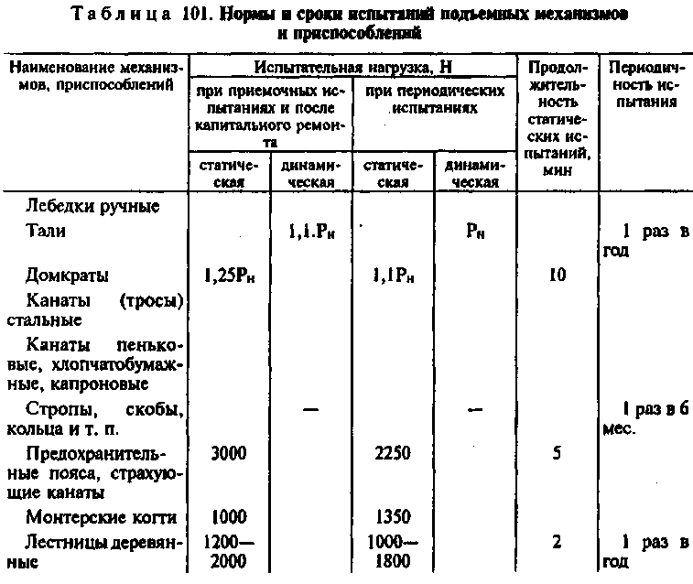
Примечание. Рн— допустимая рабочая нагрузка, Н
При поднятии груза за рамы последние следует предварительно тщательно осматривать. В местах, где канат касается острых углов или выступов машины, необходимо прокладывать подкладки из мягкого материала.

Требования безопасности при испытании электрической прочности изоляции

При всех операциях и испытаниях должно присутствовать не менее двух человек. Для высоковольтных испытаний необходимо иметь специальное помещение (камеру) или участок цеха, ограниченный постоянным сетчатым ограждением с запирающимися дверями. На участок высоковольтных испытаний допускают лишь лиц, имеющих на это специальное разрешение. Пол должен быть покрыт электроизоляционным материалом или резиновыми ковриками (дорожками). Все испытания можно проводить только в резиновых перчатках и галошах. На распределительном щите необходимо иметь автоматическую защиту и сигнальные приборы, оповещающие о нахождении установки под напряжением. Такой же световой сигнал (красный) должен быть установлен над дверью камеры.
При испытании электрической прочности изоляции в цеху переносной высоковольтной установкой необходимо строго соблюдать все требования техники безопасности, а именно: ограждать места испытаний; дежурить около места работ (чтобы не допускать к месту испытания посторонних лиц); вывешивать предупредительные знаки; проводить испытания могут только специально допущенные к работе с высоковольтными установками лица; применять основные защитные средства — резиновые перчатки, галоши, коврики или дорожки.
Для измерения сопротивления изоляции и коэффициента абсорбции электрооборудования широко применяют мегаомметры. Выбор типа мегаомметра зависит от параметров измеряемого электрооборудования и производится как по предельному измерению, так и по напряжению. Присоединение мегаомметра к испытуемому объекту выполняют гибкими проводами (марки ПРГ), имеющими на концах щупы с изолированными рукоятками и ограничительным кольцом по технике безопасности. Испытуемый объект перед началом работы отключают от сети и принимают меры, исключающие возможность подачи сетевого напряжения при испытании.
По окончании измерения сопротивления изоляции каждой электрически независимой цепи необходимо разряжать ее на заземленный корпус машины. При этом для обмоток на номинальное напряжение 3000 В и выше продолжительность разряда должна быть для машин мощностью до 1000 кВт (или 1000 кВ • А) не менее 15 с и для машин мощностью более 1000 кВт (или 10 000 кВ • А) — не менее 1 мин. В практике время разряда принимают 2—3 мин. По окончании измерения сопротивления изоляции всех обмоток машины нужно повторно проверить исправность мегаомметра.
Сопротивление изоляции зависит от температуры обмотки, и с увеличением температуры оно резко уменьшается. Можно считать, что сопротивление изоляции меняется примерно в 2 раза за каждые 20°С изменения температуры.
Опыт наладки новых электрических машин, вводимых в эксплуатацию, показал, что сопротивление изоляции, измеренное при температуре около 20°С, находится в пределах 5—100 МОм.
Для обмоток электродвигателей переменного тока допустимые значения сопротивления изоляции, МОм, при рабочей температуре электрической машины около 70°С определяют по формуле
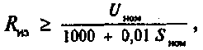
где U_{ном} - номинальное напряжение обмотки электродвигателя, В;
S _{ном}— номинальная мощность машины, кВ • А (для машин постоянного тока, кВт).
Сопротивление изоляции электрических машин не нормируется, но должно быть не ниже 0,5 МОм при температуре 10—30°С для новых машин напряжением 2 кВ и выше или мощностью более 1000 кВт, а для машин, бывших в эксплуатации,
0,2 МОм,
О качестве состояния изоляции машин судят не только по абсолютному значению сопротивления изоляции, но и по характеру изменений сопротивления изоляции во времени, т. е. по снятым кривым абсорбции, которые представляют собой зависимость сопротивления изоляции от времени приложения выпрямленного напряжения в процессе измерений, обусловленному изменением трка абсорбции.
Физический смысл тока абсорбции состоит в явлении постепенной внутренней поляризации слоистых диэлектриков, которые применяют для выполнения изоляции электрических машин и трансформаторов, при длительном приложении к ним выпрямленного напряжения. С увеличением заряда ток абсорбции в слоистом диэлектрике снижается, а сопротивление изоляции увеличивается.
С целью выявления сосредоточенных дефектов изоляции электроустановки подвергают через определенные сроки, указанные в ПТЭ, испытаниям повышенным напряжением промышленной частоты. Это позволяет выявить трещины изломы, расслоения, воздушные пузырьки на изоляции и т. п., не обнаруживаемые при осмотре. Испытание изоляции обмоток электрических машин мощностью до 1000 кВт производится испытательным напряжением 1000 В плюс двукратное номинальное напряжение при температурном состоянии, близком к рабочему. Испытательное напряжение поднимают постепенно или ступенями 5 % его окончательного значения (рис. 22.1). Испытания начинают от напряжения .близкого к номинальному, и за 10 сек. поднимают до испытательного. Полное испытательное напряжение выдерживают 1 мин и плавно снижают до 1/3 его значения, а затем полностью отключают. Изоляция считается нормальной, если не произошло ее пробоя.
Для испытания изоляции обмоток машин на электрическую прочность в настоящее время применяют аппараты высокого напряжения:
1. Аппарат типа АИИ-70 предназначен для испытания электрической прочности изоляции элементов электроустановок переменным или постоянным током высокого напряжения.
Прежде чем приступить к испытаниям аппаратом АИИ-70, необходимо заземлить заземляющую штангу, трансформатор высокого напряжения и кенотронную приставку медным проводом сечением не менее 4 мм².
Переключения на стороне высокого и низкого напряжения
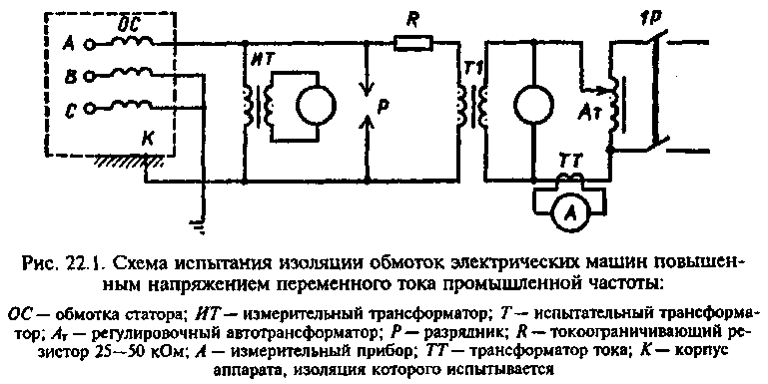
аппарата производят после отключения аппарата от сети при надежном заземлении высоковольтных частей. Все испытания высоким напряжением производят стоя на резиновом коврике, в
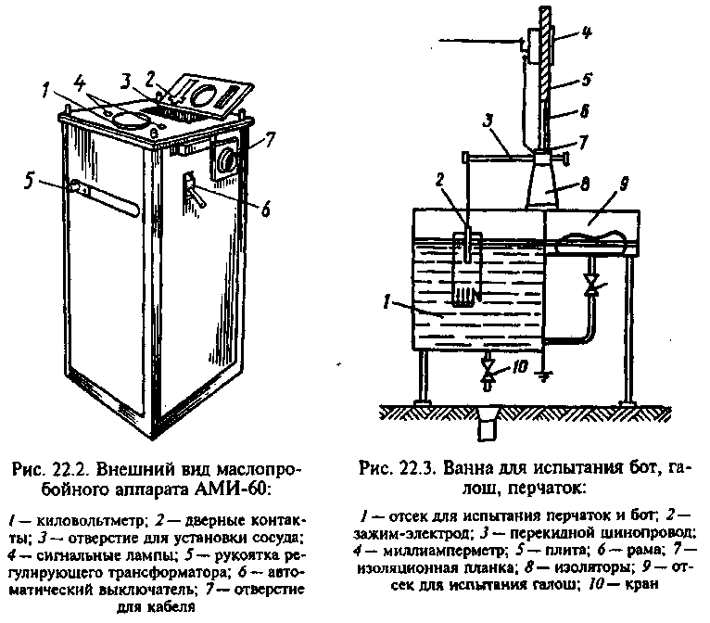

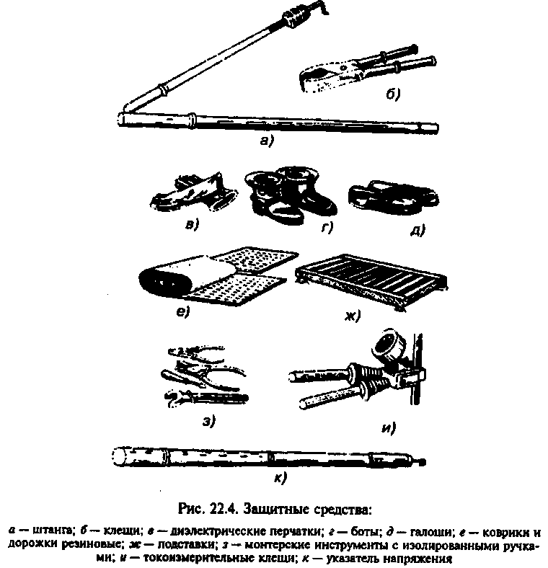
резиновых перчатках. Место испытания вместе с объектом испытания должно быть огорожено, должны быть вывешены предупреждающие плакаты по технике безопасности.
В настоящее время нашей промышленностью освоен выпуск аппаратов типа АИИ-80, которые отличаются от АИИ-70 тем, что обеспечивают возможность получения переменного испытательного напряжения до 80 кВ, и его плавное регулирование.
2. Аппарат типа АКИ-50 предназначен для испытания изоляции высокого напряжения электрооборудования выпрямленным напряжением.
3, Аппарат АМИ-60 (рис. 22.2) предназначен для определения электрической прочности жидких диэлектриков на переменном токе и может быть использован для испытания повышенным напряжением подстанционной аппаратуры, а при наличии выпрямительной приставки — и для испытания выпрямленным напряжением изоляции электрических машин.
Часть защитных средств можно быстро и надежно испытать с помощью установки, изображенной на рис. 22.3. Металлическая ванна с двумя отсеками 1; 9 позволяет одновременно испытывать шесть единиц защитных средств. Токи утечки контролируются миллиамперметрами 4 со шкалой 0—20 мА, смонтированными над ванной.
При эксплуатации электроустановок широко используются защитные средства, приведенные на рис. 22.4.

Контрольные вопросы
1. Как влияет на организм величина и время прохождения тока через тело человека?
2. Какие организационные мероприятия по ТБ применяют при обслуживании электроустановок?
3. Какие технические мероприятия по ТЮ применяют при обслуживании электроустановок?
4. Какие требования безопасности выполняют при обслуживании КТП?
5. Какие меры безопасности применяют при обслуживании электродвигателей?
6. Какие аппараты используют для испытания изоляции электрических машин, сетей и аппаратов?
РЕКОМЕНДУЕМАЯ ЛИТЕРАТУРА
1. Алексеев А.Г. Экономика, организация и планирование производства электромонтажных работ. М., 1983.
2. Бредихин А.Н., Хачатрян С. С Справочник молодого электромонтажника распределительных устройств и подстанций. М., 1989.
3. Гусев ЮМ., Ушаков В.П., Чесноков ИМ. Средства и устройства безопасности для работ в электроустановках. М., 1988.
4. Живов М.С. Справочник молодого электромонтажника. 3-е изд. М., 1990.
5. Инструкция о порядке разработки, согласования, утверждения и составе проектно-сметной документации на строительство предприятий, зданий и сооружений (СНиП 11.01.95). М., 1995.
6. Каминский М.Л. Электрические машины. М., 1990.
7. Каминский М,Л., Антонов А.И., Кожемякин В.А., Благов В.Л. Монтаж электрических машин, на бетонных фундаментах без устройства анкерных колодцев. Монтажные и специальные строительные работы. Науч.-техн. реф. сб. Сер. II. Монтаж и наладка электрооборудования. 1982. Вып. II. С. 6—9.
8. Коптев А.А. Кабельные сети. М., 1990.
9. Корнилович О.П. Техника безопасности при электромонтажных и наладочных работах. 2-е изд. М., 1987.
10. Крупович В. И. и др. Проектирование и монтаж промышленных электрических сетей. М., 1971:
11. Правила устройства электроустановок. 6-е изд., перераб. и доп. М., 1998.
12. Правила безопасности при работе с инструментом и приспособлениями. М., 1986.
13. Нормативные документы в строительстве (СНиП 1.01.01—82, СНиП 1.01.83, СНиП 1.01.03-83) М., 1983.
14. Система нормативных документов в строительстве СНиП 11-01—95, СП 11-101-95. М., 1995.
15. Соколов Б.А., Соколова КБ. Монтаж электрических установок. 3-е изд., М., 1991.
16. Сибикин Ю.Д., Яшков В.А. Монтаж, техническое обслуживание и ремонт электроустановок предприятий нефтяной промышленности. М., 1985.
17. Сибикин Ю.Д. Безопасность труда электромонтера по обслуживанию электрооборудования. М., 1992.
18. Электротехнические устройства (СНиП 3.05.06—85). М., 1986.
19. Сибикин Ю.Д. Техническое обслуживание, ремонт электрооборудования и сетей промышленных предприятий. М.: Академия, 2000.
20. Сибикин Ю.Д. и др. Технология электромонтажных работ. М., 1999.
21. Малахов М.В. и др. Монтаж, наладка, эксплуатация и ремонт промышленных роботов. М., 1989.
22. Межотраслевые правила по охране труда (правила безопасности) при эксплуатации электроустановок, г. Спас-Клепики, 2001.
23. Правила применения и испытания средств зашиты в электроустановках, технические требования к ним. М., 1993.

ОГЛАВЛЕНИЕ

РАЗДЕЛ 1. ОРГАНИЗАЦИЯ ЭКСПЛУАТАЦИИ ЭЛЕКТРООБОРУДОВАНИЯ И СЕТЕЙ ПРОМЫШЛЕННЫХ ПРЕДПРИЯТИИ . …………………………………………………… 269
Глава 1. Структура эксплуатационного обслуживания электроустановок . ……………… 269
§ 1. Общие сведения о правилах устройства и технической эксплуатации
электроустановок.............................................................................................................................. 269
§ 2. Система планово-предупредительного технического обслуживания
и ремонта (ППТОР)....................... .............................................................................................. 274
§ 3. Формы эксплуатации электроустановок и типовые структуры отдела
Главного энергетика....................... .............................................................................................. 278
Глава 2. Организация технического обслуживания электроустановок . . . …………….. 282
§ 4. Задачи и ответственность электротехнического персонала ............................................ 282
§ 5. Квалификационная характеристика электромонтеров.................................................... 286
§ 6. Обучение персонала..................... ....................................................................................... 287
§ 7. Обязанности и виды работ, выполняемых электромонтером ......................................... 290
§ 8. Организация рабочего места дежурного электромонтера............................................... 296
§ 9. Научная организация труда электромонтера..................................................................... 298
§ 10. Техническая документация электрохозяйства.................................................................. 302
§ 11. Средства электрических измерений и методы контроля температуры
электроустановок....................... ................................................................................................. 303
РАЗДЕЛ 2. ТЕХНИЧЕСКОЕ ОБСЛУЖИВАНИЕ ЭЛЕКТРОУСТАНОВОК ………… 313
Глава 3. Техническое обслуживание электрических сетей . ............................................... 313
§ 12. Обслуживание воздушных линий напряжением до 1000 В ........................................... 313
§ 13. Обслуживание воздушных линий напряжением до 10 кВ ........................................... 315
§ 14. Обслуживание цеховых электрических сетей напряжением до 1000В......................... 317
§ 15. Обслуживание кабельных линий....................................................................................... 319
Глава 4. Техническое обслуживание электроустановок общепромышленного
применения........................... ................................................................................. …………… 325
§ 16. Обслуживание электрических машин.............. ................................................................. 325
§ 17. Обслуживание силовых трансформаторов и КТП.......................................................... 343
§ 18. Обслуживание распределительных устройств напряжением выше 1000 В................. 350
§ 19. Обслуживание распределительных устройств напряжением до 1000 В...................... 352
§ 20. Обслуживание релейной защиты, электроавтоматики, телемеханики
и вторичных цепей РЗАиТ.................... .................................................................................... 356
Глава 5. Техническое обслуживание электроустановок специального назначения............................... ............................................................................................................... 358
§ 21. Обслуживание электроосветительных установок.......................................................... 358
§ 22. Обслуживание конденсаторных установок.......... .......................................................... 362
§ 23. Обслуживание электроизмерительных приборов ......... ............................................... 364
РАЗДЕЛ 3. ТЕХНОЛОГИЯ РЕМОНТА ЭЛЕКТРИЧЕСКИХ СЕТЕЙ
И ЭЛЕКТРООБОРУДОВАНИЯ............... ............................................................................ 367
Глава 6. Ремонт электрических сетей................... ................................................................ 367
§ 24. Ремонт воздушных линий электропередач напряжением выше 1000 В........................ 367
§ 25. Ремонт воздушных линий электропередач напряжением до 1000 В ………………… 372
§ 26. Ремонт кабельных линий.................... ............................................................................ 374
Глава 7. Ремонт электрооборудования и установок........................................................ 382
§ 27. Ремонт силовых трансформаторов.................................................................................. 382
§ 28, Ремонт электрических машин.......................................................................................... 390
§ 29. Ремонт электрических аппаратов РУ и установок напряжением
выше 1000 В ............................................................................................................................... 415
§ 30. Ремонт электрической аппаратуры РУ и установок напряжением
до 1000 В..................................................................................................................................... 427
РАЗДЕЛ 4. ИСПЫТАНИЕ ЭЛЕКТРОУСТАНОВОК И ТЕХНИКА БЕЗОПАСНОСТИ........................................................................................................................... 434
Глава 8. Испытание электроустановок.............................................................................. 434
§ 31. Объем и нормы испытаний.............................................................................................. 434
§ 32. Испытательные станции ЭРЦ......................................................................................... 440
§ 33. Методы испытаний трансформаторов........................................................................... 441
Глава 9. Основные правила техники безопасности .................................................. 444
§ 34. Общие положения по технике безопасности ........................................................... 444
§ 35. Безопасные методы обслуживания комплектных распределительных устройств (КРУ)........................................................................................................................................ 447
§ 36. Безопасные методы работы на коммутационных аппаратах . . …………………. 449
Рекомендуемая литература.................................................................................................. 458

Учебное издание
Сибикин Юрий Дмитриевич, Сибикин Михаил Юрьевич
МОНТАЖ, ЭКСПЛУАТАЦИЯ И РЕМОНТ
ЭЛЕКТРООБОРУДОВАНИЯ
ПРОМЫШЛЕННЫХ ПРЕДПРИЯТИЙ
И УСТАНОВОК
Редактор Л.А. Савина
Художник А.А. Евдокимова
Художественный редактор З.Е. Анфиногенова
Технический редактор Н.В. Быкова
Компьютерная верстка С.Н. Луговая
Корректор 0,Н, Шебашова
Оператор М.Н. Паскарь
Лицензия ИД № 06236 от 09.11.01.
Изд. № НП-30. Сдано в набор П. 12.01. Подп. в печать 20.09.02. Формат 60 х SS'/ie. Бум. офсетн. Гарнитура «Тайме». Печать офсетная. Объем 28,42 усл. печ. л. 28,92 усл.-кр. отт. 28,83 уч.-изд. л. Тираж 6000 экз. Зак. № 2363.
ФГУП «Издательство «Высшая школа», 127994, Москва, ГСП-4, Неглинная ул., 29/14.
Тел.: (095) 200-04-56 E-mail: info@v-shkola.ru http://www.v-shkola.ru
Отдел реализации: (095) 200-07-69, 200-59-39, факс: (095) 200-03-01. E-mail: sales@v-shkola.ru
Отдел «Книга-почтой»: (095) 200-33-36. E-mail: bookpost@v-shkola.ru
Набрано на персональных компьютерах издательства.
Отпечатано в ФГУП ордена «Знак Почета»
Смоленской областной типографии им. В. И. Смирнова.
214000, г. Смоленск, пр-т им. Ю. Гагарина, 2.

